Visoka škola strukovnih studija za

informacione i komunikacione

tehnologije

Fresh Market App

<http://freshmarket.epizy.com>

Smer: Internet tehnologije

Predmet: Web programiranje 2

Student:Djordje Taskovic 188/18

Sadrzaj

Uvod 2

Koriscene tehnoligije 2

Koriscenje aplikacije 2

Template 3

Opis Stranica sajta 3

Index.html 3

About.html 3

Contact.html 3

Products.html 3

Cart.html 3

Location.html 4

Checkout.html 4

Author.html 4

Blog-detail.html 4

Shop-detail.html 4

Organizacija 5

Organizaciona shema 5

5

Mapa Sajta 6

Opis Funcionalnosti 8

Index.html 8

About.html 13

Contact-us.html 14

Products.html 15

Cart.html 16

Checkout.html 17

Location.html 18

Author.html 19

Shop-detail.com 20

Blog-detail.html 21

Kodovi 22

Html 22

About.html 22

Author.html 27

Cart.html 35

Checkout.html 39

Contact-us.html 47

Index.html 52

Location.html 57

Products.html 61

Shop-detail.html 66

JavaScript 70

Custom.js 70

Main.js 72

Nav.js 96

Json files 96

Blogs.json 96

Img-cat.json 97

Kategorije.json 98

Location.json 99

Meni.json 100

Proizvodi.json 100

Css files 110

Style.css 110

Responsive.css 173

Custom.css 180

# Uvod

Projekat je odradjen po uzoru na vrstu online prodavnice za kupovinu razovrnih voca i povrca. Sa fungcijom postavke izabranih proizvoda u korpu i pregleda zadatih blogova o kupovini

## Koriscene tehnoligije

* Html
* CSS
* JavaScript
* Jquery
* Bootstrap
* Json
* Ajax

## Koriscenje aplikacije

* Visual studio code
* Xampp

## Template

Za sajt su korisceni template i dodatni plugin fajlovi uz vise sopstvenih modifikacija.

Plugins: popper.js, modernizr.js, animate.css.

## Opis Stranica sajta

Na vrhu svake stranice prikazan je fiksirani meni preko kojih se dolazi do vecine stranica na sajtu. Navigaciona traka sa linkovima kojoj je uradjena promena prikaza(responcive) u zavisnosti od velicine ekrana (moblie/pc). Dodatni linkovi se nalaza u futeru koji se takodje nalazi na svakoj strani.

### Index.html

Na home strani prikazani su neki od najpopularnijih, kao i najprodavanijih proizvoda iz marketa. Na samom pocetku su slikovni brzi linkovi koji vode ka nekoj od izabranih koategorija proizvoda. I konacno na kraju su prkazani blogovi koji kupcu dostavljaju informacije i savete o zdravoj kupovini.

### About.html

Na ovoj strani su podaci o marketu i ogranizacije prodavnice, kao i inicijani ciljevi koje nas market pokusava da dostigne svojim progresom.

### Contact.html

Strana za povezivanje kranjih kupaca i osoblja naseg marketa gde se pomocu forme za contact prosledjuje odredjena poruka uravi marketa.

### Products.html

Sledeca glavna strana na sajtu koja prikazuje seve trnutno pristigle proizvode marketa sa nihovim anzuriranim cenama i mogucnosti odabira na osnovu tipa ili filtriranja po ceni i nazivu.

### Cart.html

Strana posvecena cuvanju i ispisivanju podataka o korpi kupca kao trenutnu ukupnu cenu na osnovu pojedinacnih itema.

### Location.html

Sajt prikazuje informacije o lokacijama nasih marketa i vremenu rada marketa na lokation stranici, u zavisnosti od odabira naziva jednih od marketa iz liste(Locations &Hours) koja se nalazi u navigaciji sajta.

### Checkout.html

Strana za konacni prikaz porudzbine kupca kojoj se moze pristupiti samo linkom iz cart strane.Na ovoj strani se jos i nalazi forma za upis podataka kupca, adrese, odabir dostave i konacni proracun na osnovu proizvoda.

### Author.html

Strana kojoj se moze prostupiti sa bilo koje druge strane na sajtu, sa podacima o kreatru sajta.

### Blog-detail.html

Strana o kojoj se upisuje opsirna lista informacija o odregdjenoj temi. Ovoj strani se moze pristupiti samo odabirom bloga na home strani.

### Shop-detail.html

Strana o kojoj se upisuje opsirna lista informacija o odregdjenoj prooizvodu. Ovoj strani se moze pristupiti samo odabirom view icone za odredjeni proizvod na home strani ili product strani.

# Organizacija

## Organizaciona shema

***Location.html***

***About.html***

***Checkout.html***

***Products.html***

***Shop-detail.html***

***Blog-detail.html***

***Cart.html***

***Index.html***

***Contact-us.html***

***Author.html***

## 

***Location.html***

## Mapa Sajta

<urlset xmlns="http://www.sitemaps.org/schemas/sitemap/0.9">

<url>

    <loc>https://freshmarket.epizy.com/index.html</loc>

    <lastmod>2021-6-26</lastmod>

    <changefreq>daily</changefreq>

    <priority>1</priority>

</url>

<url>

    <loc>https://freshmarket.epizy.com/about.html</loc>

    <lastmod>2021-6-20</lastmod>

    <changefreq>weekly</changefreq>

    <priority>0.9</priority>

</url>

<url>

    <loc>https://freshmarket.epizy.com/author.html</loc>

    <lastmod>2021-6-20</lastmod>

    <changefreq>daily</changefreq>

    <priority>1</priority>

</url>

<url>

    <loc>https://freshmarket.epizy.com/blog-detail.html</loc>

    <lastmod>2021-6-20</lastmod>

    <changefreq>weekly</changefreq>

    <priority>0.5</priority>

</url>

<url>

    <loc>https://freshmarket.epizy.com/cart.html</loc>

    <lastmod>2021-6-20</lastmod>

    <changefreq>weekly</changefreq>

    <priority>0.5</priority>

</url>

<url>

    <loc>https://freshmarket.epizy.com/checkout.html</loc>

    <lastmod>2021-6-20</lastmod>

    <changefreq>weekly</changefreq>

    <priority>0.5</priority>

</url>

<url>

    <loc>https://freshmarket.epizy.com/contact-us.html</loc>

    <lastmod>2021-6-20</lastmod>

    <changefreq>weekly</changefreq>

    <priority>0.5</priority>

</url>

<url>

    <loc>https://freshmarket.epizy.com/location.html</loc>

    <lastmod>2021-6-20</lastmod>

    <changefreq>weekly</changefreq>

    <priority>0.5</priority>

</url>

<url>

    <loc>https://freshmarket.epizy.com/products.html</loc>

    <lastmod>2021-6-20</lastmod>

    <changefreq>weekly</changefreq>

    <priority>0.5</priority>

</url>

<url>

    <loc>https://freshmarket.epizy.com/shop-detail.html</loc>

    <lastmod>2021-6-20</lastmod>

    <changefreq>weekly</changefreq>

    <priority>0.5</priority>

</url>

</urlset>

## Opis Funcionalnosti

### Index.html

Dinaičko učitavnje meni linkova na svim stranama. Meni je prilagodjen za sve vrste uredjaja tako da se na manjim ekranima prikazuje „hamburger”i klikom na njega se otvara meni za mobile uredjaje. Kilikom na padajucu listu „Hours & Locations“ prikazuju se nazivi lokacija market ispostava. Daljim klikom na naziv lokacije prelazi se na istu location.html stranu ali se u zavisnosti od naziva i locaStorage fungcionalnosti, prikazuju podatke drugacije.

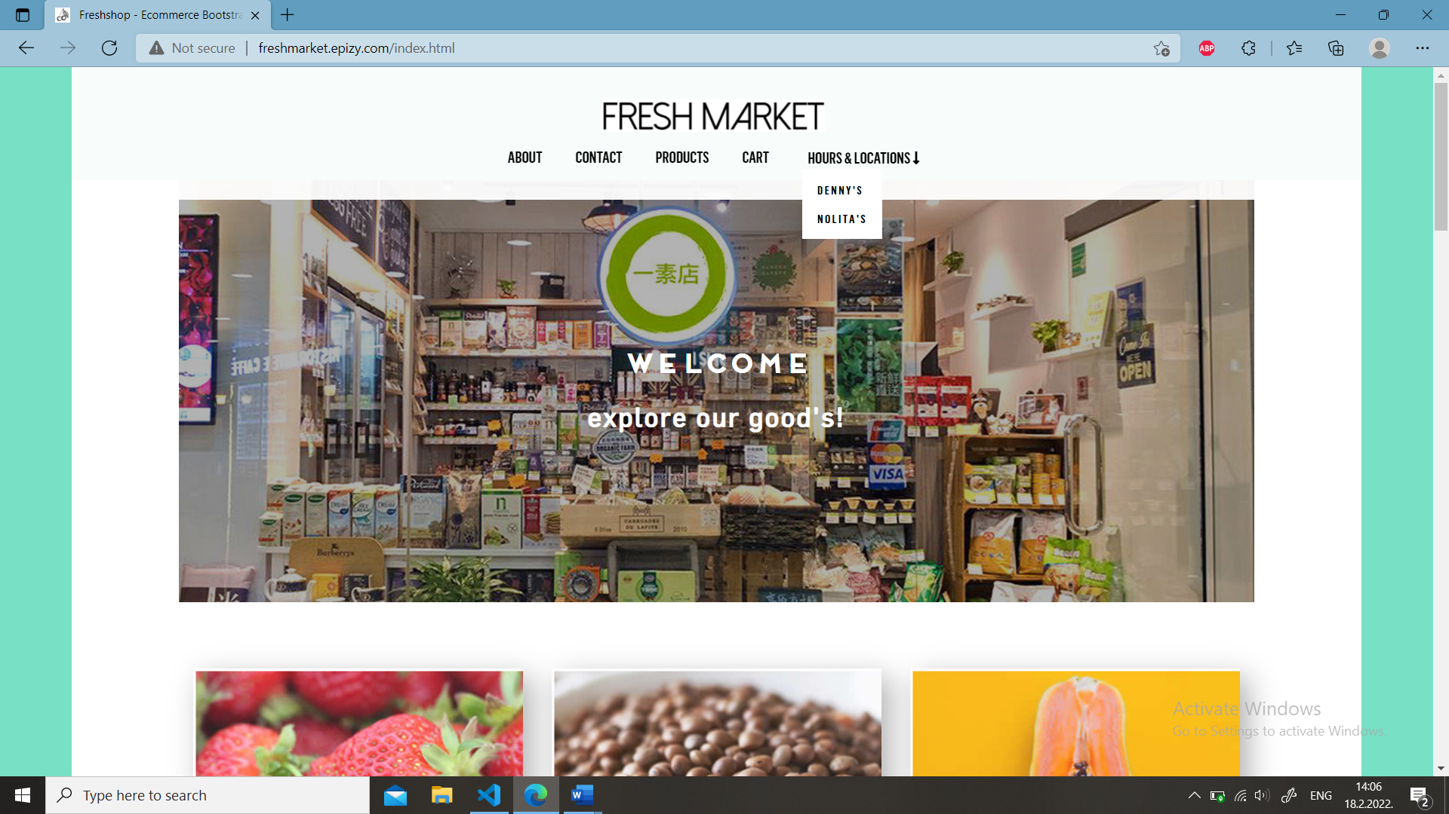

Ispis menija u mobile velicini.

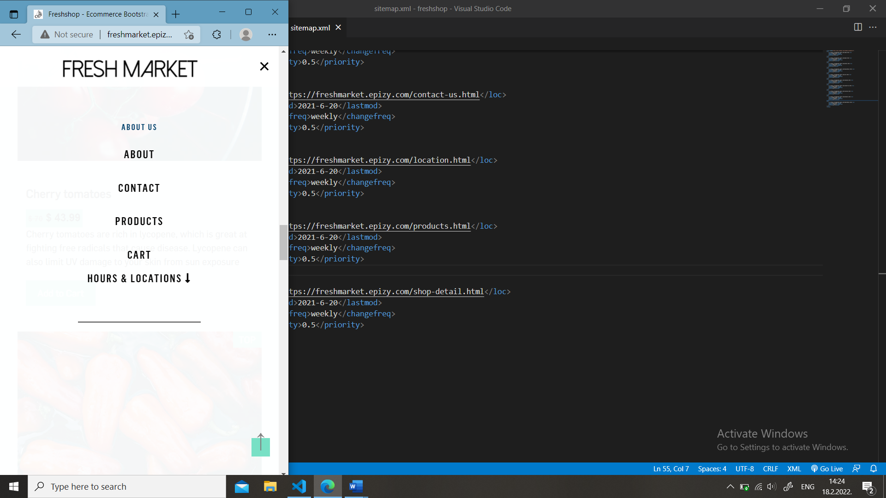

Dinamicki prikaz Slikovnih linkova koji u zavisnosti od klika odgedjenog imaju osobinu da pomocu locaStorage fungcionalnosti zapamte odabir kategorije prizvoda i na sledecoj strani products ispise samo izabranu kategoriju.

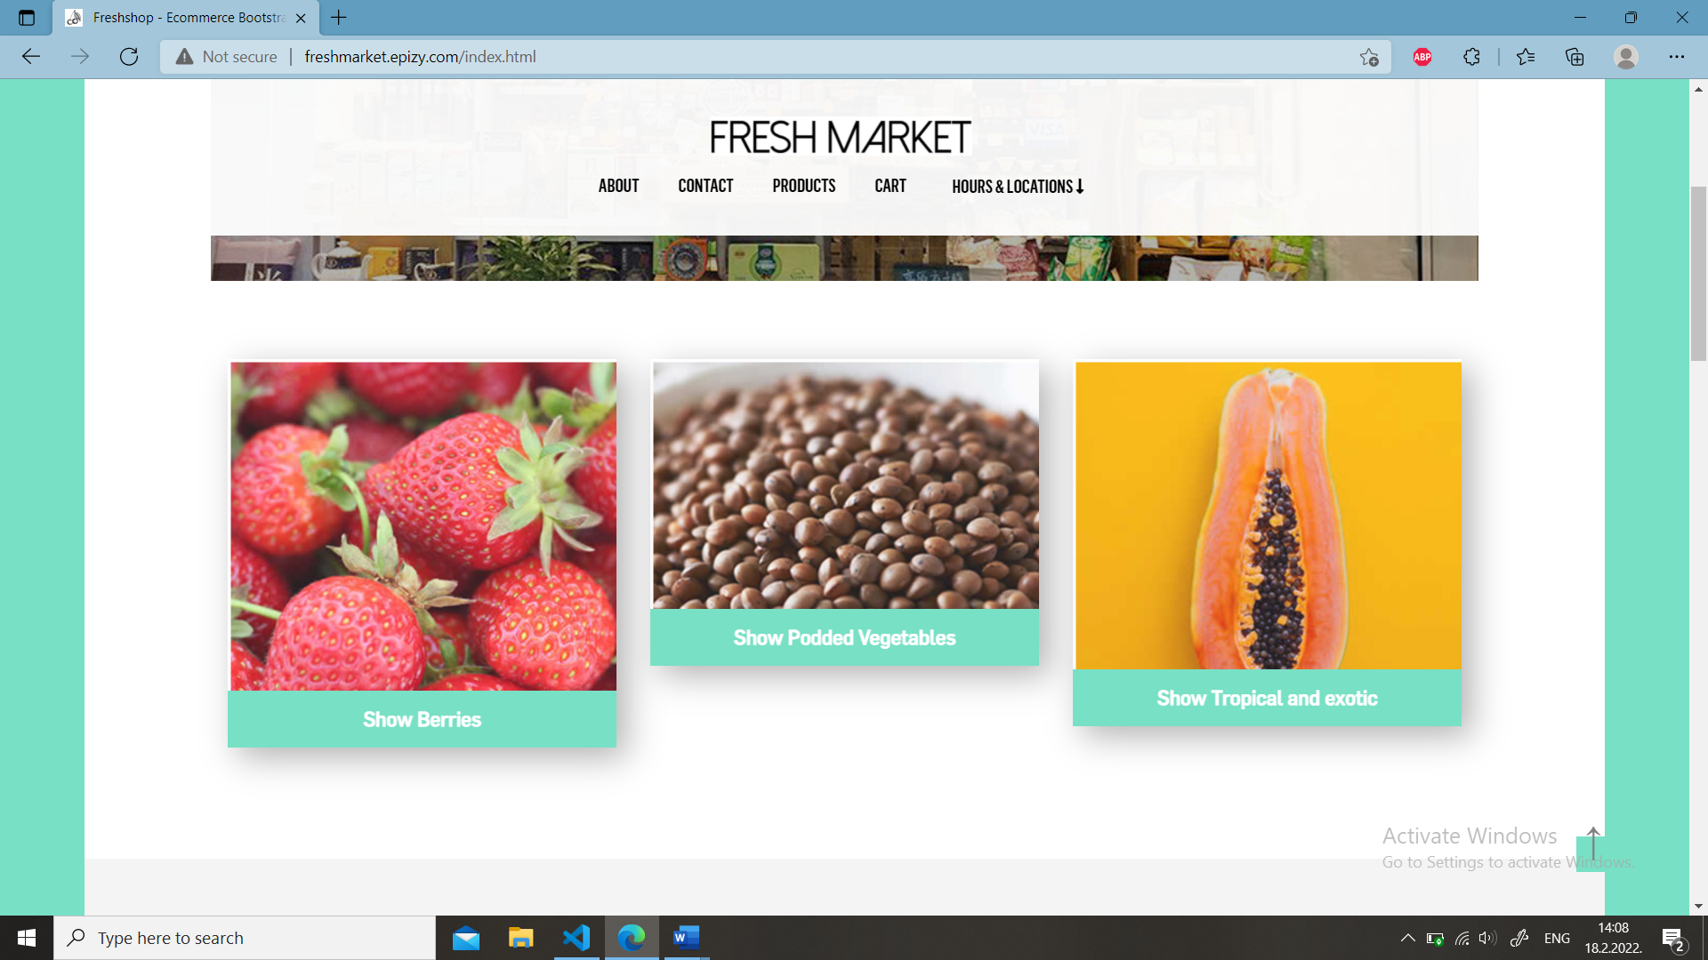

Dinamicki prikaz izabranih proizvoda po svojoj popularnosti.Mogucnost filtriranja istih pomocu zadatih dugmica sa leve strane. Prikaz cene naziv za svaki proizvod uz mogucnost progleda posebnog itema kilkom na iconicu „oko“ koja vodi na stranu shop-detail i „cart “ icone cijim se klikom proizvod upisuje u kolacic a pri tome i u cart stranu.

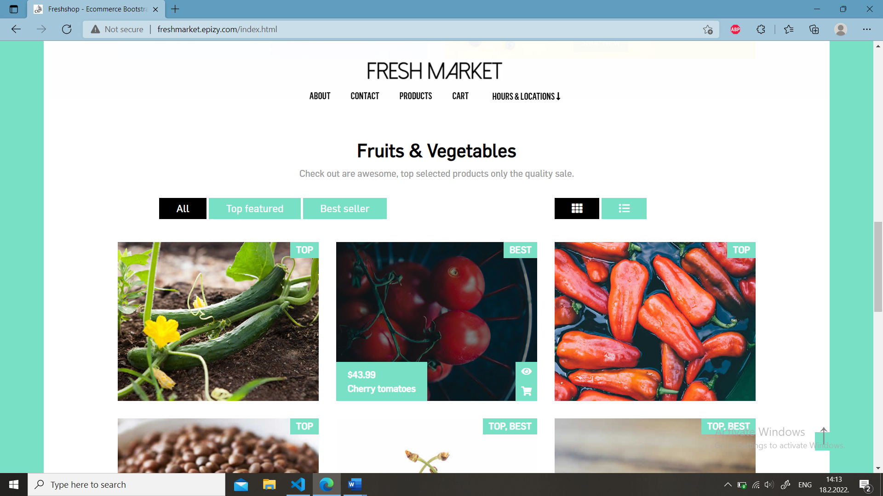

Dnamicki prikaz istih naodlikovanijih prizvoda ali u razlicitom formatu sa jos sicriptivnijim opisom od prethodnih pomocu view dugmica sa desne strane.

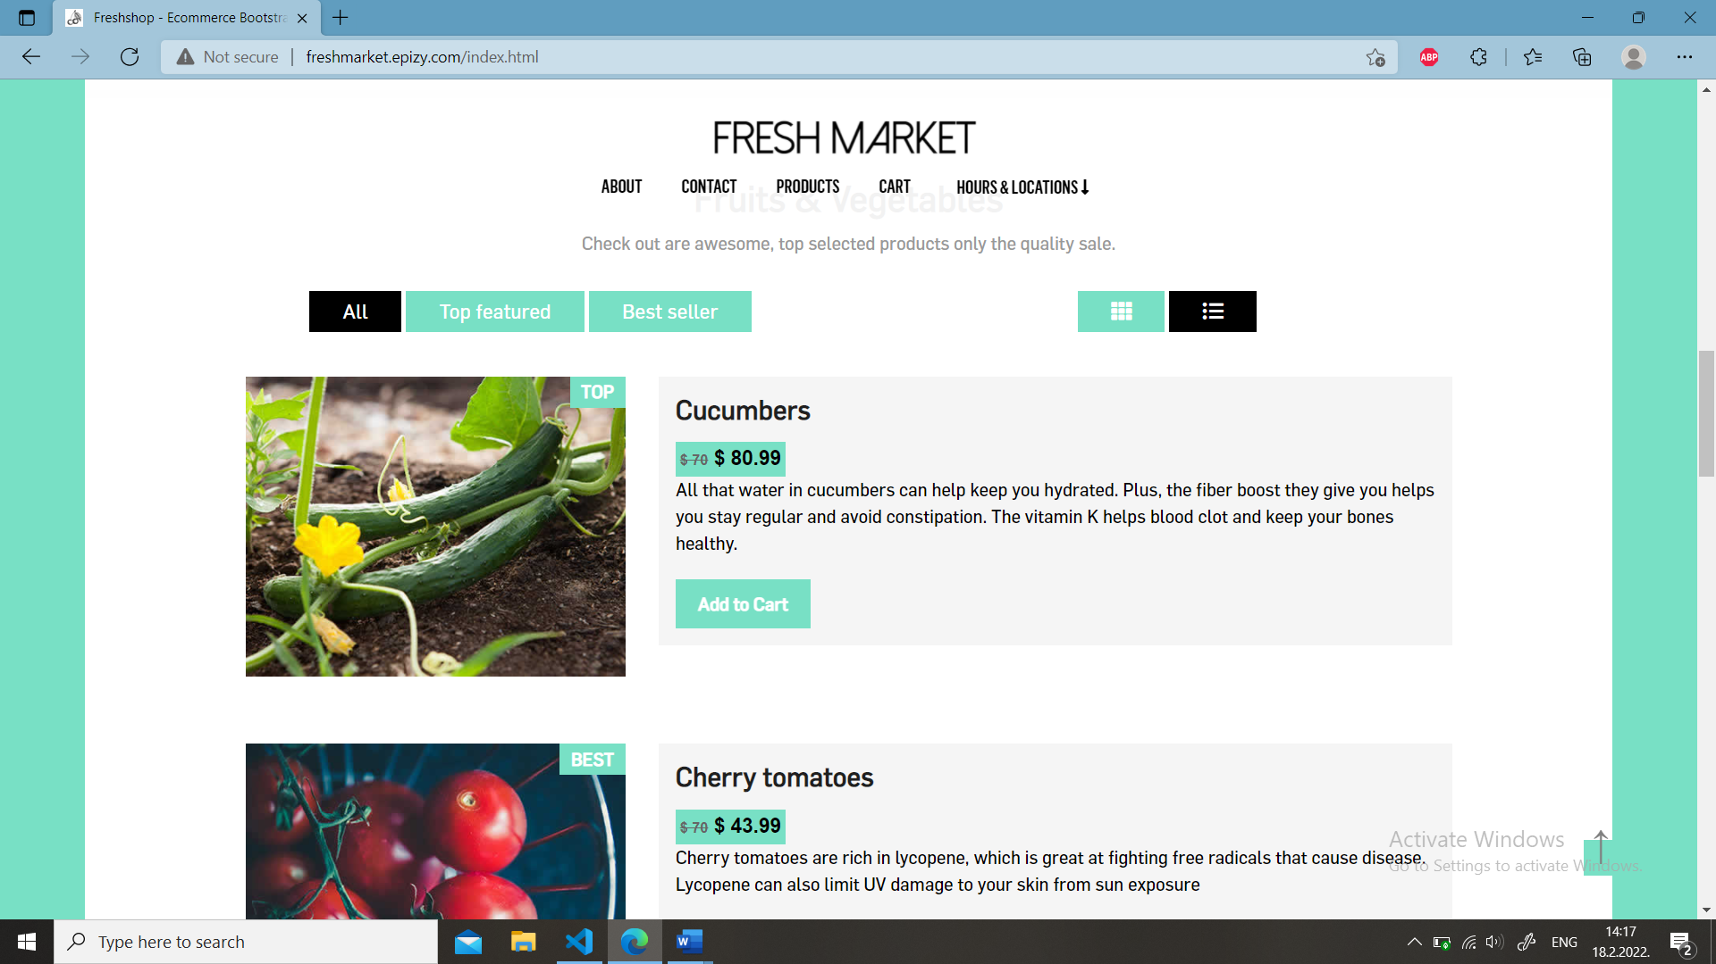

Dinamicki prikaz blogova na home strani gde se klikom na sliku zadatog bloga odlazi na blog-detail stranu sa opsirnijim opisom blog texta.

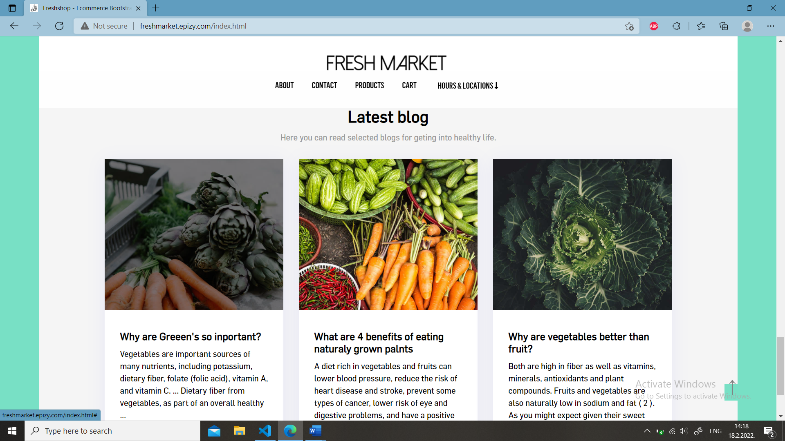

### About.html

Prikaz about strane sa podacima o marketu i ogranizacije prodavnice, kao i inicijani ciljevi koje nas market pokusava da dostigne svojim progresom.

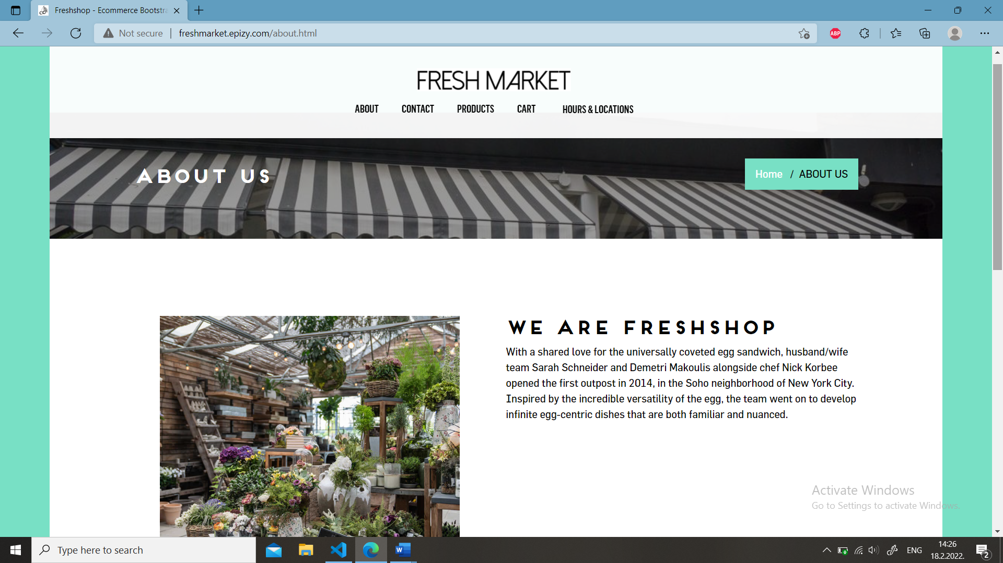

### Contact-us.html

Prikaz contact sa podacima firme na desnoj strani i forme na levoj za slanje odredjene contact poruke upravi marketa.Forma je proverena regularnim izrazima. Ako je poruka ispravno napisana korisniku se prikazuje poruka ispod.

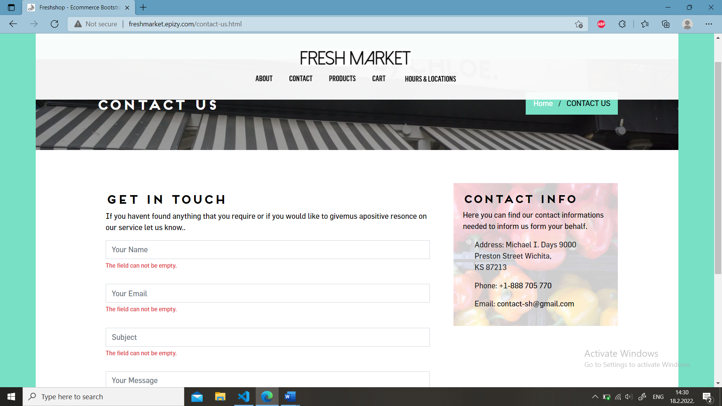

### Products.html

Dinamicki prikaz prizvoda na main products strani uz dodate fungcionalonsti sortiranje po ceni klikom na padajucu listu „select price“ i odabirom neke od opcije. Mogucnost pretrage po nazivu upisivanjem istog u „box search name here“. Dinamicki ispis kategorija proizvoda sa dodato skrivenim checkbox-ovima unutar dugmica koji kao tako ispisani korisnik moze da odabere vise razlicitih tipova ili da se vrati na pocetak kilkom na „all“dugme.

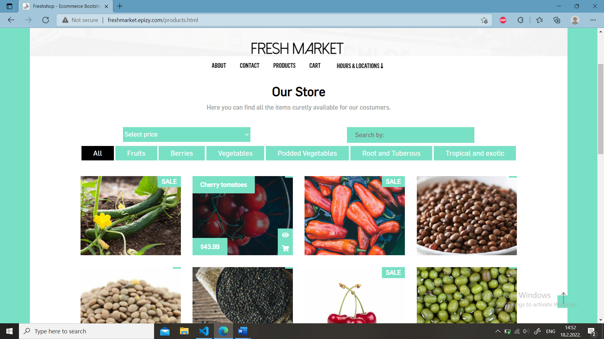

### Cart.html

Prikaz cart strane koja ispisuje selectovane proizvode koji su prethodno klikom na cart iconu upisani u kolacic i ovde ispisani u vidu liste. Vide se neki od podataka itema i pored svakog postoji fungcionalnost da se podesi(poveca/smanji) kolicina proizvoda koristeci strelice, kao i da se zadati red prizvoda obrise klikom na „X“ dugme.

Dugme clear list brise kolacic pa tako il ovu listu prizvoda.

Ispod je prokazan „summery“ porudzbune gde se racuna subtotal i konacna cena na osnovu kolicine i same cene svih prizvoda u listi.

Na kraju se nalazi „Checkout“ dugme koje vodi ka poslednjoj strani za narudzbinu checkout.html;

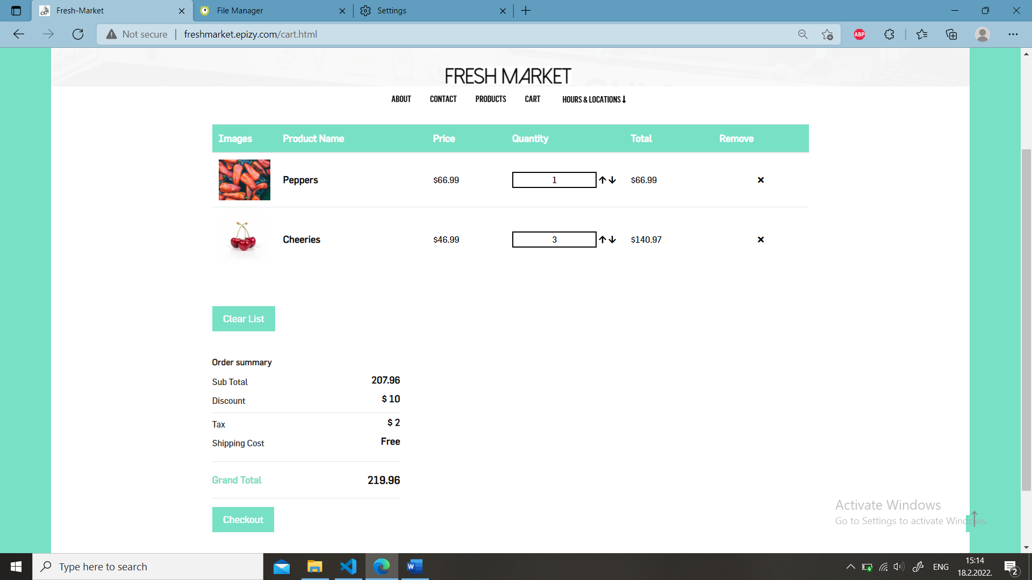

### Checkout.html

Stranica sajta gde se sa leve strane ocekuje unos korisnickoh podataka za izvrsavanje narudzbine. Na desno stani su prikazani oblici dostave deo shoping cart koji prikazuje trenutno selektovane proizvode iz kolacica i ponovni prikaz finalnog proracuna ispod, koji se

moze promeniti odabirom dostave koja se dodato placa. Ako su unetu podaci isprovereni narudzbina se ispisuje u sekciji ispod.

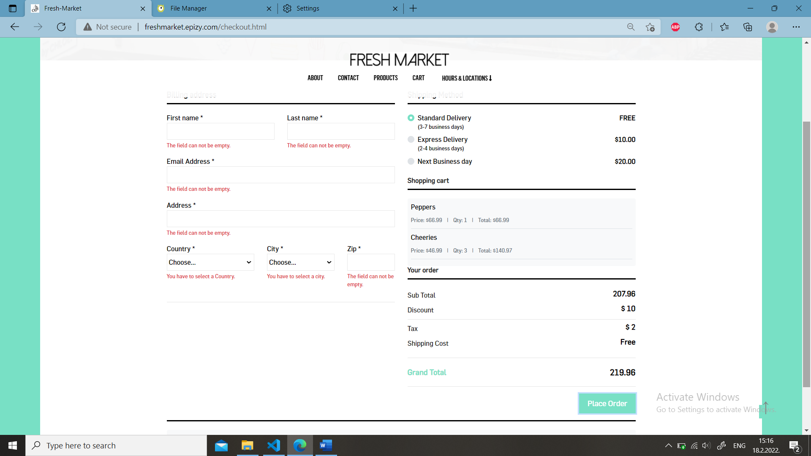

### Location.html

Stranica location koja u zavisnosti od naziva prodavnice cuva odabir pomocu fungcionalosti localstorage i ispisuje podatke o odabranoj prodavnici na strani, vreme rada kontact prodavnice i inicijani opis objecta.

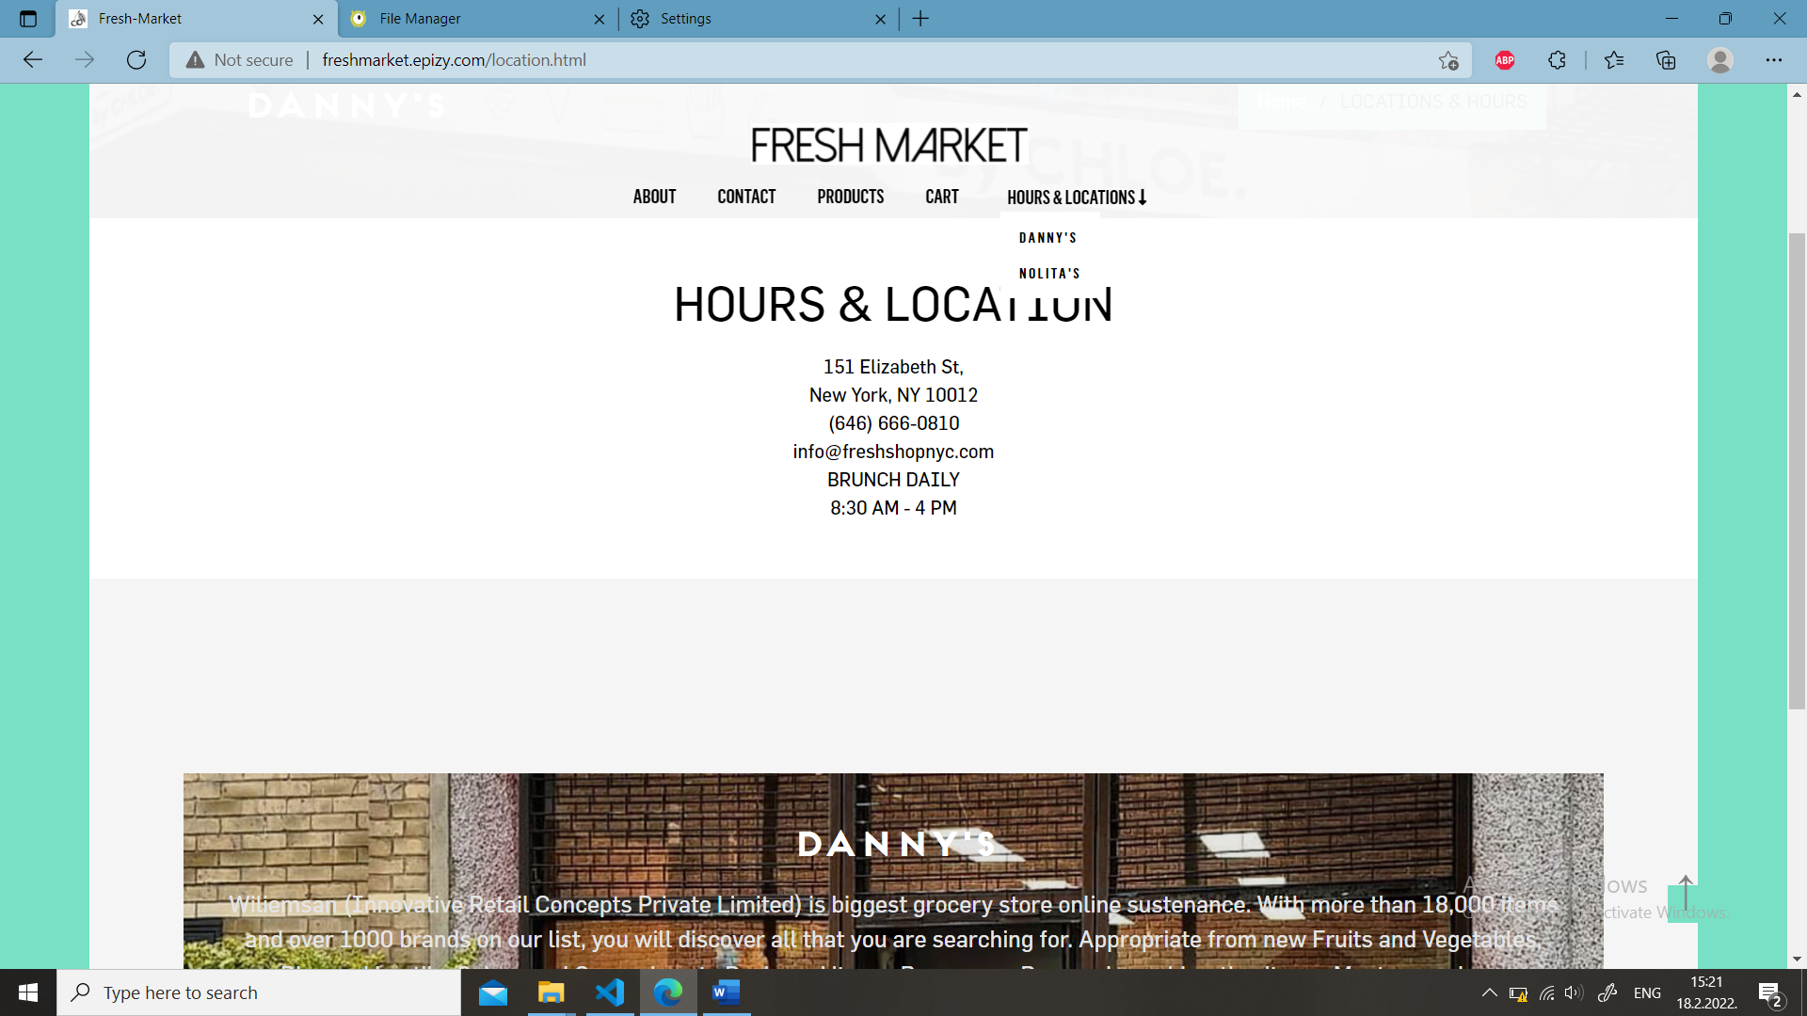

### Author.html

Podaci o autoru, link ka strani je u footer-u svake strane sajta.

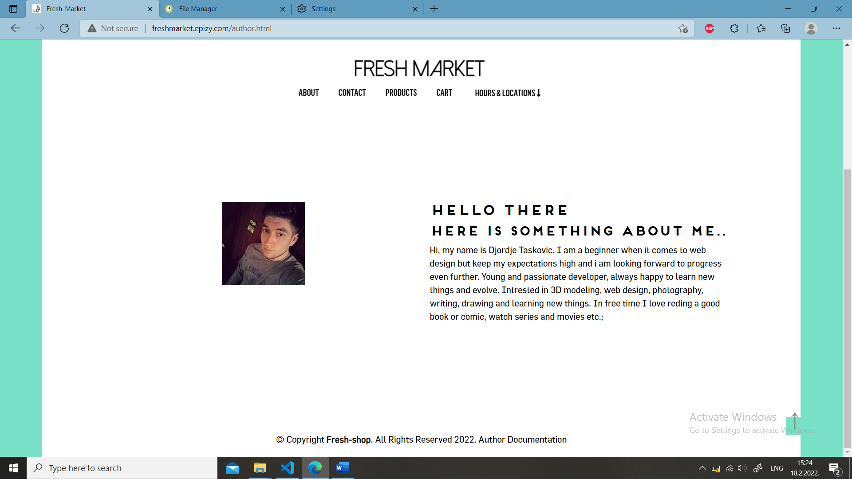

### Shop-detail.com

Prikaz proizvoda na posebnoj strani klikom na view“eye“ iconicu svakog proizvoda na sajtu.

Upis u localstorage i ispis na stranu.

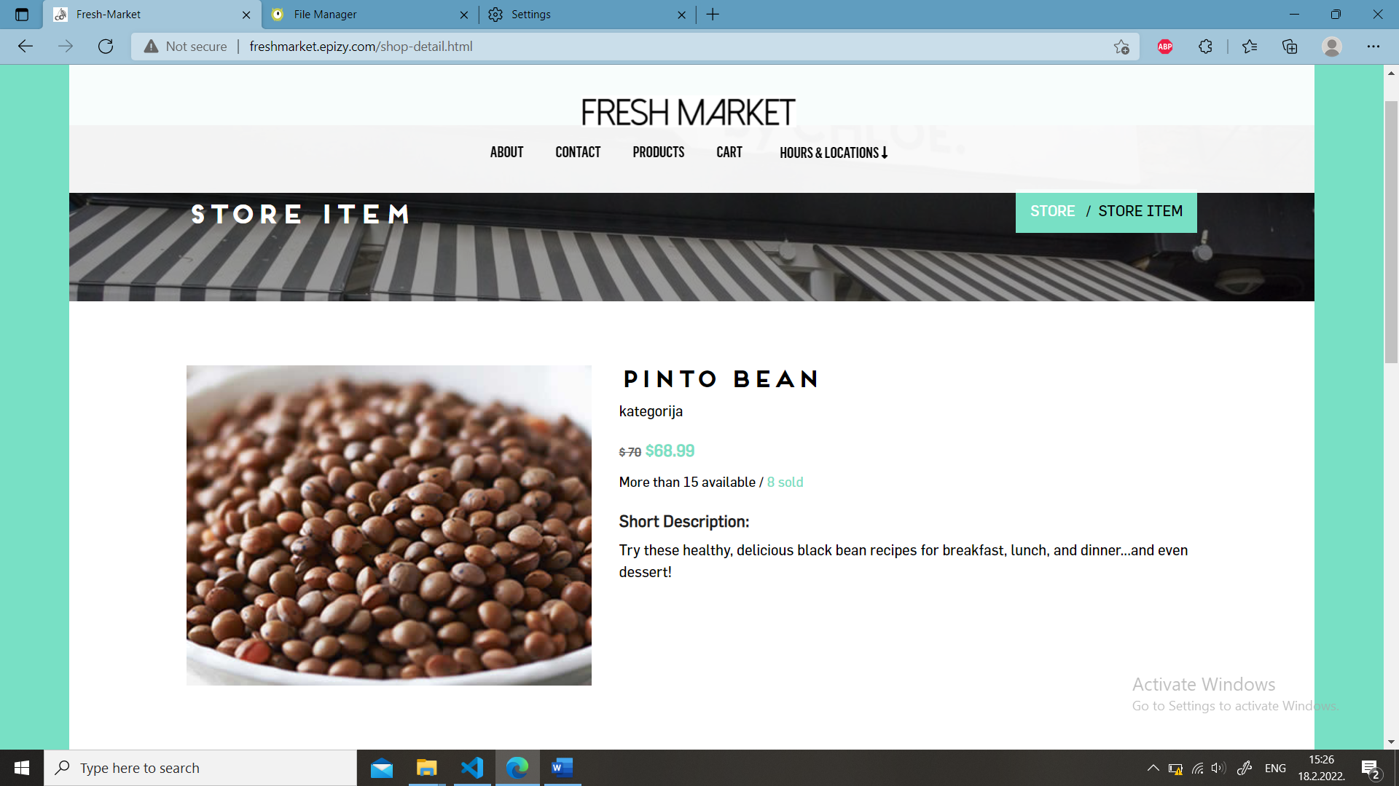

### Blog-detail.html

Prikaz opsirnijeg bloga. Koriscenje localstorage fungcionalnost za cuvanje odabira bloga sa home strane i prikazivanje na ovoj.

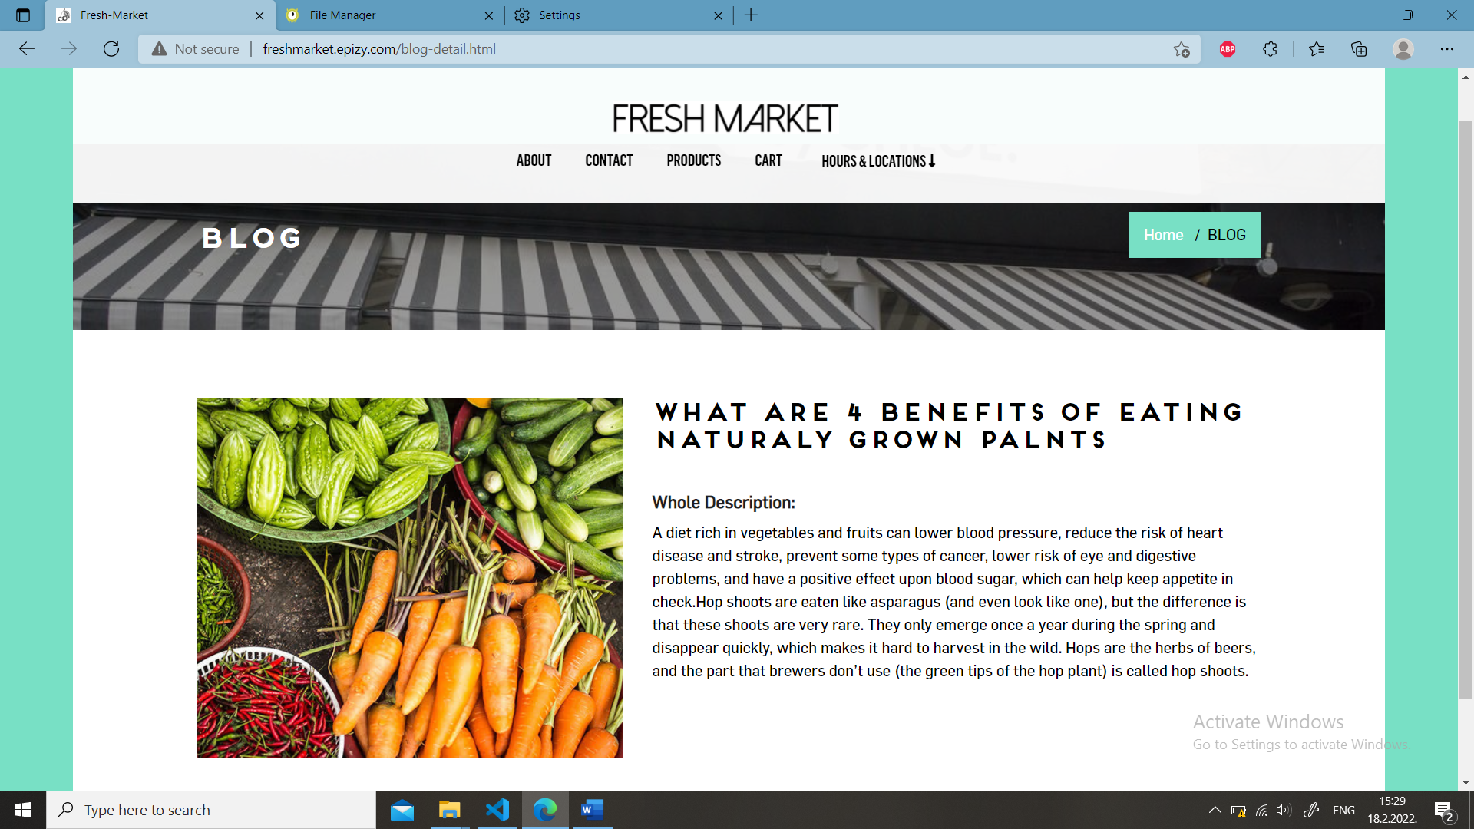

# Kodovi

## Html

### About.html

<!DOCTYPE html>

<html lang="en">

<!-- Basic -->

<head>

    <meta charset="utf-8">

    <meta http-equiv="X-UA-Compatible" content="IE=edge">

    <!-- Mobile Metas -->

    <meta name="viewport" content="width=device-width, initial-scale=1">

    <!-- Site Metas -->

    <title>FreshMarket</title>

    <meta name="keywords" content="FreshMarket,Market,Shop,Freshshop" />

    <meta name="description" content="We have built up a novel start to finish working answer for online grocery retail dependent on restrictive innovation and IP, appropriate for working our very own business and those of our business accomplices." />

    <meta name="copyright" content="Djordje Taskovic @ 2022." />

    <!-- Site Icons -->

    <link rel="shortcut icon" href="images/accesories/favicon-32x32.png" type="image/x-icon">

    <!-- Bootstrap CSS -->

    <link rel="stylesheet" href="bootstrap/css/bootstrap.min.css">

    <link rel="stylesheet" href="bootstrap/css/bootstrap.min.css.map">

    <!-- Site CSS -->

    <link rel="stylesheet" href="css/style.css">

    <!-- Responsive CSS -->

    <link rel="stylesheet" href="css/responsive.css">

    <!-- == -->

    <!-- Custom CSS -->

    <link rel="stylesheet" href="css/custom.css">

    <script src="js/modernizr.js"></script>

</head>

<body>

    <!-- Start Main Top -->

    <section class="site-container">

        <header class="cd-header">

            <div class="container">

                <div class="cd-logo d-flex justify-content-center">

                    <a class="cd-logo-btn" href="index.html">

                        <img src="images/accesories/market1.png" alt="Logo">

                    </a>

                </div>

                <nav>

                    <ul class="cd-secondary-nav" id="meni">

                        <!--  -->

                        <li class="site-nav-submenu">

                            <button class="sub-menu-btn">

                                Hours &amp; Locations

                                <i class="fas fa-long-arrow-alt-down"></i>

                            </button>

                            <div class="toggle-menu sub-menu">

                                <ul>

                                    <li>

                                        <a class="loc-press" data-id="0">Danny's</a>

                                    </li>

                                    <li>

                                        <a class="loc-press" data-id="1">Nolita's</a>

                                    </li>

                                </ul>

                            </div>

                        </li>

                        <!--  -->

                    </ul>

                </nav>

                <!-- cd-nav -->

                <a class="cd-primary-nav-trigger" href="#0">

                    <span class="cd-menu-icon"></span>

                </a>

            </div>

            <!-- cd-primary-nav-trigger -->

        </header>

        <nav>

            <ul class="cd-primary-nav">

                <li class="cd-label">About us</li>

                <ul id="mobile-menu">

                    <!--  -->

                    <li class="site-nav-submenu">

                        <button class="sub-menu-btn">

                            Hours &amp; Locations

                            <i class="fas fa-long-arrow-alt-down"></i>

                        </button>

                        <div class="toggle-menu sub-mobile-menu">

                            <ul>

                                <li>

                                    <a class="loc-press" data-id="0">Danny's</a>

                                </li>

                                <li>

                                    <a class="loc-press" data-id="1">Nolita's</a>

                                </li>

                            </ul>

                        </div>

                    </li>

                </ul>

                <div class="cd-primary-endline"></div>

            </ul>

        </nav>

        <!-- End Main Top -->

        <!-- Start All Title Box -->

        <div class="all-title-box">

            <div class="container">

                <div class="row">

                    <div class="col-lg-12">

                        <h2>About us</h2>

                        <ul class="breadcrumb">

                            <li class="breadcrumb-item"><a href="index.html">Home</a></li>

                            <li class="breadcrumb-item active">ABOUT US</li>

                        </ul>

                    </div>

                </div>

            </div>

        </div>

        <!-- End All Title Box -->

        <!-- Start About Page  -->

        <div class="about-box-main">

            <div class="container">

                <div class="row my-5">

                    <div class="col-lg-6">

                        <div class="banner-frame d-flex justify-content-center"> <img class="img-fluid" src="images/about/about-01.jpg" alt="" />

                        </div>

                    </div>

                    <div class="col-lg-6">

                        <h2 class="noo-sh-title-top">We are <span>FreshMarket</span></h2>

                        <p>With a shared love for the universally coveted egg sandwich, husband/wife team Sarah Schneider and Demetri Makoulis alongside chef Nick Korbee opened the first outpost in 2014, in the Soho neighborhood of New York City. Inspired

                            by the incredible versatility of the egg, the team went on to develop infinite egg-centric dishes that are both familiar and nuanced.

                        </p>

                    </div>

                </div>

                <div class="row my-5">

                    <div class="col-lg-6">

                        <h2 class="noo-sh-title-top">We are <span>FreshMarket</span></h2>

                        <p> Today, Korbee executes a seasonal menu of organic, locally sourced dishes for breakfast, lunch and dinner at both their cozy SoHo location and more spacious outpost in Williamsburg, Brooklyn (opened in 2017) – paired with fresh

                            juices, creative & refreshing cocktails, and a selection of organic and biodynamic wines. Eggheads everywhere can now recreate the restaurant’s signature bowls, sandwiches, and breakfast cocktails with: The Cookbook (released

                            in 2017). Maintaining signature playful-yet-minimalist aesthetic, the book comically and thoroughly guides readers through all egg-cooking techniques and provides recipes for more than 100 inventive egg-centric dishes.

                    </div>

                    <div class="col-lg-6">

                        <div class="banner-frame"> <img class="img-fluid" src="images/about/about-01.jpg" alt="" />

                        </div>

                    </div>

                </div>

                <div class="row">

                    <div class="col-sm-6 col-lg-4">

                        <div class="service-block-inner">

                            <h3>We are Trusted</h3>

                            <p> Low-cost online general store that gets items crosswise over classifications like grocery, natural products and vegetables, excellence and health, family unit care, infant care, pet consideration, and meats and fish conveyed

                                to your doorstep. </p>

                        </div>

                    </div>

                    <div class="col-sm-6 col-lg-4">

                        <div class="service-block-inner">

                            <h3>We are Professional</h3>

                            <p>Our goal is to give our clients the best shopping background as far as service, range, and value, which assembles a solid business and conveys long haul an incentive for our investors. </p>

                        </div>

                    </div>

                    <div class="col-sm-6 col-lg-4">

                        <div class="service-block-inner">

                            <h3>We are Expert</h3>

                            <p>We have built up a novel start to finish working answer for online grocery retail dependent on restrictive innovation and IP, appropriate for working our very own business and those of our business accomplices. </p>

                        </div>

                    </div>

                </div>

            </div>

        </div>

        <!-- End About Page -->

        <!-- Start copyright  -->

        <div class="footer-copyright">

            <p>&copy; Copyright <strong><span>Fresh-shop</span></strong>. All Rights Reserved 2022.

                <a href="author.html">Author</a> <a href="doc.pdf">Documentation</a></p>

        </div>

        <!-- End copyright  -->

        <a href="#" id="back-to-top" title="Back to top" style="display: none;">&uarr;</a>

        <!-- ALL JS FILES -->

        <script src="js/jquery/jquery-3.2.1.min.js"></script>

        <script src="js/popper.min.js"></script>

        <script src="bootstrap/js/bootstrap.bundle.js"></script>

        <script src="js/nav.js"></script>

        <script src="js/custom.js"></script>

        <script src="js/main.js"></script>

    </section>

</body>

</html>

### Author.html

<!DOCTYPE html>

<html lang="en">

<!-- Basic -->

<head>

    <meta charset="utf-8">

    <meta http-equiv="X-UA-Compatible" content="IE=edge">

    <!-- Mobile Metas -->

    <meta name="viewport" content="width=device-width, initial-scale=1">

    <!-- Site Metas -->

    <title>FreshMarket</title>

    <meta name="keywords" content="FreshMarket,Market,Shop,Freshshop" />

    <meta name="description" content="We have built up a novel start to finish working answer for online grocery retail dependent on restrictive innovation and IP, appropriate for working our very own business and those of our business accomplices." />

    <meta name="copyright" content="Djordje Taskovic @ 2022." />

    <!-- Site Icons -->

    <link rel="shortcut icon" href="images/accesories/favicon-32x32.png" type="image/x-icon">

    <!-- Bootstrap CSS -->

    <link rel="stylesheet" href="bootstrap/css/bootstrap.min.css">

    <link rel="stylesheet" href="bootstrap/css/bootstrap.min.css.map">

    <!-- Site CSS -->

    <link rel="stylesheet" href="css/style.css">

    <!-- Responsive CSS -->

    <link rel="stylesheet" href="css/responsive.css">

    <!-- == -->

    <link rel="stylesheet" href="https://pro.fontawesome.com/releases/v5.10.0/css/all.css" integrity="sha384-AYmEC3Yw5cVb3ZcuHtOA93w35dYTsvhLPVnYs9eStHfGJvOvKxVfELGroGkvsg+p" crossorigin="anonymous" />

    <!-- Custom CSS -->

    <link rel="stylesheet" href="css/custom.css">

    <script src="js/modernizr.js"></script>

</head>

<body>

    <!-- Start Main Top -->

    <section class="site-container">

        <header class="cd-header">

            <div class="container">

                <div class="cd-logo d-flex justify-content-center">

                    <a class="cd-logo-btn" href="index.html">

                        <img src="images/accesories/market1.png" alt="Logo">

                    </a>

                </div>

                <nav>

                    <ul class="cd-secondary-nav" id="meni">

                        <!--  -->

                        <li class="site-nav-submenu">

                            <button class="sub-menu-btn">

                                Hours &amp; Locations

                                <i class="fas fa-long-arrow-alt-down"></i>

                            </button>

                            <div class="toggle-menu sub-menu">

                                <ul>

                                    <li>

                                        <a class="loc-press" data-id="0">Danny's</a>

                                    </li>

                                    <li>

                                        <a class="loc-press" data-id="1">Nolita's</a>

                                    </li>

                                </ul>

                            </div>

                        </li>

                        <!--  -->

                    </ul>

                </nav>

                <!-- cd-nav -->

                <a class="cd-primary-nav-trigger" href="#0">

                    <span class="cd-menu-icon"></span>

                </a>

            </div>

            <!-- cd-primary-nav-trigger -->

        </header>

        <nav>

            <ul class="cd-primary-nav">

                <li class="cd-label">About us</li>

                <ul id="mobile-menu">

                    <!--  -->

                    <li class="site-nav-submenu">

                        <button class="sub-menu-btn">

                            Hours &amp; Locations

                            <i class="fas fa-long-arrow-alt-down"></i>

                        </button>

                        <div class="toggle-menu sub-mobile-menu">

                            <ul>

                                <li>

                                    <a class="loc-press" data-id="0">Danny's</a>

                                </li>

                                <li>

                                    <a class="loc-press" data-id="1">Nolita's</a>

                                </li>

                            </ul>

                        </div>

                    </li>

                </ul>

                <div class="cd-primary-endline"></div>

            </ul>

        </nav>

        <!-- End Main Top -->

        <div class="all-title-box">

            <div class="container">

                <div class="row">

                    <div class="col-lg-12">

                        <h2>Author</h2>

                        <ul class="breadcrumb">

                            <li class="breadcrumb-item"><a href="index.html">Home</a></li>

                            <li class="breadcrumb-item active">AUTHOR</li>

                        </ul>

                    </div>

                </div>

            </div>

        </div>

        <!-- Start About Page  -->

        <div class="author-home">

            <div class="container">

                <div class="row my-5">

                    <div class="col-lg-6">

                        <div class="banner-frame d-flex justify-content-center">

                            <img src="images/author/author_07.jpg" alt="author" />

                        </div>

                    </div>

                    <div class="banner-frame-text col-lg-6">

                        <h1>Hello there</h1>

                        <h2>Here is something about me..</h2>

                        <p>Hi, my name is Djordje Taskovic. I am a beginner when it comes to web design but keep my expectations high and i am looking forward to progress even further. Young and passionate developer, always happy to learn new things and

                            evolve. Intrested in 3D modeling, web design, photography, writing, drawing and learning new things. In free time I love reding a good book or comic, watch series and movies etc.;

                        </p>

                    </div>

                </div>

            </div>

            <!-- End About Page -->

        </div>

        <!-- Start copyright  -->

        <div class="footer-copyright">

            <p>&copy; Copyright <strong><span>Fresh-shop</span></strong>. All Rights Reserved 2022.

                <a href="author.html">Author</a> <a href="doc.pdf">Documentation</a></p>

        </div>

        <!-- End copyright  -->

        <a href="#" id="back-to-top" title="Back to top" style="display: none;">&uarr;</a>

        <!-- ALL JS FILES -->

        <script src="js/jquery/jquery-3.2.1.min.js"></script>

        <script src="js/popper.min.js"></script>

        <script src="bootstrap/js/bootstrap.bundle.js"></script>

        <script src="js/nav.js"></script>

        <script src="js/custom.js"></script>

        <script src="js/main.js"></script>

    </section>

</body>

</html>

Blog-detail.html

<!DOCTYPE html>

<html lang="en">

<!-- Basic -->

<head>

    <meta charset="utf-8">

    <!-- Mobile Metas -->

    <meta name="viewport" content="width=device-width, initial-scale=1">

    <!-- Site Metas -->

    <title>FreshMarket</title>

    <meta name="keywords" content="FreshMarket,Market,Shop,Freshshop" />

    <meta name="description" content="We have built up a novel start to finish working answer for online grocery retail dependent on restrictive innovation and IP, appropriate for working our very own business and those of our business accomplices." />

    <meta name="copyright" content="Djordje Taskovic @ 2022." />

    <!-- Site Icons -->

    <link rel="shortcut icon" href="images/accesories/favicon-32x32.png" type="image/x-icon">

    <!-- Bootstrap CSS -->

    <link rel="stylesheet" href="bootstrap/css/bootstrap.min.css">

    <link rel="stylesheet" href="bootstrap/css/bootstrap.min.css.map">

    <!-- Site CSS -->

    <link rel="stylesheet" href="css/style.css">

    <!-- Responsive CSS -->

    <link rel="stylesheet" href="css/responsive.css">

    <!-- Custom CSS -->

    <link rel="stylesheet" href="css/custom.css">

    <link rel="stylesheet" href="https://pro.fontawesome.com/releases/v5.10.0/css/all.css" integrity="sha384-AYmEC3Yw5cVb3ZcuHtOA93w35dYTsvhLPVnYs9eStHfGJvOvKxVfELGroGkvsg+p" crossorigin="anonymous" />

</head>

<body>

    <!-- Start Main Top -->

    <section class="site-container">

        <header class="cd-header">

            <div class="container">

                <div class="cd-logo d-flex justify-content-center">

                    <a class="cd-logo-btn " href="index.html">

                        <img src="images/accesories/market1.png" alt="Logo">

                    </a>

                </div>

                <nav>

                    <ul class="cd-secondary-nav" id="meni">

                        <!--  -->

                        <li class="site-nav-submenu">

                            <button class="sub-menu-btn">

                            Hours &amp; Locations

                            <i class="fas fa-long-arrow-alt-down"></i>

                        </button>

                            <div class="toggle-menu sub-menu">

                                <ul>

                                    <li>

                                        <a class="loc-press" data-id="0">Danny's</a>

                                    </li>

                                    <li>

                                        <a class="loc-press" data-id="1">Nolita's</a>

                                    </li>

                                </ul>

                            </div>

                        </li>

                        <!--  -->

                    </ul>

                </nav>

                <!-- cd-nav -->

                <a class="cd-primary-nav-trigger" href="#0">

                    <span class="cd-menu-icon"></span>

                </a>

            </div>

            <!-- cd-primary-nav-trigger -->

        </header>

        <nav>

            <ul class="cd-primary-nav">

                <li class="cd-label">About us</li>

                <ul id="mobile-menu">

                    <!--  -->

                    <li class="site-nav-submenu">

                        <button class="sub-menu-btn">

                        Hours &amp; Locations

                        <i class="fas fa-long-arrow-alt-down"></i>

                    </button>

                        <div class="toggle-menu sub-mobile-menu">

                            <ul>

                                <li>

                                    <a class="loc-press" data-id="0">Danny's</a>

                                </li>

                                <li>

                                    <a class="loc-press" data-id="1">Nolita's</a>

                                </li>

                            </ul>

                        </div>

                    </li>

                </ul>

                <div class="cd-primary-endline"></div>

            </ul>

        </nav>

        <!-- End Main Top -->

        <!-- Start All Title Box -->

        <div class="all-title-box">

            <div class="container">

                <div class="row">

                    <div class="col-lg-12">

                        <h2>BLOG</h2>

                        <ul class="breadcrumb">

                            <li class="breadcrumb-item"><a href="index.html">Home</a></li>

                            <li class="breadcrumb-item active">BLOG</li>

                        </ul>

                    </div>

                </div>

            </div>

        </div>

        <!-- End All Title Box -->

        <!-- Start Shop Detail  -->

        <div class="shop-detail-box-main">

            <div class="container">

                <div class="row" id="blog-detail">

                </div>

            </div>

        </div>

        <!-- Start Products  -->

        <!-- Start copyright  -->

        <div class="footer-copyright">

            <p>&copy; Copyright <strong><span>Fresh-shop</span></strong>. All Rights Reserved 2022.

                <a href="author.html">Author</a> <a href="doc.pdf">Documentation</a></p>

        </div>

        <!-- End copyright  -->

        <a href="#" id="back-to-top" title="Back to top" style="display: none;">&uarr;</a>

        <!-- ALL JS FILES -->

        <script src="js/jquery/jquery-3.2.1.min.js"></script>

        <script src="js/popper.min.js"></script>

        <script src="bootstrap/js/bootstrap.bundle.js"></script>

        <script src="js/nav.js"></script>

        <script src="js/custom.js"></script>

        <script src="js/main.js"></script>

        <script src="js/modernizr.js"></script>

</body>

</html>

### Cart.html

<!DOCTYPE html>

<html lang="en">

<!-- Basic -->

<head>

    <meta charset="utf-8">

    <!-- Mobile Metas -->

    <meta name="viewport" content="width=device-width, initial-scale=1">

    <!-- Site Metas -->

    <title>FreshMarket</title>

    <meta name="keywords" content="FreshMarket,Market,Shop,Freshshop" />

    <meta name="description" content="We have built up a novel start to finish working answer for online grocery retail dependent on restrictive innovation and IP, appropriate for working our very own business and those of our business accomplices." />

    <meta name="copyright" content="Djordje Taskovic @ 2022." />

    <!-- Site Icons -->

    <link rel="shortcut icon" href="images/accesories/favicon-32x32.png" type="image/x-icon">

    <!-- Bootstrap CSS -->

    <link rel="stylesheet" href="bootstrap/css/bootstrap.min.css">

    <link rel="stylesheet" href="bootstrap/css/bootstrap.min.css.map">

    <!-- Site CSS -->

    <link rel="stylesheet" href="css/style.css">

    <!-- Responsive CSS -->

    <link rel="stylesheet" href="css/responsive.css">

    <!-- Custom CSS -->

    <link rel="stylesheet" href="css/custom.css">

    <link rel="stylesheet" href="https://pro.fontawesome.com/releases/v5.10.0/css/all.css" integrity="sha384-AYmEC3Yw5cVb3ZcuHtOA93w35dYTsvhLPVnYs9eStHfGJvOvKxVfELGroGkvsg+p" crossorigin="anonymous" />

</head>

<body>

    <section class="site-container">

        <!-- Start Main Top -->

        <header class="cd-header">

            <div class="container">

                <div class="cd-logo d-flex justify-content-center">

                    <a class="cd-logo-btn " href="index.html">

                        <img src="images/accesories/market1.png" alt="Logo">

                    </a>

                </div>

                <nav>

                    <ul class="cd-secondary-nav" id="meni">

                        <!--  -->

                        <li class="site-nav-submenu">

                            <button class="sub-menu-btn">

                        Hours &amp; Locations

                        <i class="fas fa-long-arrow-alt-down"></i>

                    </button>

                            <div class="toggle-menu sub-menu">

                                <ul>

                                    <li>

                                        <a class="loc-press" data-id="0">Danny's</a>

                                    </li>

                                    <li>

                                        <a class="loc-press" data-id="1">Nolita's</a>

                                    </li>

                                </ul>

                            </div>

                        </li>

                        <!--  -->

                    </ul>

                </nav>

                <!-- cd-nav -->

                <a class="cd-primary-nav-trigger" href="#0">

                    <span class="cd-menu-icon"></span>

                </a>

            </div>

            <!-- cd-primary-nav-trigger -->

        </header>

        <nav>

            <ul class="cd-primary-nav">

                <li class="cd-label">About us</li>

                <ul id="mobile-menu">

                    <!--  -->

                    <li class="site-nav-submenu">

                        <button class="sub-menu-btn">

                    Hours &amp; Locations

                    <i class="fas fa-long-arrow-alt-down"></i>

                </button>

                        <div class="toggle-menu sub-mobile-menu">

                            <ul>

                                <li>

                                    <a class="loc-press" data-id="0">Danny's</a>

                                </li>

                                <li>

                                    <a class="loc-press" data-id="1">Nolita's</a>

                                </li>

                            </ul>

                        </div>

                    </li>

                </ul>

                <div class="cd-primary-endline"></div>

            </ul>

        </nav>

        <!-- Start All Title Box -->

        <div class="all-title-box">

            <div class="container">

                <div class="row">

                    <div class="col-lg-12">

                        <h2>Cart</h2>

                        <ul class="breadcrumb">

                            <li class="breadcrumb-item"><a href="products.html">Shop</a></li>

                            <li class="breadcrumb-item active">CART</li>

                        </ul>

                    </div>

                </div>

            </div>

        </div>

        <!-- End All Title Box -->

        <!-- Start Cart  -->

        <div class="cart-box-main">

            <div class="container">

                <div class="row">

                    <div class="col-lg-12">

                        <div class="table-main table-responsive">

                            <table class="table">

                                <thead>

                                    <tr>

                                        <th>Images</th>

                                        <th>Product Name</th>

                                        <th>Price</th>

                                        <th>Quantity</th>

                                        <th>Total</th>

                                        <th>Remove</th>

                                    </tr>

                                </thead>

                                <tbody id="cart-list">

                                </tbody>

                            </table>

                        </div>

                    </div>

                </div>

                <div class="row my-5">

                    <div class="col-12 d-flex shopping-box">

                        <a href="#" class="btn hvr-hover btn-clear-list">Clear List</a>

                    </div>

                </div>

                <div class="row my-5">

                    <div class="col-lg-4 col-sm-12">

                        <div class="order-box">

                            <h3>Order summary</h3>

                            <div class="d-flex">

                                <h4>Sub Total</h4>

                                <div class="ml-auto font-weight-bold" id="sub-total">$ </div>

                            </div>

                            <div class="d-flex">

                                <h4>Discount</h4>

                                <div class="ml-auto font-weight-bold"> $ 10 </div>

                            </div>

                            <hr class="my-1">

                            <div class="d-flex">

                                <h4>Tax</h4>

                                <div class="ml-auto font-weight-bold"> $ 2 </div>

                            </div>

                            <div class="d-flex">

                                <h4>Shipping Cost</h4>

                                <div class="ml-auto font-weight-bold"> Free </div>

                            </div>

                            <hr>

                            <div class="d-flex gr-total">

                                <h5>Grand Total</h5>

                                <div class="ml-auto h5" id="grand-total"> $ </div>

                            </div>

                            <hr> </div>

                    </div>

                    <div class="col-12 d-flex shopping-box">

                        <a href="checkout.html" class="btn hvr-hover">Checkout</a>

                    </div>

                </div>

            </div>

        </div>

        <!-- End Cart -->

        <!-- Start copyright  -->

        <div class="footer-copyright">

            <p>&copy; Copyright <strong><span>Fresh-shop</span></strong>. All Rights Reserved 2022.

                <a href="author.html">Author</a> <a href="doc.pdf">Documentation</a></p>

        </div>

        <!-- End copyright  -->

        <a href="#" id="back-to-top" title="Back to top" style="display: none;">&uarr;</a>

        <!-- ALL JS FILES -->

        <script src="js/jquery/jquery-3.2.1.min.js"></script>

        <script src="js/popper.min.js"></script>

        <script src="bootstrap/js/bootstrap.bundle.js"></script>

        <script src="js/nav.js"></script>

        <script src="js/custom.js"></script>

        <script src="js/main.js"></script>

        <script src="js/modernizr.js"></script>

    </section>

</body>

</html>

### Checkout.html

<!DOCTYPE html>

<html lang="en">

<!-- Basic -->

<head>

    <meta charset="utf-8">

    <!-- Mobile Metas -->

    <meta name="viewport" content="width=device-width, initial-scale=1">

    <!-- Site Metas -->

    <title>FreshMarket</title>

    <meta name="keywords" content="FreshMarket,Market,Shop,Freshshop" />

    <meta name="description" content="We have built up a novel start to finish working answer for online grocery retail dependent on restrictive innovation and IP, appropriate for working our very own business and those of our business accomplices." />

    <meta name="copyright" content="Djordje Taskovic @ 2022." />

    <!-- Site Icons -->

    <link rel="shortcut icon" href="images/accesories/favicon-32x32.png" type="image/x-icon">

    <!-- Bootstrap CSS -->

    <link rel="stylesheet" href="bootstrap/css/bootstrap.min.css">

    <link rel="stylesheet" href="bootstrap/css/bootstrap.min.css.map">

    <!-- Site CSS -->

    <link rel="stylesheet" href="css/style.css">

    <!-- Responsive CSS -->

    <link rel="stylesheet" href="css/responsive.css">

    <!-- Custom CSS -->

    <link rel="stylesheet" href="css/custom.css">

    <link rel="stylesheet" href="https://pro.fontawesome.com/releases/v5.10.0/css/all.css" integrity="sha384-AYmEC3Yw5cVb3ZcuHtOA93w35dYTsvhLPVnYs9eStHfGJvOvKxVfELGroGkvsg+p" crossorigin="anonymous" />

</head>

<body>

    <!-- Start Main Top -->

    <section class="site-container">

        <header class="cd-header">

            <div class="container">

                <div class="cd-logo d-flex justify-content-center">

                    <a class="cd-logo-btn " href="index.html">

                        <img src="images/accesories/market1.png" alt="Logo">

                    </a>

                </div>

                <nav>

                    <ul class="cd-secondary-nav" id="meni">

                        <!--  -->

                        <li class="site-nav-submenu">

                            <button class="sub-menu-btn">

                    Hours &amp; Locations

                    <i class="fas fa-long-arrow-alt-down"></i>

                </button>

                            <div class="toggle-menu sub-menu">

                                <ul>

                                    <li>

                                        <a class="loc-press" data-id="0">Danny's</a>

                                    </li>

                                    <li>

                                        <a class="loc-press" data-id="1">Nolita's</a>

                                    </li>

                                </ul>

                            </div>

                        </li>

                        <!--  -->

                    </ul>

                </nav>

                <!-- cd-nav -->

                <a class="cd-primary-nav-trigger" href="#0">

                    <span class="cd-menu-icon"></span>

                </a>

            </div>

            <!-- cd-primary-nav-trigger -->

        </header>

        <nav>

            <ul class="cd-primary-nav">

                <li class="cd-label">About us</li>

                <ul id="mobile-menu">

                    <!--  -->

                    <li class="site-nav-submenu">

                        <button class="sub-menu-btn">

                Hours &amp; Locations

                <i class="fas fa-long-arrow-alt-down"></i>

            </button>

                        <div class="toggle-menu sub-mobile-menu">

                            <ul>

                                <li>

                                    <a class="loc-press" data-id="0">Danny's</a>

                                </li>

                                <li>

                                    <a class="loc-press" data-id="1">Nolita's</a>

                                </li>

                            </ul>

                        </div>

                    </li>

                </ul>

                <div class="cd-primary-endline"></div>

            </ul>

        </nav>

        <!-- Start All Title Box -->

        <div class="all-title-box">

            <div class="container">

                <div class="row">

                    <div class="col-lg-12">

                        <h2>Checkout</h2>

                        <ul class="breadcrumb">

                            <li class="breadcrumb-item"><a href="cart.html">CART</a></li>

                            <li class="breadcrumb-item active">CHECKOUT</li>

                        </ul>

                    </div>

                </div>

            </div>

        </div>

        <!-- End All Title Box -->

        <!-- Start Cart  -->

        <div class="cart-box-main" id="checkout">

            <div class="container">

                <div class="row">

                    <div class="col-sm-6 col-lg-6 mb-3">

                        <div class="checkout-address">

                            <div class="title-left">

                                <h3>Billing address</h3>

                            </div>

                            <form class="needs-validation">

                                <div class="row">

                                    <div class="col-md-6 mb-3">

                                        <label for="firstName">First name *</label>

                                        <input type="text" class="form-control" id="firstName" placeholder="" value="" required>

                                        <div class="invalid-feed"> </div>

                                    </div>

                                    <div class="col-md-6 mb-3">

                                        <label for="lastName">Last name *</label>

                                        <input type="text" class="form-control" id="lastName" placeholder="" value="" required>

                                        <div class="invalid-feed"> </div>

                                    </div>

                                </div>

                                <div class="mb-3">

                                    <label for="email">Email Address *</label>

                                    <input type="email" class="form-control" id="email" placeholder="">

                                    <div class="invalid-feed"> </div>

                                </div>

                                <div class="mb-3">

                                    <label for="address">Address *</label>

                                    <input type="text" class="form-control" id="address" placeholder="" required>

                                    <div class="invalid-feed"></div>

                                </div>

                                <div class="row">

                                    <div class="col-md-5 mb-3">

                                        <label for="country">Country *</label>

                                        <select class="wide w-100" id="country">

                                </select>

                                        <div class="invalid-feed"> </div>

                                    </div>

                                    <div class="col-md-4 mb-3">

                                        <label for="state">City *</label>

                                        <select class="wide w-100" id="city">

                                </select>

                                        <div class="invalid-feed"> </div>

                                    </div>

                                    <div class="col-md-3 mb-3">

                                        <label for="zip">Zip *</label>

                                        <input type="text" class="form-control" id="zip" placeholder="" required>

                                        <div class="invalid-feed"> </div>

                                    </div>

                                </div>

                                <hr class="mb-1"> </form>

                        </div>

                    </div>

                    <div class="col-sm-6 col-lg-6 mb-3">

                        <div class="row">

                            <div class="col-md-12 col-lg-12">

                                <div class="shipping-method-box">

                                    <div class="title-left">

                                        <h3>Shipping Method</h3>

                                    </div>

                                    <div class="mb-4">

                                        <div class="custom-control custom-radio">

                                            <input id="shippingOption1" name="shipping-option" class="custom-control-input shipping" checked="checked" type="radio">

                                            <label class="custom-control-label" for="shippingOption1">Standard Delivery</label> <span class="float-right font-weight-bold">FREE</span> </div>

                                        <div class="ml-4 mb-2 small">(3-7 business days)</div>

                                        <div class="custom-control custom-radio">

                                            <input id="shippingOption2" name="shipping-option" class="custom-control-input shipping" type="radio">

                                            <label class="custom-control-label" for="shippingOption2">Express Delivery</label> <span class="float-right font-weight-bold">$10.00</span> </div>

                                        <div class="ml-4 mb-2 small">(2-4 business days)</div>

                                        <div class="custom-control custom-radio">

                                            <input id="shippingOption3" name="shipping-option" class="custom-control-input shipping" type="radio">

                                            <label class="custom-control-label" for="shippingOption3">Next Business day</label> <span class="float-right font-weight-bold">$20.00</span> </div>

                                    </div>

                                </div>

                            </div>

                            <div class="col-md-12 col-lg-12">

                                <div class="order-box">

                                    <div class="title-left">

                                        <h3>Shopping cart</h3>

                                    </div>

                                    <div class="rounded p-2 bg-light" id="cout-cart">

                                    </div>

                                </div>

                            </div>

                            <div class="col-md-12 col-lg-12">

                                <div class="order-box">

                                    <div class="title-left">

                                        <h3>Your order</h3>

                                    </div>

                                    <div class="d-flex">

                                        <h4>Sub Total</h4>

                                        <div class="ml-auto font-weight-bold" id="sub-total"> </div>

                                    </div>

                                    <div class="d-flex">

                                        <h4>Discount</h4>

                                        <div class="ml-auto font-weight-bold"> $ 10 </div>

                                    </div>

                                    <hr class="my-1">

                                    <div class="d-flex">

                                        <h4>Tax</h4>

                                        <div class="ml-auto font-weight-bold"> $ 2 </div>

                                    </div>

                                    <div class="d-flex">

                                        <h4>Shipping Cost</h4>

                                        <div class="ml-auto font-weight-bold"> Free </div>

                                    </div>

                                    <hr>

                                    <div class="d-flex gr-total">

                                        <h5>Grand Total</h5>

                                        <div class="ml-auto h5" id="grand-total"> </div>

                                    </div>

                                    <div class="empty-cart invalid-feed"> </div>

                                    <hr> </div>

                            </div>

                            <div class="col-12 d-flex shopping-box">

                                <a href="#" class="ml-auto btn hvr-hover checkout-btn">Place Order</a>

                            </div>

                        </div>

                    </div>

                </div>

                <div class="row">

                    <div class="col-12">

                        <div class="order-box">

                            <div class="title-left" id="order-msg">

                            </div>

                            <div class="rounded p-2 bg-light" id="order-view">

                            </div>

                        </div>

                    </div>

                </div>

                <div class="row">

                    <div class="col-12">

                        <div id="order-view">

                            <!-- <h3>Name: </h3> -->

                        </div>

                    </div>

                </div>

            </div>

        </div>

        <!-- End Cart -->

        <!-- Start copyright  -->

        <div class="footer-copyright">

            <p>&copy; Copyright <strong><span>Fresh-shop</span></strong>. All Rights Reserved 2022.

                <a href="author.html">Author</a> <a href="doc.pdf">Documentation</a></p>

        </div>

        <!-- End copyright  -->

        <a href="#" id="back-to-top" title="Back to top" style="display: none;">&uarr;</a>

        <!-- ALL JS FILES -->

        <script src="js/jquery/jquery-3.2.1.min.js"></script>

        <script src="js/popper.min.js"></script>

        <script src="bootstrap/js/bootstrap.bundle.js"></script>

        <script src="js/nav.js"></script>

        <script src="js/custom.js"></script>

        <script src="js/main.js"></script>

        <script src="js/modernizr.js"></script>

    </section>

</body>

</html>

### Contact-us.html

<!DOCTYPE html>

<html lang="en">

<!-- Basic -->

<head>

    <meta charset="utf-8">

    <meta http-equiv="X-UA-Compatible" content="IE=edge">

    <!-- Mobile Metas -->

    <meta name="viewport" content="width=device-width, initial-scale=1">

    <!-- Site Metas -->

    <title>FreshMarket</title>

    <meta name="keywords" content="FreshMarket,Market,Shop,Freshshop" />

    <meta name="description" content="We have built up a novel start to finish working answer for online grocery retail dependent on restrictive innovation and IP, appropriate for working our very own business and those of our business accomplices." />

    <meta name="copyright" content="Djordje Taskovic @ 2022." />

    <!-- Site Icons -->

    <link rel="shortcut icon" href="images/accesories/favicon-32x32.png" type="image/x-icon">

    <!-- Bootstrap CSS -->

    <link rel="stylesheet" href="bootstrap/css/bootstrap.min.css">

    <link rel="stylesheet" href="bootstrap/css/bootstrap.min.css.map">

    <!-- Site CSS -->

    <link rel="stylesheet" href="css/style.css">

    <!-- Responsive CSS -->

    <link rel="stylesheet" href="css/responsive.css">

    <!-- == -->

    <!-- Custom CSS -->

    <link rel="stylesheet" href="css/custom.css">

    <script src="js/modernizr.js"></script>

</head>

<body>

    <section class="site-container">

        <!-- Start Main Top -->

        <header class="cd-header">

            <div class="container">

                <div class="cd-logo d-flex justify-content-center">

                    <a class="cd-logo-btn" href="index.html">

                        <img src="images/accesories/market1.png" alt="Logo">

                    </a>

                </div>

                <nav>

                    <ul class="cd-secondary-nav" id="meni">

                        <!--  -->

                        <li class="site-nav-submenu">

                            <button class="sub-menu-btn">

                                Hours &amp; Locations

                                <i class="fas fa-long-arrow-alt-down"></i>

                            </button>

                            <div class="toggle-menu sub-menu">

                                <ul>

                                    <li>

                                        <a class="loc-press" data-id="0">Danny's</a>

                                    </li>

                                    <li>

                                        <a class="loc-press" data-id="1">Nolita's</a>

                                    </li>

                                </ul>

                            </div>

                        </li>

                        <!--  -->

                    </ul>

                </nav>

                <!-- cd-nav -->

                <a class="cd-primary-nav-trigger" href="#0">

                    <span class="cd-menu-icon"></span>

                </a>

            </div>

            <!-- cd-primary-nav-trigger -->

        </header>

        <nav>

            <ul class="cd-primary-nav">

                <li class="cd-label">About us</li>

                <ul id="mobile-menu">

                    <!--  -->

                    <li class="site-nav-submenu">

                        <button class="sub-menu-btn">

                            Hours &amp; Locations

                            <i class="fas fa-long-arrow-alt-down"></i>

                        </button>

                        <div class="toggle-menu sub-mobile-menu">

                            <ul>

                                <li>

                                    <a class="loc-press" data-id="0">Danny's</a>

                                </li>

                                <li>

                                    <a class="loc-press" data-id="1">Nolita's</a>

                                </li>

                            </ul>

                        </div>

                    </li>

                </ul>

                <div class="cd-primary-endline"></div>

            </ul>

        </nav>

        <!-- End Main Top -->

        <!-- Start All Title Box -->

        <div class="all-title-box">

            <div class="container">

                <div class="row">

                    <div class="col-lg-12">

                        <h2>Contact Us</h2>

                        <ul class="breadcrumb">

                            <li class="breadcrumb-item"><a href="index.html">Home</a></li>

                            <li class="breadcrumb-item active"> CONTACT US </li>

                        </ul>

                    </div>

                </div>

            </div>

        </div>

        <!-- End All Title Box -->

        <!-- Start Contact Us  -->

        <div class="contact-box-main">

            <div class="container">

                <div class="row">

                    <div class="col-lg-8 col-sm-12">

                        <div class="contact-form-right">

                            <h2>GET IN TOUCH</h2>

                            <p>If you havent found anything that you require or if you would like to givemus apositive resonce on our service let us know.. </p>

                            <form id="contactForm">

                                <div class="row">

                                    <div class="col-md-12">

                                        <div class="form-group">

                                            <input type="text" class="form-control" id="name" name="name" placeholder="Your Name">

                                            <div class="invalid-feed"> </div>

                                        </div>

                                    </div>

                                    <div class="col-md-12">

                                        <div class="form-group">

                                            <input type="text" placeholder="Your Email" id="email" class="form-control" name="name">

                                            <div class="invalid-feed"> </div>

                                        </div>

                                    </div>

                                    <div class="col-md-12">

                                        <div class="form-group">

                                            <input type="text" class="form-control" id="subject" name="name" placeholder="Subject">

                                            <div class="invalid-feed"> </div>

                                        </div>

                                    </div>

                                    <div class="col-md-12">

                                        <div class="form-group">

                                            <textarea class="form-control" id="message" placeholder="Your Message" rows="4"></textarea>

                                            <div class="invalid-feed"> </div>

                                        </div>

                                        <div class="submit-button text-center">

                                            <button class="btn hvr-hover" id="send-msg">Send Message</button>

                                            <div id="msgSubmit" class="row positive-feed">

                                                <div class="col-12 p-4">

                                                </div>

                                            </div>

                                            <div class="clearfix"></div>

                                        </div>

                                    </div>

                                </div>

                            </form>

                        </div>

                    </div>

                    <div class="col-lg-4 col-sm-12">

                        <div class="contact-info-left">

                            <h2>CONTACT INFO</h2>

                            <p>Here you can find our contact informations needed to inform us form your behalf.</p>

                            <ul>

                                <li>

                                    <p><i class="fas fa-map-marker-alt"></i>Address: Michael I. Days 9000 <br>Preston Street Wichita,<br> KS 87213 </p>

                                </li>

                                <li>

                                    <p><i class="fas fa-phone-square"></i>Phone: <a href="tel:+1-888705770">+1-888 705 770</a></p>

                                </li>

                                <li>

                                    <p><i class="fas fa-envelope"></i>Email: <a href="mailto:contactinfo@gmail.com">contact-sh@gmail.com</a></p>

                                </li>

                            </ul>

                        </div>

                    </div>

                </div>

            </div>

        </div>

        <!-- End Cart -->

        <!-- Start copyright  -->

        <div class="footer-copyright">

            <p>&copy; Copyright <strong><span>Fresh-shop</span></strong>. All Rights Reserved 2022.

                <a href="author.html">Author</a> <a href="doc.pdf">Documentation</a></p>

        </div>

        <!-- End copyright  -->

        <a href="#" id="back-to-top" title="Back to top" style="display: none;">&uarr;</a>

        <!-- ALL JS FILES -->

        <script src="js/jquery/jquery-3.2.1.min.js"></script>

        <script src="js/popper.min.js"></script>

        <script src="bootstrap/js/bootstrap.bundle.js"></script>

        <script src="js/nav.js"></script>

        <script src="js/custom.js"></script>

        <script src="js/main.js"></script>

        <section>

</body>

</html>

### Index.html

<!DOCTYPE html>

<html lang="en">

<!-- Basic -->

<head>

    <meta charset="utf-8">

    <!-- Mobile Metas -->

    <meta name="viewport" content="width=device-width, initial-scale=1">

    <!-- Site Metas -->

    <title>FreshMarket</title>

    <meta name="keywords" content="FreshMarket,Market,Shop,Freshshop" />

    <meta name="description" content="We have built up a novel start to finish working answer for online grocery retail dependent on restrictive innovation and IP, appropriate for working our very own business and those of our business accomplices." />

    <meta name="copyright" content="Djordje Taskovic @ 2022." />

    <!-- Site Icons -->

    <link rel="shortcut icon" href="images/accesories/favicon-32x32.png" type="image/x-icon">

    <!-- Bootstrap CSS -->

    <link rel="stylesheet" href="bootstrap/css/bootstrap.min.css">

    <link rel="stylesheet" href="bootstrap/css/bootstrap.min.css.map">

    <!-- Site CSS -->

    <link rel="stylesheet" href="css/style.css">

    <!-- Responsive CSS -->

    <link rel="stylesheet" href="css/responsive.css">

    <!-- Custom CSS -->

    <link rel="stylesheet" href="css/custom.css">

    <link rel="stylesheet" href="https://pro.fontawesome.com/releases/v5.10.0/css/all.css" integrity="sha384-AYmEC3Yw5cVb3ZcuHtOA93w35dYTsvhLPVnYs9eStHfGJvOvKxVfELGroGkvsg+p" crossorigin="anonymous" />

</head>

<body>

    <section class="site-container">

        <!-- Start Main Top -->

        <header class="cd-header">

            <div class="container">

                <div class="cd-logo d-flex justify-content-center">

                    <a class="cd-logo-btn" href="index.html">

                        <img src="images/accesories/market1.png" alt="Logo">

                    </a>

                </div>

                <nav>

                    <ul class="cd-secondary-nav" id="meni">

                        <!--  -->

                        <li class="site-nav-submenu">

                            <button class="sub-menu-btn">

                                Hours &amp; Locations

                                <i class="fas fa-long-arrow-alt-down"></i>

                            </button>

                            <div class="toggle-menu sub-menu">

                                <ul>

                                    <li>

                                        <a class="loc-press" data-id="0">Denny's </a>

                                    </li>

                                    <li>

                                        <a class="loc-press" data-id="1">Nolita's </a>

                                    </li>

                                </ul>

                            </div>

                        </li>

                        <!--  -->

                    </ul>

                </nav>

                <!-- cd-nav -->

                <a class="cd-primary-nav-trigger" href="#0">

                    <span class="cd-menu-icon"></span>

                </a>

            </div>

            <!-- cd-primary-nav-trigger -->

        </header>

        <nav>

            <ul class="cd-primary-nav">

                <li class="cd-label">About us</li>

                <ul id="mobile-menu">

                    <!--  -->

                    <li class="site-nav-submenu">

                        <button class="sub-menu-btn">

                            Hours &amp; Locations

                            <i class="fas fa-long-arrow-alt-down"></i>

                        </button>

                        <div class="toggle-menu sub-mobile-menu">

                            <ul>

                                <li>

                                    <a class="loc-press" data-id="0">Denny's </a>

                                </li>

                                <li>

                                    <a class="loc-press" data-id="1">Nolita's </a>

                                </li>

                            </ul>

                        </div>

                    </li>

                </ul>

                <div class="cd-primary-endline"></div>

            </ul>

        </nav>

        <!-- End Main Top -->

        <!-- banner -->

        <div class="home-banner container">

            <div class="row">

                <div class="cd-intro col-lg-12 col-md-11">

                    <div class="cd-intro-content">

                        <h2>Welcome</h2>

                        <p>explore our good's! </p>

                    </div>

                </div>

            </div>

        </div>

        <!-- Start Categories  -->

        <div class="categories-shop">

            <div class="container">

                <div class="row" id="img-cat">

                </div>

            </div>

        </div>

        <!-- End Categories -->

        <div class="box-add-products">

            <div class="container">

                <div class="row">

                    <div class="col-lg-6 col-md-6 col-sm-12">

                        <div class="offer-box-products">

                            <img class="img-fluid" src="images/add/add-img-01.jpg" alt="" />

                        </div>

                    </div>

                    <div class="col-lg-6 col-md-6 col-sm-12">

                        <div class="offer-box-products">

                            <img class="img-fluid" src="images/add/add-img-02.jpg" alt="" />

                        </div>

                    </div>

                </div>

            </div>

        </div>

        <!-- Start Products  -->

        <div class="products-box">

            <div class="container">

                <div class="row">

                    <div class="col-lg-12">

                        <div class="title-all text-center">

                            <h1>Fruits & Vegetables</h1>

                            <p>Check out are awesome, top selected products only the quality sale.</p>

                        </div>

                    </div>

                </div>

                <div class="row">

                    <div class="col-lg-6 col-sm-12">

                        <div class="special-menu ">

                            <div class="button-group filter-button-group">

                                <button class="top-sell active" value="*">All</button>

                                <button class="top-sell " value="0">Top featured</button>

                                <button class="top-sell " value="1">Best seller</button>

                            </div>

                        </div>

                    </div>

                    <div class="col-lg-6 col-sm-12">

                        <div class="special-menu ">

                            <div class="button-group filter-button-group">

                                <button class="view-op active" value="0"><a class="nav-link" href="#grid-view" data-toggle="tab"> <i class="fa fa-th"></i> </a>

                                </button>

                                <button class="view-op" value="1"><a class="nav-link" href="#list-view" data-toggle="tab"> <i class="fa fa-list-ul"></i> </a>

                                </button>

                            </div>

                        </div>

                    </div>

                </div>

                <div class="row special-list" id="top-seller">

                </div>

                <div class="container special-list" id="top-seller-list">

                </div>

            </div>

        </div>

        <!-- End Products  -->

        <!-- Start Blog  -->

        <div class="latest-blog">

            <div class="container">

                <div class="row">

                    <div class="col-lg-12">

                        <div class="title-all text-center">

                            <h1>Latest blog</h1>

                            <p>Here you can read selected blogs for geting into healthy life.</p>

                        </div>

                    </div>

                </div>

                <div class="row" id="blogs">

                </div>

            </div>

        </div>

        <!-- End Blog  -->

        <!-- Start copyright  -->

        <div class="footer-copyright">

            <p>&copy; Copyright <strong><span>Fresh-shop</span></strong>. All Rights Reserved 2022.

                <a href="author.html">Author</a> <a href="doc.pdf">Documentation</a></p>

        </div>

        <!-- End copyright  -->

        <a href="#" id="back-to-top" title="Back to top" style="display: none;">&uarr;</a>

        <!-- ALL JS FILES -->

        <script src="js/jquery/jquery-3.2.1.min.js"></script>

        <script src="js/popper.min.js"></script>

        <script src="bootstrap/js/bootstrap.bundle.js"></script>

        <script src="js/nav.js"></script>

        <script src="js/custom.js"></script>

        <script src="js/main.js"></script>

        <script src="js/modernizr.js"></script>

    </section>

</body>

</html>

### Location.html

<!DOCTYPE html>

<html lang="en">

<!-- Basic -->

<head>

    <meta charset="utf-8">

    <meta http-equiv="X-UA-Compatible" content="IE=edge">

    <!-- Mobile Metas -->

    <meta name="viewport" content="width=device-width, initial-scale=1">

    <!-- Site Metas -->

    <title>FreshMarket</title>

    <meta name="keywords" content="FreshMarket,Market,Shop,Freshshop" />

    <meta name="description" content="We have built up a novel start to finish working answer for online grocery retail dependent on restrictive innovation and IP, appropriate for working our very own business and those of our business accomplices." />

    <meta name="copyright" content="Djordje Taskovic @ 2022." />

    <!-- Site Icons -->

    <link rel="shortcut icon" href="images/accesories/favicon-32x32.png" type="image/x-icon">

    <!-- Bootstrap CSS -->

    <link rel="stylesheet" href="bootstrap/css/bootstrap.min.css">

    <link rel="stylesheet" href="bootstrap/css/bootstrap.min.css.map">

    <!-- Site CSS -->

    <link rel="stylesheet" href="css/style.css">

    <!-- Responsive CSS -->

    <link rel="stylesheet" href="css/responsive.css">

    <!-- == -->

    <!-- Custom CSS -->

    <link rel="stylesheet" href="css/custom.css">

    <script src="js/modernizr.js"></script>

    <link rel="stylesheet" href="https://pro.fontawesome.com/releases/v5.10.0/css/all.css" integrity="sha384-AYmEC3Yw5cVb3ZcuHtOA93w35dYTsvhLPVnYs9eStHfGJvOvKxVfELGroGkvsg+p" crossorigin="anonymous" />

</head>

<body>

    <!-- Start Main Top -->

    <section class="site-container">

        <header class="cd-header">

            <div class="container">

                <div class="cd-logo d-flex justify-content-center">

                    <a class="cd-logo-btn " href="index.html">

                        <img src="images/accesories/market1.png" alt="Logo">

                    </a>

                </div>

                <nav>

                    <ul class="cd-secondary-nav" id="meni">

                        <!--  -->

                        <li class="site-nav-submenu">

                            <button class="sub-menu-btn">

                                Hours &amp; Locations

                                <i class="fas fa-long-arrow-alt-down"></i>

                            </button>

                            <div class="toggle-menu sub-menu">

                                <ul>

                                    <li>

                                        <a class="loc-press" data-id="0">Danny's</a>

                                    </li>

                                    <li>

                                        <a class="loc-press" data-id="1">Nolita's</a>

                                    </li>

                                </ul>

                            </div>

                        </li>

                        <!--  -->

                    </ul>

                </nav>

                <!-- cd-nav -->

                <a class="cd-primary-nav-trigger" href="#0">

                    <span class="cd-menu-icon"></span>

                </a>

            </div>

            <!-- cd-primary-nav-trigger -->

        </header>

        <nav>

            <ul class="cd-primary-nav">

                <li class="cd-label">About us</li>

                <ul id="mobile-menu">

                    <!--  -->

                    <li class="site-nav-submenu">

                        <button class="sub-menu-btn">

                            Hours &amp; Locations

                            <i class="fas fa-long-arrow-alt-down"></i>

                        </button>

                        <div class="toggle-menu sub-mobile-menu">

                            <ul>

                                <li>

                                    <a class="loc-press" data-id="0">Danny's</a>

                                </li>

                                <li>

                                    <a class="loc-press" data-id="1">Nolita's</a>

                                </li>

                            </ul>

                        </div>

                    </li>

                </ul>

                <div class="cd-primary-endline"></div>

            </ul>

        </nav>

        <!-- End Main Top -->

        <!-- Start All Title Box -->

        <div class="all-title-box">

            <div class="container">

                <div class="row">

                    <div class="col-lg-12 loc-title">

                    </div>

                </div>

            </div>

        </div>

        <!-- End All Title Box -->

        <!-- Start About Page  -->

        <div class="information container my-5">

            <div class="row">

                <div class="col-12 loc-info" style="text-align: center;">

                </div>

            </div>

        </div>

        <!-- End About Page -->

        <div class="latest-blog">

            <div class="loc-banner">

                <div class="row loc-content">

                </div>

            </div>

        </div>

        <!-- -->

        <!-- Start copyright  -->

        <div class="footer-copyright">

            <p>&copy; Copyright <strong><span>Fresh-shop</span></strong>. All Rights Reserved 2022.

                <a href="author.html">Author</a> <a href="doc.pdf">Documentation</a></p>

        </div>

        <!-- End copyright  -->

        <a href="#" id="back-to-top" title="Back to top" style="display: none;">&uarr;</a>

        <!-- ALL JS FILES -->

        <script src="js/jquery/jquery-3.2.1.min.js"></script>

        <script src="js/popper.min.js"></script>

        <script src="bootstrap/js/bootstrap.bundle.js"></script>

        <script src="js/nav.js"></script>

        <script src="js/custom.js"></script>

        <script src="js/main.js"></script>

    </section>

</body>

</html>

### Products.html

<!DOCTYPE html>

<html lang="en">

<!-- Basic -->

<head>

    <meta charset="utf-8">

    <meta http-equiv="X-UA-Compatible" content="IE=edge">

    <!-- Mobile Metas -->

    <meta name="viewport" content="width=device-width, initial-scale=1">

    <!-- Site Metas -->

    <title>FreshMarket</title>

    <meta name="keywords" content="FreshMarket,Market,Shop,Freshshop" />

    <meta name="description" content="We have built up a novel start to finish working answer for online grocery retail dependent on restrictive innovation and IP, appropriate for working our very own business and those of our business accomplices." />

    <meta name="copyright" content="Djordje Taskovic @ 2022." />

    <!-- Site Icons -->

    <link rel="shortcut icon" href="images/accesories/favicon-32x32.png" type="image/x-icon">

    <!-- Bootstrap CSS -->

    <link rel="stylesheet" href="bootstrap/css/bootstrap.min.css">

    <link rel="stylesheet" href="bootstrap/css/bootstrap.min.css.map">

    <!-- Site CSS -->

    <link rel="stylesheet" href="css/style.css">

    <!-- Responsive CSS -->

    <link rel="stylesheet" href="css/responsive.css">

    <!-- == -->

    <link rel="stylesheet" href="https://pro.fontawesome.com/releases/v5.10.0/css/all.css" integrity="sha384-AYmEC3Yw5cVb3ZcuHtOA93w35dYTsvhLPVnYs9eStHfGJvOvKxVfELGroGkvsg+p" crossorigin="anonymous" />

    <!-- Custom CSS -->

    <link rel="stylesheet" href="css/custom.css">

    <script src="js/modernizr.js"></script>

</head>

<body>

    <section class="site-container">

        <!-- Start Main Top -->

        <header class="cd-header">

            <div class="container">

                <div class="cd-logo d-flex justify-content-center">

                    <a class="cd-logo-btn" href="index.html">

                        <img src="images/accesories/market1.png" alt="Logo">

                    </a>

                </div>

                <nav>

                    <ul class="cd-secondary-nav" id="meni">

                        <!--  -->

                        <li class="site-nav-submenu">

                            <button class="sub-menu-btn">

                                Hours &amp; Locations

                                <i class="fas fa-long-arrow-alt-down"></i>

                            </button>

                            <div class="toggle-menu sub-menu">

                                <ul>

                                    <li>

                                        <a class="loc-press" data-id="0">Danny's</a>

                                    </li>

                                    <li>

                                        <a class="loc-press" data-id="1">Nolita's</a>

                                    </li>

                                </ul>

                            </div>

                        </li>

                        <!--  -->

                    </ul>

                </nav>

                <!-- cd-nav -->

                <a class="cd-primary-nav-trigger" href="#0">

                    <span class="cd-menu-icon"></span>

                </a>

            </div>

            <!-- cd-primary-nav-trigger -->

        </header>

        <nav>

            <ul class="cd-primary-nav">

                <li class="cd-label">About us</li>

                <ul id="mobile-menu">

                    <!--  -->

                    <li class="site-nav-submenu">

                        <button class="sub-menu-btn">

                            Hours &amp; Locations

                            <i class="fas fa-long-arrow-alt-down"></i>

                        </button>

                        <div class="toggle-menu sub-mobile-menu">

                            <ul>

                                <li>

                                    <a class="loc-press" data-id="0">Danny's</a>

                                </li>

                                <li>

                                    <a class="loc-press" data-id="1">Nolita's</a>

                                </li>

                            </ul>

                        </div>

                    </li>

                </ul>

                <div class="cd-primary-endline"></div>

            </ul>

        </nav>

        <!-- End Main Top -->

        <!-- Start All Title Box -->

        <div class="all-title-box">

            <div class="container">

                <div class="row">

                    <div class="col-lg-12">

                        <h2> Store </h2>

                        <ul class="breadcrumb">

                            <li class="breadcrumb-item"><a href="index.html">Home</a></li>

                            <li class="breadcrumb-item active">STORE</li>

                        </ul>

                    </div>

                </div>

            </div>

        </div>

        <!-- End All Title Box -->

        <!-- Start Gallery  -->

        <div class="products-box" id="product-box">

            <div class="container">

                <div class="row">

                    <div class="col-lg-12">

                        <div class="title-all text-center">

                            <h1>Our Store</h1>

                            <p>Here you can find all the items curetly available for our costumers.</p>

                        </div>

                    </div>

                </div>

                <div class="row">

                    <div class="col-lg-12">

                        <div class="special-menu text-center">

                            <div class="row d-flex">

                                <div class="col-lg-6 col-sm-12">

                                    <!-- <label class="price-style-label">Sort by</label> -->

                                    <select name="price-sort" id="price-sort" class="form-control price-style m-2">

                                        <option value="*">Select price</option>

                                        <option value="asc"> Low → High </option>

                                        <option value="desc"> High → Low  </option>

                                        <option value="0-20"> 0 → 20 </option>

                                        <option value="0-50"> 0 → 50 </option>

                                </select>

                                </div>

                                <div class="col-lg-6 col-sm-12">

                                    <!-- <label class="price-style-label">Search by</label> -->

                                    <input type="text" name="search-bar" id="search-bar" class="search-style m-2" placeholder="Search by" />

                                </div>

                            </div>

                            <div class="button-group filter-button-group" id="kategorije">

                                <button class="active cat-btn-all">All</button>

                            </div>

                        </div>

                    </div>

                </div>

                <div class="row special-list" id="gallery">

                </div>

            </div>

        </div>

        <!-- End Gallery  -->

        <!-- Start copyright  -->

        <div class="footer-copyright">

            <p>&copy; Copyright <strong><span>Fresh-shop</span></strong>. All Rights Reserved 2022.

                <a href="author.html">Author</a> <a href="doc.pdf">Documentation</a></p>

        </div>

        <!-- End copyright  -->

        <a href="#" id="back-to-top" title="Back to top" style="display: none;">&uarr;</a>

        <!-- ALL PLUGINS -->

        <script src="js/jquery/jquery-3.2.1.min.js"></script>

        <script src="js/popper.min.js"></script>

        <script src="bootstrap/js/bootstrap.bundle.js"></script>

        <script src="js/nav.js"></script>

        <script src="js/main.js"></script>

        <script src="js/custom.js"></script>

    </section>

</body>

</html>

### Shop-detail.html

<!DOCTYPE html>

<html lang="en">

<!-- Basic -->

<head>

    <meta charset="utf-8">

    <!-- Mobile Metas -->

    <meta name="viewport" content="width=device-width, initial-scale=1">

    <!-- Site Metas -->

    <title>FreshMarket</title>

    <meta name="keywords" content="FreshMarket,Market,Shop,Freshshop" />

    <meta name="description" content="We have built up a novel start to finish working answer for online grocery retail dependent on restrictive innovation and IP, appropriate for working our very own business and those of our business accomplices." />

    <meta name="copyright" content="Djordje Taskovic @ 2022." />

    <!-- Site Icons -->

    <link rel="shortcut icon" href="images/accesories/favicon-32x32.png" type="image/x-icon">

    <!-- Bootstrap CSS -->

    <link rel="stylesheet" href="bootstrap/css/bootstrap.min.css">

    <link rel="stylesheet" href="bootstrap/css/bootstrap.min.css.map">

    <!-- Site CSS -->

    <link rel="stylesheet" href="css/style.css">

    <!-- Responsive CSS -->

    <link rel="stylesheet" href="css/responsive.css">

    <!-- Custom CSS -->

    <link rel="stylesheet" href="css/custom.css">

    <link rel="stylesheet" href="https://pro.fontawesome.com/releases/v5.10.0/css/all.css" integrity="sha384-AYmEC3Yw5cVb3ZcuHtOA93w35dYTsvhLPVnYs9eStHfGJvOvKxVfELGroGkvsg+p" crossorigin="anonymous" />

</head>

<body>

    <!-- Start Main Top -->

    <section class="site-container">

        <header class="cd-header">

            <div class="container">

                <div class="cd-logo d-flex justify-content-center">

                    <a class="cd-logo-btn " href="index.html">

                        <img src="images/accesories/market1.png" alt="Logo">

                    </a>

                </div>

                <nav>

                    <ul class="cd-secondary-nav" id="meni">

                        <!--  -->

                        <li class="site-nav-submenu">

                            <button class="sub-menu-btn">

                            Hours &amp; Locations

                            <i class="fas fa-long-arrow-alt-down"></i>

                        </button>

                            <div class="toggle-menu sub-menu">

                                <ul>

                                    <li>

                                        <a class="loc-press" data-id="0">Danny's</a>

                                    </li>

                                    <li>

                                        <a class="loc-press" data-id="1">Nolita's</a>

                                    </li>

                                </ul>

                            </div>

                        </li>

                        <!--  -->

                    </ul>

                </nav>

                <!-- cd-nav -->

                <a class="cd-primary-nav-trigger" href="#0">

                    <span class="cd-menu-icon"></span>

                </a>

            </div>

            <!-- cd-primary-nav-trigger -->

        </header>

        <nav>

            <ul class="cd-primary-nav">

                <li class="cd-label">About us</li>

                <ul id="mobile-menu">

                    <!--  -->

                    <li class="site-nav-submenu">

                        <button class="sub-menu-btn">

                        Hours &amp; Locations

                        <i class="fas fa-long-arrow-alt-down"></i>

                    </button>

                        <div class="toggle-menu sub-mobile-menu">

                            <ul>

                                <li>

                                    <a class="loc-press" data-id="0">Danny's</a>

                                </li>

                                <li>

                                    <a class="loc-press" data-id="1">Nolita's</a>

                                </li>

                            </ul>

                        </div>

                    </li>

                </ul>

                <div class="cd-primary-endline"></div>

            </ul>

        </nav>

        <!-- End Main Top -->

        <!-- Start All Title Box -->

        <div class="all-title-box">

            <div class="container">

                <div class="row">

                    <div class="col-lg-12">

                        <h2>Store item</h2>

                        <ul class="breadcrumb">

                            <li class="breadcrumb-item"><a href="products.html">STORE</a></li>

                            <li class="breadcrumb-item active">STORE ITEM</li>

                        </ul>

                    </div>

                </div>

            </div>

        </div>

        <!-- End All Title Box -->

        <!-- Start Shop Detail  -->

        <div class="shop-detail-box-main">

            <div class="container">

                <div class="row" id="shop-detail">

                </div>

            </div>

        </div>

        <!-- Start Products  -->

        <div class="products-box">

            <div class="container">

                <div class="row">

                    <div class="col-lg-12">

                        <div class="title-all text-center">

                            <h1>Fruits & Vegetables</h1>

                            <p>Lorem ipsum dolor sit amet, consectetur adipiscing elit. Sed sit amet lacus enim.</p>

                        </div>

                    </div>

                </div>

                <div class="row">

                    <div class="col-12">

                        <div class="special-menu ">

                            <div class="button-group filter-button-group">

                                <button class="top-sell active" value="*">All</button>

                                <button class="top-sell" value="0">Top featured</button>

                                <button class="top-sell" value="1">Best seller</button>

                            </div>

                        </div>

                    </div>

                </div>

                <div class="row special-list" id="top-seller">

                </div>

            </div>

        </div>

        <!-- Start copyright  -->

        <div class="footer-copyright">

            <p>&copy; Copyright <strong><span>Fresh-shop</span></strong>. All Rights Reserved 2022.

                <a href="author.html">Author</a> <a href="doc.pdf">Documentation</a></p>

        </div>

        <!-- End copyright  -->

        <a href="#" id="back-to-top" title="Back to top" style="display: none;">&uarr;</a>

        <!-- ALL JS FILES -->

        <script src="js/jquery/jquery-3.2.1.min.js"></script>

        <script src="js/popper.min.js"></script>

        <script src="bootstrap/js/bootstrap.bundle.js"></script>

        <script src="js/nav.js"></script>

        <script src="js/custom.js"></script>

        <script src="js/main.js"></script>

        <script src="js/modernizr.js"></script>

</body>

</html>

## JavaScript

### Custom.js

(function($) {

    "use strict";

    /* ..............................................

       Loader

       ................................................. */

    $(window).on('load', function() {

        $('.preloader').fadeOut();

        $('#preloader').delay(550).fadeOut('slow');

        $('body').delay(450).css({

            'overflow': 'visible'

        });

    });

    /* ..............................................

       Fixed Menu

       ................................................. */

    $(window).on('scroll', function() {

        if ($(window).scrollTop() > 50) {

            $('.main-header').addClass('fixed-menu');

        } else {

            $('.main-header').removeClass('fixed-menu');

        }

    });

    /* ..............................................

       Map Full

       ................................................. */

    $(document).ready(function() {

        $(window).on('scroll', function() {

            if ($(this).scrollTop() > 100) {

                $('#back-to-top').fadeIn();

            } else {

                $('#back-to-top').fadeOut();

            }

        });

        $('#back-to-top').click(function() {

            $("html, body").animate({

                scrollTop: 0

            }, 600);

            return false;

        });

    });

    /* ..............................................

       Tooltip

       ................................................. */

    $(document).ready(function() {

        $('[data-toggle="tooltip"]').tooltip();

    });

    $(document).ready(function() {

        $(window).on('scroll', function() {

            if ($(this).scrollTop() > 100) {

                $('#back-to-top').fadeIn();

            } else {

                $('#back-to-top').fadeOut();

            }

        });

        $('#back-to-top').click(function() {

            $("html, body").animate({

                scrollTop: 0

            }, 600);

            return false;

        });

    });

}(jQuery));

### Main.js

$(document).ready(function() {

    function Pozoviprekoajaxa(jsonlink, nazivfungcije) {

        $.ajax({

            url: jsonlink,

            type: "get",

            dataType: "json",

            success: function(podaci) {

                nazivfungcije(podaci);

            },

            error: function(xhr, error, status) { console.log(error) }

        });

    }

    Pozoviprekoajaxa("data/kategorije.json", IspisKategorija);

    function IspisKategorija(data) {

        let html = "";

        data.forEach(element => {

            html += `

        <button class="cat-btn">

        <input type="checkbox" value="${element.id}" class="cat-input-${element.naziv}" style="display:none;" />

        ${element.naziv}

        </button>`

        });

        if ($("#kategorije").length) {

            var Divfilters = $("#kategorije");

            Divfilters.append(html);

        }

        //dodavanje checked vrednost skribvenim checkbox-ovima i toggle active class-e dugmicima

        $(".cat-btn").click(function() {

            if ($(this).find("input").attr("checked") == "checked") {

                $(this).find("input").attr("checked", false);

                $(this).removeClass("active");

            } else {

                $(this).find("input").attr("checked", true);

                $(this).addClass("active");

            }

            ponovnipoziv();

        });

        $(".cat-btn-all").click(function() {

                $(".cat-btn").find("input").attr("checked", false);

                $(".cat-btn").removeClass("active");

                ponovnipoziv();

            })

            //pre-select prikaz itema

            // na osnovu klicka "Show" slika sa home strane

        let passed_name = localStorage.getItem("more_cat");

        if (passed_name) {

            let inputbox = $(".cat-input-" + passed_name);

            inputbox.attr("checked", true);

            ponovnipoziv();

            localStorage.removeItem("more_cat");

        }

    }

    Pozoviprekoajaxa("data/proizvodi.json", IspisProducta);

    function IspisProducta(param) {

        let div = document.getElementById('gallery');

        if (div != null) {

            param = Filtercat(param);

            param = pretraga(param);

            param = SortiranjepoCeni(param);

        }

        let html = "";

        param.forEach(e => {

            html += ` <div class="col-lg-3 col-md-6 special-grid">

                        <div class="products-single fix">

                            <div class="box-img-hover">

                                <div class="type-lb">

                                    <p class="sale">${e.snizenje?"Sale":""}</p>

                                </div>

                                <img src="images/gallery/${e.slika.src}.jpg" class="img-fluid" alt="${e.slika.alt}">

                                <div class="mask-icon">

                                    <b>${e.naziv}</b>

                                    <ul>

                                        <li><a href="#" data-toggle="tooltip" class="btn-view" data-id="${e.id}" data-placement="right" title="View"><i class="fas fa-eye"></i></a></li>

                                        <li><a href="#" data-toggle="tooltip" class="btn-cart" data-id="${e.id}" data-placement="right" title="Add to Cart"><i class="fas fa-shopping-cart"></i></a></li>

                                     </ul>

                                    <a class="cart"><p>$${e.cena.nova}</p></a>

                                </div>

                            </div>

                        </div>

                    </div>  `

        });

        if (div != null) {

            div.innerHTML = html;

        }

        filterTopsell(param);

        shop_detail(param);

        cartlist(param);

    }

    Pozoviprekoajaxa("data/meni.json", Meni);

    function Meni(data) {

        let html = "";

        data.forEach(ele => {

            html += `<li class="add-after"><a href="${ele.url}">${ele.naziv}</a></li>`

        });

        // console.log(html)

        if ($("#meni").length) {

            $("#meni").prepend(html);

        }

        $("#mobile-menu").prepend(html);

    }

    Pozoviprekoajaxa("data/img-cat.json", Imgcat);

    function Imgcat(param) {

        let html = "";

        param.forEach(e => {

            html += ` <div class="col-lg-4 col-md-4 col-sm-12 col-xs-12">

            <div class="shop-cat-box">

                <img class="img-fluid" src="images/gallery/${e.slika.src}.jpg" alt="${e.slika.alt}" />

                <a class="btn hvr-hover more-cat" data-name="${e.naziv}" href="#">Show ${e.naziv}</a>

            </div>

        </div>`

        });

        if ($("#img-cat").length) {

            var Div = $("#img-cat");

            Div.prepend(html);

        }

        dirrect_cat();

    }

    //skladistenje odabira "Show" itema sa home strane i redirekcija na products

    function dirrect_cat() {

        $(".more-cat").click(function(e) {

            e.preventDefault();

            let name = $(this).data("name");

            console.log(name);

            localStorage.setItem("more_cat", name);

            window.location.href = "products.html#product-box";

        })

    }

    Pozoviprekoajaxa("data/blogs.json", Blogs);

    function Blogs(param) {

        let html = "";

        param.forEach(e => {

            html += ` <div class="col-md-6 col-lg-4 col-xl-4">

            <div class="blog-box">

                <div class="blog-img">

                   <a href="#" data-id="${e.id}" class="blog-view">

                   <img class="img-fluid" src="images/blog/${e.slika.src}.jpg" alt="${e.slika.alt}" /></a>

                </div>

                <div class="blog-content">

                    <div class="title-blog">

                        <h3>${e.naziv}</h3>

                        <p>${e.opis.slice(0, 200)}...</p></div>

                </div>

            </div>

        </div>`

        });

        if ($("#blogs").length) {

            $("#blogs").prepend(html);

        }

        blog_detail(param);

    }

    //topsell-filter

    function filterTopsell(data) {

        let sellniz = data.filter(function(item) {

            if (item.top_seller) {

                return item;

            }

        });

        filtersellers(sellniz);

        TopSellers(sellniz);

        view_options(sellniz);

        TopSellers_list(sellniz);

    }

    function TopSellers(param) {

        let html = "";

        param.forEach(e => {

            html += `  <div class="top-sell-grid col-lg-4 col-md-6 special-grid best-seller">

            <div class="products-single fix">

                <div class="box-img-hover">

                <div class="type-lb">

                     <p class="sale">

                   ${Popularnost(e.popularnost)}

                    </p>

                </div>

                    <img src="images/gallery/${e.slika.src}.jpg" class="img-fluid" alt="${e.slika.alt}">

                    <div class="mask-icon">

                    <ul>

                    <li><a href="#" data-toggle="tooltip" class="btn-view" data-id="${e.id}" data-placement="right" title="View"><i class="fas fa-eye"></i></a></li>

                    <li><a href="#" data-toggle="tooltip" class="btn-cart" data-id="${e.id}" data-placement="right" title="Add to Cart"><i class="fas fa-shopping-cart"></i></a></li>

                 </ul>

                        <a class="cart" href="#"><p>$${e.cena.nova}</p> <p>${e.naziv}</p></a>

                    </div>

                </div>

            </div>

        </div> `

        });

        //  console.log(html)

        let div = document.getElementById('top-seller');

        if (div != null) {

            div.innerHTML = html;

        }

    }

    //prikaz top-sell-itema u opsirnijem obliku

    function TopSellers_list(param) {

        let html = "";

        param.forEach(e => {

            html += `  <div class="list-view-box">

                                 <div class="row">

                                        <div class="col-sm-6 col-md-6 col-lg-4 col-xl-4">

                                            <div class="products-single fix">

                                                <div class="box-img-hover">

                                                <div class="type-lb">

                                                <p class="sale">

                                              ${Popularnost(e.popularnost)}

                                               </p>

                                           </div>

                                                    <img src="images/gallery/${e.slika.src}.jpg" class="img-fluid" alt="${e.slika.alt}">

                                                        <div class="mask-icon">

                                                        <ul>

                                                        <li><a href="#" data-toggle="tooltip" class="btn-view" data-id="${e.id}" data-placement="right" title="View"><i class="fas fa-eye"></i></a></li>

                                                        <li><a href="#" data-toggle="tooltip" class="btn-cart"

                                                         data-id="${e.id}" data-placement="right" title="Add to Cart">

                                                         <i class="fas fa-shopping-cart"></i></a></li>

                                                    </ul>

                                                        </div>

                                                </div>

                                            </div>

                                        </div>

                                    <div class="col-sm-6 col-md-6 col-lg-8 col-xl-8">

                                        <div class="why-text full-width">

                                            <h4>${e.naziv}</h4>

                                            <h5> <del>$ ${e.cena.stara}</del> $ ${e.cena.nova}</h5>

                                            <p> ${e.opis}</p> <a class="btn hvr-hover" class="btn-cart"

                                             data-id="${e.id}" href="#">Add to Cart</a>

                                        </div>

                                    </div>

                                </div>

                            </div> `

        });

        //console.log(html)

        let div = document.getElementById('top-seller-list');

        if (div != null) {

            div.innerHTML = html;

        }

    }

    //filter po kategorijama-top-sellers

    function filtersellers(data) {

        $(".top-sell").click(function(e) {

            $(".top-sell").removeClass("active");

            $(this).addClass("active");

            e.preventDefault();

            let sellid = $(this).val();

            let noviniz = data.filter(function(item) {

                for (const pid of item.popularnost) {

                    if (sellid == pid) {

                        return item;

                    }

                }

            })

            if (noviniz.length) {

                TopSellers(noviniz);

                TopSellers_list(noviniz);

            } else {

                TopSellers(data);

                TopSellers_list(data);

            }

            if (sellid == "*") {

                $(".top-sell").removeClass('active');

                $(this).addClass("active");

                TopSellers(data);

                TopSellers_list(data);

            }

        })

    }

    //grid-list view eventi

    $('#top-seller-list').hide();

    function view_options() {

        $(".view-op").click(function(e) {

            $(".view-op").removeClass("active");

            $(this).addClass("active");

            e.preventDefault();

            let value = $(this).val();

            if (value == 0) {

                $('#top-seller-list').hide();

                $('#top-seller').show();

            } else {

                $('#top-seller').hide();

                $('#top-seller-list').show();

            }

        })

    }

    //prikaz popularnosti na osnovu products

    function Popularnost(ids) {

        let popniz = [{

                "id": 0,

                "naziv": "TOP"

            },

            {

                "id": 1,

                "naziv": "BEST"

            }

        ]

        let html = "";

        let responce = popniz.filter(e => ids.includes(e.id));

        responce.forEach((e, i) => {

            html += e.naziv;

            if (i != responce.length - 1) {

                html += ', ';

            }

        });

        return html;

    }

    // dropdorwn toogle

    $(".toggle-menu").hide();

    $(".sub-menu-btn").click(function(e) {

        e.preventDefault();

        $(".toggle-menu").toggle();

    });

    //filter po kategorijama

    function Filtercat(data) {

        let selectedids = [];

        $('.cat-btn').find('input[type="checkbox"]:checked').each(function() {

            selectedids.push(parseInt($(this).val()));

        })

        if (selectedids.length != 0) {

            return data.filter(i => selectedids.includes(i.kategorija));

        }

        return data;

    }

    //search-bar

    $("#search-bar").keyup(ponovnipoziv);

    function pretraga(data) {

        let value = $("#search-bar").val().toLowerCase();

        if (value) {

            return data.filter(function(item) {

                return item.naziv.toLowerCase().indexOf(value) !== -1;

            })

        }

        // console.log(responce)

        return data;

    }

    //sortiranje po ceni

    $("#price-sort").change(ponovnipoziv);

    function SortiranjepoCeni(data) {

        var id = $("#price-sort").val();

        ///  console.log(id)

        if (id == "asc") {

            return data.sort((a, b) => parseFloat(a.cena.nova) > parseFloat(b.cena.nova) ? 1 : -1);

        }

        if (id == "desc") { return data.sort((a, b) => parseFloat(a.cena.nova) < parseFloat(b.cena.nova) ? 1 : -1); }

        if (id == "0-20") {

            return data.filter(e => (parseFloat(e.cena.nova)) < 20);

        }

        if (id == "0-50") {

            return data.filter(e => (parseFloat(e.cena.nova)) < 50);

        }

        if (id == "*") {

            return data;

        }

    }

    function ponovnipoziv() {

        Pozoviprekoajaxa("data/proizvodi.json", IspisProducta);

    }

    //Ispis lokacija na istoj strani preko localstorage

    Pozoviprekoajaxa("data/location.json", lokacija);

    function lokacija(data) {

        $(".loc-press").click(function() {

            var loc_id = $(this).data("id");

            // console.log(loc_id);

            let responce;

            responce = data.filter(b => b.id == loc_id);

            if (responce.length != 0) {

                localStorage.setItem("location_data", JSON.stringify(responce));

                window.location.href = "location.html";

            }

        })

        let location_data = localStorage.getItem("location_data");

        let par = JSON.parse(location_data);

        IspisLokacije(par);

        localStorage.removeItem("location_data");

    }

    function IspisLokacije(data) {

        let ispis = "";

        let html = "";

        let title = "";

        if (data) {

            data.forEach(e => {

                ispis += `

                <h2 class="h1">Hours &amp; Location</h2>

                <p>

                    ${e.adresa.ulica},<br> ${e.adresa.grad}, ${e.adresa.postanskibroj} <br>

                    <a href="tel:${e.telefon}" data-bb-track="button" data-bb-track-on="click"

                     data-bb-track-category="Phone Number" data-bb-track-action="Click"

                     data-bb-track-label="Location">${e.telefon}</a><br>

                    <a href="mailto:${e.email}">${e.email}</a></p>

                <p>BRUNCH DAILY</p>

                <p>${e.radnisati}</p>`

                html += `

                <div class="loc-intro col-lg-12 d-flex justify-content-center align-content-center" style="background: url(images/banner/${e.slika}) ;background-repeat: no-repeat;background-position: center; background-size: cover;">

                    <div class=" text-center">

                    <h2>${e.naziv}</h2>

                    <p>${e.opis}</p>

                    </div>

                  </div>

                `

                title += `<h2>${e.naziv}</h2>

                <ul class="breadcrumb">

                            <li class="breadcrumb-item"><a href="index.html">Home</a></li>

                            <li class="breadcrumb-item active"> LOCATIONS & HOURS </li>

                        </ul>`

            });

        }

        $(".loc-info").html(ispis);

        $(".loc-content").html(html);

        $(".loc-title").html(title);

    }

    //ispis product-details info sa localstorage

    function shop_detail(data) {

        $(".btn-view").click(function(e) {

            e.preventDefault();

            var loc_id = $(this).data("id");

            console.log(loc_id);

            let responce;

            responce = data.filter(b => b.id == loc_id);

            console.log(responce)

            if (responce.length != 0) {

                localStorage.setItem("shop_detail", JSON.stringify(responce));

                window.location.href = "shop-detail.html";

            }

        })

        let datail_data = localStorage.getItem("shop_detail");

        let par = JSON.parse(datail_data);

        IspisDetail(par);

        localStorage.removeItem("shop_detail");

    }

    function IspisDetail(data) {

        let html = "";

        if (data) {

            data.forEach(e => {

                html += `<div class="col-xl-5 col-lg-5 col-md-6">

            <img class="img-fluid" src="images/gallery/${e.slika.src}.jpg" alt="${e.slika.alt}" />

        </div>

        <div class="col-xl-7 col-lg-7 col-md-6">

            <div class="single-product-details">

                <h2>${e.naziv}</h2>

                <p>kategorija</p>

                <h5> <del>$ ${e.cena.stara}</del> $${e.cena.nova}</h5>

                <p class="available-stock"><span> More than ${String(e.na_raspolaganju)} available / <a href="#">${String(e.broj_prodatih)} sold </a></span>

                    <p>

                        <h4>Short Description:</h4>

                        <p>${e.opis}</p>

            </div>

        </div>`

            });

            $("#shop-detail").html(html);

        }

    }

    //cartlist

    function postavikolacic(name, value, days) {

        let datum = new Date();

        datum.setTime(datum.getTime() + (days * 24 * 60 * 60 * 1000));

        let expires = "expires=" + datum.toUTCString();

        document.cookie = name + "=" + value + ";" + expires;

    }

    function getCookie(name) {

        const value = `; ${document.cookie}`;

        const parts = value.split(`; ${name}=`);

        if (parts.length === 2) return parts.pop().split(';').shift();

    }

    function cartlist(data) {

        $(".btn-cart").on("click", function(e) {

                e.preventDefault();

                alert('You have placed an item in the selection. You can see more on cart page.');

                var id = $(this).data('id');

                // console.log(id)

                let item = data.filter(e => e.id == id);

                // img/gallery/nesto

                let item_id, slikaalt, slikaurl, naziv, cena, na_raspolaganju;

                item.forEach(e => {

                    item_id = e.id;

                    slikaurl = e.slika.src;

                    slikaalt = e.slika.alt;

                    naziv = e.naziv;

                    cena = e.cena.nova;

                    na_raspolaganju = e.na_raspolaganju;

                    total = e.cena.nova;

                });

                let cart = [];

                let booking = getCookie("cart");

                //  console.log(booking);

                if (booking) {

                    cart = JSON.parse(booking);

                }

                //  console.log(cart);

                if (cart.some(x => x.naziv == naziv)) {

                    var found = cart.find(x => x.naziv == naziv)

                    found.kolicina++;

                    found.total = found.cena * found.kolicina;

                } else {

                    cart.push({ item_id, slikaalt, slikaurl, naziv, cena, na_raspolaganju, kolicina: 1, total });

                }

                postavikolacic("cart", JSON.stringify(cart), 4);

            }) //event

    } //cart list break

    upisikolacic();

    function upisikolacic() {

        const booking = getCookie("cart");

        if (booking) {

            var cookie = JSON.parse(booking);

            // console.log(cookie);

            let html = '';

            cookie.forEach(e => {

                html += `<tr>

                    <td class="thumbnail-img">

                        <a href="#">

                            <img class="img-fluid" src="images/gallery/${e.slikaurl}.jpg" alt="${e.slikaalt}" />

                        </a>

                    </td>

                    <td class="name-pr">

                        <a href="#">

               ${e.naziv}

            </a>

                    </td>

                    <td class="price-pr">

                        <p>$${e.cena}</p>

                    </td>

                    <td class="quantity-box">

                    <input name="qty" type="text" size="4" min="0" step="1"

                     value="${e.kolicina}" class="c-input-text qty text qtyinput${e.item_id}">

                    <a href="#" class="quantity-arrow"data-id="${e.item_id}" data-aro="up"><i class="fas fa-arrow-up" ></i></a>

                    <a  href="#" class="quantity-arrow"data-id="${e.item_id}" data-aro="down"><i class="fas fa-arrow-down" ></i></a>

                     </td>

                    <td class="total-pr">

                        <p>$${parseFloat(e.total).toFixed(2)}</p>

                    </td>

                    <td class="remove-pr">

                        <a href="#" class="btn-remove-item" data-id="${e.item_id}">

                            <i class="fas fa-times"></i>

                        </a>

                    </td>

                </tr>`

            });

            $("#cart-list").html(html);

            $('.btn-remove-item').click(deleteFromList);

            $('.btn-clear-list').click(deleteCart);

            $('.quantity-arrow').click(qtyonclick);

        } //if(booking)

        else {

            ispis = "";

            ispis = "<td><h5>Your list is empty.</h5></td>"

            $("#cart-list").html(ispis);

        }

        subtotal();

    } //upiskolacic

    function deleteFromList() {

        const delid = $(this).data("id");

        // console.log(delid);

        const booking = getCookie("cart");

        if (booking) {

            var cookie = JSON.parse(booking);

            const filtered = cookie.filter(item => item.item_id != delid);

            // console.log(filtered);

            if (filtered.length == 0) {

                deleteCart();

            } else {

                postavikolacic("cart", JSON.stringify(filtered), 5);

            }

            upisikolacic();

        }

    }

    function deleteCart() {

        postavikolacic("cart", null, -1);

        upisikolacic();

    }

    //povecanje kolicine na click u cartu

    function qtyonclick(e) {

        e.preventDefault();

        let id = $(this).data("id");

        let item = $(".qtyinput" + id);

        let qty = item.val();

        let arrow = $(this).data("aro");

        // console.log(item);

        // console.log(qty);

        // console.log(id);

        const booking = getCookie("cart");

        if (booking) {

            var cookie = JSON.parse(booking);

            let filtered = [];

            filtered = cookie.filter(item => item.item_id != id);

            let found = cookie.find(x => x.item_id == id);

            if (arrow == "up") {

                found.kolicina++;

                qty++;

            } else {

                found.kolicina--;

                qty--;

            }

            found.total = found.cena * qty;

            filtered.push(found);

            postavikolacic("cart", JSON.stringify(filtered), 5);

            upisikolacic();

        }

    }

    //subtotal

    function subtotal() {

        const booking = getCookie("cart");

        if (booking) {

            var cookie = JSON.parse(booking);

            var sub = 0;

            cookie.forEach(element => {

                sub += parseFloat(element.total);

            });

            $('#sub-total').html(parseFloat(sub).toFixed(2))

                // console.log(typeof html)

            var grand = sub + 10 + 2

            $("#grand-total").html(parseFloat(grand).toFixed(2))

        }

    }

    coutispis();

    function coutispis() {

        const booking = getCookie("cart");

        if (booking) {

            let cout = "";

            var cookie = JSON.parse(booking);

            //  console.log(cookie)

            cookie.forEach(e => {

                cout += `<div class="media mb-2 border-bottom">

                    <div class="media-body"> <a href="detail.html">${e.naziv}</a>

                        <div class="small text-muted">Price: $${e.cena} <span class="mx-2">|</span> Qty:

                         ${e.kolicina} <span class="mx-2">|</span> Total: $${e.total}</div>

                    </div>

                </div>`

            });

            // console.log(cout)

            $('#cout-cart').html(cout);

        } else {

            ispis = "";

            ispis = "<td><h5>Your list is empty.</h5></td>"

            $('#cout-cart').html(ispis);

        }

    }

    //blogs

    function blog_detail(data) {

        $('.blog-view').click(function(e) {

            e.preventDefault();

            var loc_id = $(this).data("id");

            console.log(loc_id);

            let responce;

            responce = data.filter(b => b.id == loc_id);

            //console.log(responce)

            if (responce.length != 0) {

                localStorage.setItem("blog_detail", JSON.stringify(responce));

                window.location.href = "blog-detail.html";

            }

        })

        let blog_data = localStorage.getItem("blog_detail");

        let par = JSON.parse(blog_data);

        let html = "";

        if (par != null) {

            par.forEach(e => {

                html += `<div class="col-xl-5 col-lg-5 col-md-6">

                            <img class="img-fluid" src="images/blog/${e.slika.src}.jpg" alt="${e.slika.alt}" />

                        </div>

                        <div class="col-xl-7 col-lg-7 col-md-6">

                            <div class="single-product-details">

                                <h2>${e.naziv}</h2>

                                <h5></h5>

                                        <h4>Whole Description:</h4>

                                        <p>${e.opis}</p>

                            </div>

                        </div>`

            });

            if ($("#blog-detail").length) {

                $("#blog-detail").html(html);

            }

        }

        localStorage.removeItem("blog_detail");

    }

    //Provera podataka forme

    //still not in use

    checkout_forma();

    function checkout_forma() {

        if ($("#checkout").length) {

            let fname = $('#firstName');

            let lname = $('#lastName');

            let email = $('#email');

            let address = $('#address');

            let country = $('#country');

            let city = $('#city');

            let zip = $('#zip');

            let countryniz = [{

                    "id": 0,

                    "name": "Serbia"

                },

                {

                    "id": 1,

                    "name": "Germany"

                }, {

                    "id": 2,

                    "name": "France"

                }, {

                    "id": 3,

                    "name": "United States"

                },

            ];

            let cityniz = [{

                    "id": 0,

                    "name": "Belgrade",

                    "country": 0

                },

                {

                    "id": 1,

                    "name": "Nis",

                    "country": 0

                },

                {

                    "id": 2,

                    "name": "Paris",

                    "country": 2

                },

                {

                    "id": 3,

                    "name": "Marsej",

                    "country": 2

                },

                {

                    "id": 4,

                    "name": "Berlin",

                    "country": 1

                },

                {

                    "id": 5,

                    "name": "Lajpcig",

                    "country": 1

                },

                {

                    "id": 6,

                    "name": "Texas",

                    "country": 3

                },

                {

                    "id": 7,

                    "name": "Yutah",

                    "country": 3

                }

            ];

            ispisdrzave(countryniz);

            function ispisdrzave(data) {

                let ctn = "";

                ctn += `<option value="Choose...">Choose...</option>`

                data.forEach(element => {

                    ctn += `<option id="${element.id}" value="${element.name}">${element.name}</option>`

                });

                $('#country').html(ctn);

            }

            let responce_citys;

            $('#country').change(function() {

                let country_id = $(this).find('option:selected').attr('id')

                    //console.log(country_id);

                responce_citys = cityniz.filter(b => b.country == country_id);

                if (responce_citys) {

                    ispisgrad(responce_citys)

                } else {

                    ispisgrad(cityniz)

                }

            });

            ispisgrad(cityniz);

            function ispisgrad(par) {

                let city = "";

                city += `<option value="Choose..." >Choose...</option>`

                par.forEach(element => {

                    city += `<option  value="${element.name}">${element.name}</option>`

                });

                $('#city').html(city);

            }

            ///change subtotal bassed on the shhiping input

            $('.shipping').change(function() {

                    let grand;

                    let shipping = $('.shipping:checked').next("label").text();

                    const booking = getCookie("cart");

                    if (booking) {

                        var cookie = JSON.parse(booking);

                        var sub = 0;

                        cookie.forEach(element => {

                            sub += parseFloat(element.total);

                        });

                        if (shipping == "Express Delivery") {

                            sub += 10;

                        } else if (shipping == "Next Business day") {

                            sub += 20;

                        }

                        //  console.log(sub);

                        $('#sub-total').append(parseFloat(sub).toFixed(2))

                            // console.log(typeof html)

                        grand = sub + 10 + 2

                        $("#grand-total").append(parseFloat(grand).toFixed(2))

                    }

                })

                //provera forme

            let podaciForme = [];

            $('.checkout-btn').click(function(e) {

                e.preventDefault();

                let shipping = $('.shipping:checked').next("label").text();

                let fname_lnameRe = /^\b([A-ZÀ-ÿ][-,a-z. ']+[ ]*)+$/; //Marthin Luther King, Jr.

                let emailRe = /^[\w-\.]+@([\w-]+\.)+[\w-]{2,4}$/; //test@gmail.edu.com

                let addressRe = /^\s*\S+(?:\s+\S+){2}/; // (253 N. Cherry St. )

                let zipRe = /^[0-9]{5}(?:-[0-9]{4})?$/; //12345

                let spremno = true;

                function Proveriparametar(parametar, regex, primer) {

                    if (parametar.val() == '') {

                        spremno = false;

                        parametar.val("");

                        parametar.next().text('The field can not be empty.');

                    } else if (!regex.test(parametar.val())) {

                        spremno = false;

                        parametar.val("");

                        parametar.next().text('Eg:' + primer);

                    } else {

                        podaciForme.push(parametar.val());

                        parametar.next().text('');

                    }

                } //proveri

                Proveriparametar(fname, fname_lnameRe, "Abraham");

                Proveriparametar(lname, fname_lnameRe, "Luther King, Jr.");

                Proveriparametar(email, emailRe, "test@gmail.edu.com");

                Proveriparametar(address, addressRe, "(253 N. Cherry St. )");

                Proveriparametar(zip, zipRe, "Zip code must be 5 digits (12345)");

                //country

                if (country.val() == "Choose...") {

                    spremno = false;

                    country.next().text('You have to select a Country.');

                } else {

                    podaciForme.push(country.val());

                    country.next().text('');

                }

                //grad

                if (city.val() == "Choose...") {

                    spremno = false;

                    city.next().text('You have to select a city.');

                } else {

                    podaciForme.push(city.val());

                    city.next().text('');

                }

                //

                let grand_val = $("#grand-total").text();

                if (grand_val == " ") {

                    spremno = false;

                    $(".empty-cart").text("Your cart is empty!");

                }

                if (spremno) {

                    let msg = "";

                    msg += `<h1>Order-list</h1>

                    <p>Your order has been placed! You will get your items throgh our delvery personel and contacted at the arival. Thank you for your sevice.</p>

                    `

                    $("#order-msg").html(msg);

                    let order = "";

                    order += `

                    <div class="d-flex">

                    <h4>Name</h4>

                    <div class="ml-auto font-weight-bold">${fname.val()+lname.val()} </div>

                </div>

                <div class="d-flex">

                    <h4>Email</h4>

                    <div class="ml-auto font-weight-bold">${email.val()} </div>

                </div>

                <hr class="my-1">

                <div class="d-flex">

                    <h4>Address</h4>

                    <div class="ml-auto font-weight-bold">${address.val()} </div>

                </div>

                <div class="d-flex">

                    <h4>Country/City</h4>

                    <div class="ml-auto font-weight-bold">${country.val()+"/ "+city.val()+"/ "+zip.val()}</div>

                </div>

                <hr>

                <div class="d-flex gr-total">

                    <h5>Shipping method</h5>

                    <div class="ml-auto h5" id="grand-total"> ${shipping} </div>

                </div>

                <div class="d-flex gr-total">

                <h5>Grand total</h5>

                <div class="ml-auto h5" id="grand-total"> ${grand_val} </div>

            </div>

                <hr>

                    `

                    $("#order-view").html(order);

                }

            });

        }

    } //forma

    contact_forma();

    function contact_forma() {

        if ($("#contactForm").length) {

            let name = $('#name');

            let email = $('#email');

            let subject = $('#subject');

            let msg = $('#message');

            $("#send-msg").click(function(e) {

                e.preventDefault();

                let podaci = [];

                let fname_lnameRe = /^\b([A-ZÀ-ÿ][-,a-z. ']+[ ]*)+$/; //Marthin Luther King, Jr.

                let emailRe = /^[\w-\.]+@([\w-]+\.)+[\w-]{2,4}$/; //test@gmail.edu.com

                let spremno = true;

                if (name.val() == '') {

                    spremno = false;

                    name.val("");

                    name.next().text('The field can not be empty.');

                } else if (!fname_lnameRe.test(name.val())) {

                    spremno = false;

                    name.val("");

                    name.next().text("Example: Marthin Luther King, Jr.");

                } else {

                    podaci.push(name.val());

                    name.next().text('');

                }

                //

                if (email.val() == '') {

                    spremno = false;

                    email.val("");

                    email.next().text('The field can not be empty.');

                } else if (!emailRe.test(email.val())) {

                    spremno = false;

                    email.val("");

                    email.next().text(" Example: test@gmail.edu.com");

                } else {

                    podaci.push(email.val());

                    email.next().text('');

                }

                //

                if (subject.val() == '') {

                    spremno = false;

                    subject.val("");

                    subject.next().text('The field can not be empty.');

                } else if (subject.val().length < 3) {

                    spremno = false;

                    subject.val("");

                    subject.next().text('The Message title shoud be something more then three characters.');

                } else if (subject.val().charAt(0) != subject.val().charAt(0).toUpperCase()) {

                    spremno = false;

                    subject.val("");

                    subject.next().text('First letter should be bigger.');

                } else {

                    podaci.push(subject.val());

                    subject.next().text('');

                }

                //

                if (msg.val() == '') {

                    spremno = false;

                    msg.val("");

                    msg.next().text('The field can not be empty.');

                } else if (msg.val().length < 10) {

                    spremno = false;

                    msg.val("");

                    msg.next().text('You need to write something more then ten characters.');

                } else {

                    podaci.push(msg.val());

                    msg.next().text('');

                }

                if (spremno) {

                    console.log(podaci);

                    $("#msgSubmit").html("<p>Your message has been sent!</p>");

                }

            })

        }

    }

})

### Nav.js

jQuery(document).ready(function($) {

    //open/close primary navigation

    $('.cd-primary-nav-trigger').on('click', function() {

        $('.cd-menu-icon').toggleClass('is-clicked');

        $('.cd-header').toggleClass('menu-is-open');

        //in firefox transitions break when parent overflow is changed, so we need to wait for the end of the trasition to give the body an overflow hidden

        if ($('.cd-primary-nav').hasClass('is-visible')) {

            $('.cd-primary-nav').removeClass('is-visible').one('webkitTransitionEnd otransitionend oTransitionEnd msTransitionEnd transitionend', function() {

                $('body').removeClass('overflow-hidden');

            });

        } else {

            $('.cd-primary-nav').addClass('is-visible').one('webkitTransitionEnd otransitionend oTransitionEnd msTransitionEnd transitionend', function() {

                $('body').addClass('overflow-hidden');

            });

        }

    });

});

## Json files

### Blogs.json

[{

        "id": 0,

        "slika": {

            "src": "blog-img-1",

            "alt": "Blog 1"

        },

        "naziv": "Why are Greeen's so inportant?",

        "opis": "Vegetables are important sources of many nutrients, including potassium, dietary fiber, folate (folic acid), vitamin A, and vitamin C. ... Dietary fiber from vegetables, as part of an overall healthy diet, helps reduce blood cholesterol levels and may lower risk of heart disease.Virtually all of the more important vegetables were cultivated among the ancient civilizations of either the Old or the New World and have long been noted for their nutritional importance.As the birth of modern human civilizations, vegetables were identified as the sourced of great medicinal and nutritional power.Vegetables are usually classified on the basis of the part of the plant that is used for food."

    }, {

        "id": 2,

        "slika": {

            "src": "blog-img-2",

            "alt": "Blog 2"

        },

        "naziv": "What are 4 benefits of eating naturaly grown palnts",

        "opis": "A diet rich in vegetables and fruits can lower blood pressure, reduce the risk of heart disease and stroke, prevent some types of cancer, lower risk of eye and digestive problems, and have a positive effect upon blood sugar, which can help keep appetite in check.Hop shoots are eaten like asparagus (and even look like one), but the difference is that these shoots are very rare. They only emerge once a year during the spring and disappear quickly, which makes it hard to harvest in the wild. Hops are the herbs of beers, and the part that brewers don’t use (the green tips of the hop plant) is called hop shoots."

    },

    {

        "id": 3,

        "slika": {

            "src": "blog-img-3",

            "alt": "Blog 3"

        },

        "naziv": "Why are vegetables better than fruit?",

        "opis": "Both are high in fiber as well as vitamins, minerals, antioxidants and plant compounds. Fruits and vegetables are also naturally low in sodium and fat ( 2 ). As you might expect given their sweet taste, fruits tend to have a higher amount of natural sugar and calories compared to most varieties of vegetables.The term vegetable usually refers to the edible portions of certain herbaceous plants — roots, stems, leaves, flowers, fruit, or seeds.These plant parts are either eaten fresh or prepared in a number of ways, usually as a savory, rather than sweet, dish.Originally, vegetables were collected from the wild by hunter-gatherers and entered cultivation in several parts of the world, probably during the period 10,000 BC to 7,000 BC, when a new agricultural way of life developed."

    }

]

### Img-cat.json

[{

        "id": 0,

        "slika": {

            "src": "gallery-img-19",

            "alt": "Categoria"

        },

        "naziv": "Berries"

    },

    {

        "id": 1,

        "slika": {

            "src": "gallery-img-4",

            "alt": "Categoria"

        },

        "naziv": "Potted Vegetables"

    },

    {

        "id": 2,

        "slika": {

            "src": "gallery-img-15",

            "alt": "Categoria"

        },

        "naziv": "Tropical and exotic"

    }

]

### Kategorije.json

[{

        "id": 0,

        "naziv": "Fruits"

    },

    {

        "id": 1,

        "naziv": "Berries"

    },

    {

        "id": 2,

        "naziv": "Vegetables"

    },

    {

        "id": 3,

        "naziv": "Podded Vegetables"

    },

    {

        "id": 4,

        "naziv": "Root and Tuberous"

    },

    {

        "id": 5,

        "naziv": "Tropical and exotic"

    }

]

### Location.json

[{

        "id": 0,

        "naziv": "Danny's",

        "adresa": {

            "ulica": "151 Elizabeth St",

            "grad": "New York",

            "postanskibroj": "NY 10012"

        },

        "slika": "banner-01.jpg",

        "telefon": "(646) 666-0810",

        "email": "info@freshshopnyc.com",

        "radnisati": "8:30 AM - 4 PM",

        "opis": "Wiliemsan (Innovative Retail Concepts Private Limited) is biggest grocery store online sustenance. With more than 18,000 items and over 1000 brands on our list, you will discover all that you are searching for. Appropriate from new Fruits and Vegetables, Rice and Lentils, Spices and Seasonings to Packaged items, Beverages, Personal consideration items, Meats – we have everything.Browse a wide scope of choices in each class, solely handpicked to enable you to locate the best quality accessible at the least cost. Select an availability for conveyance and your request will be conveyed ideal to your doorstep, anyplace in US California, New Jersey, "

    },

    {

        "id": 1,

        "naziv": "Nolita's",

        "adresa": {

            "ulica": "122 Bakers St",

            "grad": "Boston",

            "postanskibroj": "BN 13211"

        },

        "slika": "banner-02.jfif",

        "telefon": "(646) 666-1111",

        "email": "info@freshshopbsn.com",

        "radnisati": "8:00 AM - 5 PM",

        "opis": "Nolita enables you to leave the drudgery of grocery shopping and welcome a simple loosened up method for perusing and looking for staple goods.Find new items and shop for all your sustenance and grocery needs from the solace of your home or office.No all the more stalling out in-car influxes, paying for leaving, remaining in long lines, and conveying substantial sacks – get all that you require, when you require, comfortable doorstep.Sustenance shopping on the web is presently simple as each item on your month-to-month shopping list, is currently accessible online at ‘Organization Name’ .com, India’s best online grocery store."

    }

]

### Meni.json

[{

        "url": "about.html",

        "naziv": "About"

    },

    {

        "url": "contact-us.html",

        "naziv": "Contact"

    },

    {

        "url": "products.html",

        "naziv": "Products"

    },

    {

        "url": "cart.html",

        "naziv": "Cart"

    }

]

### Proizvodi.json

[{

        "id": 0,

        "slika": {

            "src": "gallery-img-1",

            "alt": "Product cucumber"

        },

        "naziv": "Cucumbers",

        "cena": {

            "nova": "80.99",

            "stara": "70"

        },

        "snizenje": true,

        "kategorija": 2,

        "opis": "All that water in cucumbers can help keep you hydrated. Plus, the fiber boost they give you helps you stay regular and avoid constipation. The vitamin K helps blood clot and keep your bones healthy.",

        "na_raspolaganju": 30,

        "broj_prodatih": 5,

        "top_seller": true,

        "popularnost": [0]

    },

    {

        "id": 1,

        "slika": {

            "src": "gallery-img-2",

            "alt": "Product tomattoes"

        },

        "naziv": "Cherry tomatoes",

        "cena": {

            "nova": "43.99",

            "stara": "70"

        },

        "snizenje": false,

        "kategorija": 2,

        "opis": "Cherry tomatoes are rich in lycopene, which is great at fighting free radicals that cause disease. Lycopene can also limit UV damage to your skin from sun exposure",

        "na_raspolaganju": 10,

        "broj_prodatih": 6,

        "top_seller": true,

        "popularnost": [1]

    }, {

        "id": 2,

        "slika": {

            "src": "gallery-img-3",

            "alt": "Product Peppers"

        },

        "naziv": "Peppers",

        "cena": {

            "nova": "66.99",

            "stara": "70"

        },

        "snizenje": true,

        "kategorija": 2,

        "opis": "All types of peppers are part of the genus Capsicum, which includes hot varieties, also known as chile peppers, and sweet varieties",

        "na_raspolaganju": 30,

        "broj_prodatih": 23,

        "top_seller": true,

        "popularnost": [0]

    }, {

        "id": 3,

        "slika": {

            "src": "gallery-img-4",

            "alt": "Product Pinto Bean"

        },

        "naziv": "Pinto bean",

        "cena": {

            "nova": "68.99",

            "stara": "70"

        },

        "snizenje": false,

        "kategorija": 3,

        "opis": "Try these healthy, delicious black bean recipes for breakfast, lunch, and dinner...and even dessert!",

        "na_raspolaganju": 15,

        "broj_prodatih": 8,

        "top_seller": true,

        "popularnost": [0]

    }, {

        "id": 4,

        "slika": {

            "src": "gallery-img-5",

            "alt": "Product whitebean"

        },

        "naziv": "White bean",

        "cena": {

            "nova": "22.99",

            "stara": "70"

        },

        "snizenje": false,

        "kategorija": 3,

        "opis": "Cannellini beans are the largest of the group and because of their traditional kidney shape, they can also be referred to as White Kidney Beans.",

        "na_raspolaganju": 20,

        "broj_prodatih": 8,

        "top_seller": false,

        "popularnost": []

    }, {

        "id": 5,

        "slika": {

            "src": "gallery-img-6",

            "alt": "Product black pepper"

        },

        "naziv": "Black pepper",

        "cena": {

            "nova": "49.99",

            "stara": "70"

        },

        "snizenje": false,

        "kategorija": 3,

        "opis": "Black pepper (Piper nigrum) is a flowering vine in the family Piperaceae, cultivated for its fruit, known as a peppercorn, which is usually dried and used as a spice and seasoning. ... Black pepper is the world's most traded spice, and is one of the most common spices added to cuisines around the world.",

        "na_raspolaganju": 15,

        "broj_prodatih": 3,

        "top_seller": false,

        "popularnost": []

    }, {

        "id": 6,

        "slika": {

            "src": "gallery-img-7",

            "alt": "Product charries"

        },

        "naziv": "Cheeries",

        "cena": {

            "nova": "46.99",

            "stara": "50"

        },

        "snizenje": true,

        "kategorija": 1,

        "opis": "Cherries are low in calories and chock full of fiber, vitamins, minerals, nutrients, and other good-for-you ingredients. You'll get vitamins C, A, and K. Each long-stemmed fruit delivers potassium, magnesium, and calcium too. ",

        "na_raspolaganju": 20,

        "broj_prodatih": 8,

        "top_seller": true,

        "popularnost": [0, 1]

    }, {

        "id": 7,

        "slika": {

            "src": "gallery-img-8",

            "alt": "Product greanbean"

        },

        "naziv": "Grean Bean",

        "cena": {

            "nova": "33.99",

            "stara": "50"

        },

        "snizenje": false,

        "kategorija": 3,

        "opis": "Green beans are high in vitamin K, and they also contain a decent amount of calcium. These nutrients are important for maintaining strong, healthy bones and reducing your risk of fractures",

        "na_raspolaganju": 20,

        "broj_prodatih": 8,

        "top_seller": false,

        "popularnost": []

    }, {

        "id": 8,

        "slika": {

            "src": "gallery-img-9",

            "alt": "Product daikon"

        },

        "naziv": "Daikon",

        "cena": {

            "nova": "49.99",

            "stara": "50"

        },

        "snizenje": false,

        "kategorija": 4,

        "opis": "Daikon or mooli, Raphanus sativus var. longipinnatus, is a mild-tasting winter radish usually characterized by fast-growing leaves and a long, white, napiform root.",

        "na_raspolaganju": 20,

        "broj_prodatih": 8,

        "top_seller": false,

        "popularnost": []

    }, {

        "id": 9,

        "slika": {

            "src": "gallery-img-10",

            "alt": "Product smulonion"

        },

        "naziv": "Small onion",

        "cena": {

            "nova": "49.99",

            "stara": "60"

        },

        "snizenje": false,

        "kategorija": 2,

        "opis": "The onion (Allium cepa L., from Latin cepa meaning onion ), also known as the bulb onion or common onion, is a vegetable that is the most widely cultivated species of the genus Allium.",

        "na_raspolaganju": 30,

        "broj_prodatih": 15,

        "top_seller": false,

        "popularnost": []

    }, {

        "id": 10,

        "slika": {

            "src": "gallery-img-11",

            "alt": "Product celer"

        },

        "naziv": "Celery",

        "cena": {

            "nova": "49.99",

            "stara": "30"

        },

        "snizenje": true,

        "kategorija": 4,

        "opis": "Celery is loaded with antioxidants. These include well-known varieties such as flavonoids and vitamin C, as well as lunularin and bergapten.",

        "na_raspolaganju": 20,

        "broj_prodatih": 8,

        "top_seller": false,

        "popularnost": []

    }, {

        "id": 11,

        "slika": {

            "src": "gallery-img-12",

            "alt": "Product greanbean"

        },

        "naziv": "Grean bean",

        "cena": {

            "nova": "49.99",

            "stara": "70"

        },

        "snizenje": true,

        "kategorija": 3,

        "opis": "Green beans are high in vitamin K, and they also contain a decent amount of calcium. These nutrients are important for maintaining strong, healthy bones and reducing your risk of fractures. ",

        "na_raspolaganju": 11,

        "broj_prodatih": 2,

        "top_seller": true,

        "popularnost": [0, 1]

    }, {

        "id": 12,

        "slika": {

            "src": "gallery-img-13",

            "alt": "Product carrots"

        },

        "naziv": "Carrotse",

        "cena": {

            "nova": "19.99",

            "stara": "20"

        },

        "snizenje": true,

        "kategorija": 2,

        "opis": "The fiber in carrots can help keep blood sugar levels under control. And they're loaded with vitamin A and beta-carotene, which there's evidence to suggest can lower your diabetes risk.",

        "na_raspolaganju": 22,

        "broj_prodatih": 18,

        "top_seller": false,

        "popularnost": []

    },

    {

        "id": 13,

        "slika": {

            "src": "gallery-img-14",

            "alt": "Product tomattoes"

        },

        "naziv": "Tomattoes",

        "cena": {

            "nova": "19.99",

            "stara": "30"

        },

        "snizenje": true,

        "kategorija": 0,

        "opis": "The tomato is the edible berry of the plant Solanum lycopersicum, commonly known as a tomato plant. The species originated in western South America and Central America. ... ",

        "na_raspolaganju": 20,

        "broj_prodatih": 8,

        "top_seller": false,

        "popularnost": []

    }, {

        "id": 14,

        "slika": {

            "src": "gallery-img-15",

            "alt": "Product papaya"

        },

        "naziv": "Papaya",

        "cena": {

            "nova": "69.99",

            "stara": "70"

        },

        "snizenje": true,

        "kategorija": 5,

        "opis": "Papayas are a soft, fleshy fruit that can be used in a wide variety of culinary ways. Here we will explore more on the health benefits, uses, how to incorporate more of them into your diet, and what nutritional value papayas have.   Fastfacts on pa",

        "na_raspolaganju": 11,

        "broj_prodatih": 9,

        "top_seller": false,

        "popularnost": []

    },

    {

        "id": 15,

        "slika": {

            "src": "gallery-img-16",

            "alt": "Product oats"

        },

        "naziv": "Mixed Oats",

        "cena": {

            "nova": "29.99",

            "stara": "40"

        },

        "snizenje": true,

        "kategorija": 3,

        "opis": "Oats (Avena sativa) are a whole-grain cereal mainly grown in North America and Europe. They are a very good source of fiber, especially beta glucan, and are high in vitamins, minerals, and antioxidants.",

        "na_raspolaganju": 20,

        "broj_prodatih": 8,

        "top_seller": false,

        "popularnost": []

    },

    {

        "id": 16,

        "slika": {

            "src": "gallery-img-17",

            "alt": "Product oranges"

        },

        "naziv": "Orangese",

        "cena": {

            "nova": "49.99",

            "stara": "50"

        },

        "snizenje": true,

        "kategorija": 0,

        "opis": "Orange or orange is a hybrid of citrus. It was created by crossing pomelo and mandarin. It is a small evergreen tree up to 10 meters high. The flowers are white, five-membered, and the fruit is hesperidium. Orange is a fruit of different citrus species from the Rutaceae family.        ",

        "na_raspolaganju": 20,

        "broj_prodatih": 8,

        "top_seller": false,

        "popularnost": []

    },

    {

        "id": 17,

        "slika": {

            "src": "gallery-img-18",

            "alt": "Product pumpkin"

        },

        "naziv": "Pumpkins",

        "cena": {

            "nova": "119.99",

            "stara": "70"

        },

        "snizenje": true,

        "kategorija": 5,

        "opis": "But some people might experience allergies after eating pumpkin. It's mildly diuretic in nature and may harm people who take medicines such as lithium. Pumpkin is all healthy but pumpkin based junk foods like lattes, pies and candies are loaded with sugar, which is not good for health.",

        "na_raspolaganju": 20,

        "broj_prodatih": 8,

        "top_seller": false,

        "popularnost": []

    },

    {

        "id": 18,

        "slika": {

            "src": "gallery-img-19",

            "alt": "Product strawberry"

        },

        "naziv": "Strawberry",

        "cena": {

            "nova": "49.99",

            "stara": "70"

        },

        "snizenje": true,

        "kategorija": 1,

        "opis": "These potent little packages protect your heart, increase HDL (good) cholesterol, lower your blood pressure, and guard against cancer. Packed with vitamins, fiber, and particularly high levels of antioxidants known as polyphenols, strawberries are a sodium-free, fat-free, cholesterol-free, low-calorie food.",

        "na_raspolaganju": 30,

        "broj_prodatih": 20,

        "top_seller": false,

        "popularnost": []

    },

    {

        "id": 19,

        "slika": {

            "src": "gallery-img-20",

            "alt": "Product grapes"

        },

        "naziv": "Grape",

        "cena": {

            "nova": "29.99",

            "stara": "30"

        },

        "snizenje": false,

        "kategorija": 1,

        "opis": "Grapes are a good source of potassium, a mineral that helps balance fluids in your body. Potassium can help bring down high blood pressure and lower your risk of heart disease and stroke. Most people don't get enough of this nutrient, so eating grapes can help fill the gap.",

        "na_raspolaganju": 20,

        "broj_prodatih": 10,

        "top_seller": false,

        "popularnost": []

    },

    {

        "id": 20,

        "slika": {

            "src": "gallery-img-21",

            "alt": "Product blueberries"

        },

        "naziv": "Blueberry",

        "cena": {

            "nova": "29.99",

            "stara": "30"

        },

        "snizenje": false,

        "kategorija": 1,

        "opis": "According to a few studies, a bowl of blueberries can help in boosting immunity and can reduce the risk of diabetes, obesity and heart diseases. Moreover, consuming a small portion of berries daily can help in strengthening the metabolism and prevent any kind of metabolic syndrome and deficiency",

        "na_raspolaganju": 20,

        "broj_prodatih": 10,

        "top_seller": false,

        "popularnost": []

    }

]

## Css files

### Style.css

/*------------------------------------------------------------------

    SKELETON

-------------------------------------------------------------------*/

body {

    background-color: #78e0c5;

    box-sizing: border-box;

    margin: 0;

    padding: 0;

    font-family: Flama-regular;

    font-size: 1rem;

    line-height: 1.5;

    color: #000;

}

body.overflow-hidden {

    /* when primary navigation is visible, the content in the background won't scroll */

    overflow: hidden;

}

.site-container {

    background-color: white;

    margin: 0 auto;

    width: 90%;

}

@media only screen and (max-width:768px) {

    .site-container {

        width: 100%;

    }

}

a {

    color: #1f1f1f;

    text-decoration: none !important;

    outline: none !important;

    -webkit-transition: all .3s ease-in-out;

    -moz-transition: all .3s ease-in-out;

    -ms-transition: all .3s ease-in-out;

    -o-transition: all .3s ease-in-out;

    transition: all .3s ease-in-out;

}

h1,

h2,

h3,

h4,

h5,

h6 {

    letter-spacing: 0;

    font-weight: normal;

    position: relative;

    padding: 0 0 10px 0;

    font-weight: normal;

    line-height: 120% !important;

    color: #1f1f1f;

    margin: 0

}

h1 {

    font-size: 24px

}

h2 {

    font-size: 22px

}

h3 {

    font-size: 18px

}

h4 {

    font-size: 16px

}

h5 {

    font-size: 14px

}

h6 {

    font-size: 13px

}

h1 a,

h2 a,

h3 a,

h4 a,

h5 a,

h6 a {

    color: #212121;

    text-decoration: none!important;

    opacity: 1

}

h1 a:hover,

h2 a:hover,

h3 a:hover,

h4 a:hover,

h5 a:hover,

h6 a:hover {

    opacity: .8

}

a {

    color: #1f1f1f;

    text-decoration: none;

    outline: none;

}

a,

.btn {

    text-decoration: none !important;

    outline: none !important;

    -webkit-transition: all .3s ease-in-out;

    -moz-transition: all .3s ease-in-out;

    -ms-transition: all .3s ease-in-out;

    -o-transition: all .3s ease-in-out;

    transition: all .3s ease-in-out;

}

.btn-custom {

    margin-top: 20px;

    background-color: transparent !important;

    border: 2px solid #ddd;

    padding: 12px 40px;

    font-size: 16px;

}

.lead {

    font-size: 18px;

    line-height: 30px;

    color: #767676;

    margin: 0;

    padding: 0;

}

blockquote {

    margin: 20px 0 20px;

    padding: 30px;

}

ul,

li,

ol {

    list-style: none;

    margin: 0px;

    padding: 0px;

}

button:focus {

    outline: none;

    box-shadow: none;

}

 :focus {

    outline: 0;

}

p {

    margin: 0px;

}

.bootstrap-select .dropdown-toggle:focus {

    outline: none !important;

}

.form-control::-moz-placeholder {

    color: #ffffff;

    opacity: 1;

}

.bootstrap-select .dropdown-toggle:focus {

    box-shadow: none !important

}

/*------------------------------------------------------------------ LOADER -------------------------------------------------------------------*/

#back-to-top {

    position: fixed;

    bottom: 40px;

    right: 70px;

    z-index: 9999;

    width: 32px;

    height: 32px;

    text-align: center;

    line-height: 5px;

    background: #78e0c5;

    color: gray;

    cursor: pointer;

    border: 0;

    border-radius: 0px;

    text-decoration: none;

    transition: opacity 0.2s ease-out;

    font-size: 35px;

}

@media only screen and (max-width: 768px) {

    #back-to-top {

        right: 15px;

    }

}

/*------------------------------------------------------------------ HEADER -------------------------------------------------------------------*/

.main-top {

    background: #000000;

    padding: 10px 0px;

}

.custom-select-box {

    float: left;

    width: 95px;

    margin-right: 10px;

}

.custom-select-box .form-control {

    background: none;

    border: none;

}

.custom-select-box .bootstrap-select .btn-light {

    padding: 4px;

    font-size: 14px;

    background: #78e0c5;

    color: #fff;

    border: none;

    border-radius: 0px;

}

.custom-select-box .bootstrap-select .btn-light span {

    padding: 2px;

    line-height: 15px;

}

.dropdown-toggle::after {

    margin-left: -24px;

}

.custom-select-box .dropdown-toggle::after {

    display: inline-block;

    width: 0;

    height: 0;

    margin-left: .255em;

    vertical-align: .255em;

    content: "";

    border-top: .3em solid;

    border-right: .3em solid transparent;

    border-bottom: 0;

    border-left: .3em solid transparent;

    position: absolute;

    top: 13px;

    right: 10px;

}

.bootstrap-select.btn-group .dropdown-toggle .filter-option {

    overflow: inherit;

}

.bootstrap-select.btn-group .dropdown-menu {

    border: none;

    padding: 0px;

    border-radius: 0px;

}

.right-phone-box {

    float: left;

    margin-right: 10px;

}

.right-phone-box p {

    margin: 0px;

    color: #ffffff;

    font-size: 14px;

    line-height: 30px;

}

.right-phone-box p a {

    color: #ffffff;

}

.right-phone-box p a:hover {

    color: #78e0c5;

}

.offer-box,

.slide {

    color: #FFFFFF;

    font-size: 13px;

    padding: 2px 15px;

    font-family: 'Poppins', sans-serif;

}

.offer-box li {

    font-weight: 600;

}

.offer-box li i {

    margin-right: 15px;

    color: #78e0c5;

    font-size: 20px;

}

.our-link {

    float: left;

}

.our-link ul li {

    display: inline-block;

    border-right: 1px solid #ffffff;

    padding: 0px 10px;

    line-height: 14px;

}

.our-link ul {

    line-height: 30px;

}

.our-link ul li a {

    color: #ffffff;

    font-weight: 700;

    text-transform: uppercase;

    font-size: 14px;

}

.our-link ul li a:hover {

    color: #78e0c5;

}

.our-link ul li:last-child {

    border: none;

}

.login-box {

    float: right;

    width: 120px;

    margin-left: 20px;

}

.login-box .form-control {

    background: none;

    border: none;

}

.login-box .bootstrap-select .btn-light {

    padding: 4px;

    font-size: 14px;

    background: #78e0c5;

    color: #fff;

    border: none;

    border-radius: 0px;

}

.login-box .bootstrap-select .btn-light span {

    padding: 2px;

    line-height: 15px;

}

.login-box .dropdown-toggle::after {

    display: inline-block;

    width: 0;

    height: 0;

    margin-left: .255em;

    vertical-align: .255em;

    content: "";

    border-top: .3em solid;

    border-right: .3em solid transparent;

    border-bottom: 0;

    border-left: .3em solid transparent;

    position: absolute;

    top: 13px;

    right: 10px;

}

.login-box .dropdown-item {

    padding: 5px 10px;

}

.bootstrap-select.btn-group .dropdown-menu a.dropdown-item span.dropdown-item-inner span.text {

    font-size: 13px;

}

.search a {

    color: #78e0c5;

}

.attr-nav>ul>li>a:hover {

    color: #78e0c5;

}

nav.navbar.bootsnav ul.nav>li>a {

    margin: 0px;

}

/* Navbar Adjusment =========================== */

/* Navbar Atribute ------*/

.attr-nav>ul>li>a {

    padding: 28px 15px;

}

ul.cart-list>li.total>.btn {

    border-bottom: solid 1px #cfcfcf !important;

    color: #000000;

    padding: 10px 15px;

    border: none;

    font-weight: 700;

    color: #ffffff;

}

@media (min-width: 1024px) {

    /* Navbar General ------*/

    nav.navbar ul.nav>li>a {

        padding: 30px 15px;

        font-weight: 600;

    }

    nav.navbar .navbar-brand {

        margin-top: 0;

    }

    nav.navbar .navbar-brand {

        margin-top: 0;

    }

    nav.navbar li.dropdown ul.dropdown-menu {

        border-top: solid 5px;

    }

    /* Navbar Center ------*/

    nav.navbar-center .navbar-brand {

        margin: 0 !important;

    }

    /* Navbar Brand Top ------*/

    nav.navbar-brand-top .navbar-brand {

        margin: 10px !important;

    }

    /* Navbar Full ------*/

    nav.navbar-full .navbar-brand {

        position: relative;

        top: -15px;

    }

    /* Navbar Sidebar ------*/

    nav.navbar-sidebar ul.nav,

    nav.navbar-sidebar .navbar-brand {

        margin-bottom: 50px;

    }

    nav.navbar-sidebar ul.nav>li>a {

        padding: 10px 15px;

        font-weight: bold;

    }

    /* Navbar Transparent & Fixed ------*/

    nav.navbar.bootsnav.navbar-transparent.white {

        background-color: rgba(255, 255, 255, 0.3);

        border-bottom: solid 1px #bbb;

    }

    nav.navbar.navbar-inverse.bootsnav.navbar-transparent.dark,

    nav.navbar.bootsnav.navbar-transparent.dark {

        background-color: rgba(0, 0, 0, 0.3);

        border-bottom: solid 1px #555;

    }

    nav.navbar.bootsnav.navbar-transparent.white .attr-nav {

        border-left: solid 1px #bbb;

    }

    nav.navbar.navbar-inverse.bootsnav.navbar-transparent.dark .attr-nav,

    nav.navbar.bootsnav.navbar-transparent.dark .attr-nav {

        border-left: solid 1px #555;

    }

    nav.navbar.bootsnav.no-background.white .attr-nav>ul>li>a,

    nav.navbar.bootsnav.navbar-transparent.white .attr-nav>ul>li>a,

    nav.navbar.bootsnav.navbar-transparent.white ul.nav>li>a,

    nav.navbar.bootsnav.no-background.white ul.nav>li>a {

        color: #fff;

    }

    nav.navbar.bootsnav.navbar-transparent.dark .attr-nav>ul>li>a,

    nav.navbar.bootsnav.navbar-transparent.dark ul.nav>li>a {

        color: #eee;

    }

}

@media (max-width: 992px) {

    /* Navbar General ------*/

    nav.navbar .navbar-brand {

        margin-top: 0;

        position: relative;

        top: -2px;

    }

    nav.navbar .navbar-brand img.logo {

        width: 160px;

    }

    .attr-nav>ul>li>a {

        padding: 16px 15px 15px;

    }

    /* Navbar Mobile slide ------*/

    nav.navbar.navbar-mobile ul.nav>li>a {

        padding: 15px 15px;

    }

    nav.navbar.navbar-mobile ul.nav ul.dropdown-menu>li>a {

        padding-right: 15px !important;

        padding-top: 15px !important;

        padding-bottom: 15px !important;

    }

    nav.navbar.navbar-mobile ul.nav ul.dropdown-menu .col-menu .title {

        padding-right: 30px !important;

        padding-top: 13px !important;

        padding-bottom: 13px !important;

    }

    nav.navbar.navbar-mobile ul.nav ul.dropdown-menu .col-menu ul.menu-col li a {

        padding-top: 13px !important;

        padding-bottom: 13px !important;

    }

    /* Navbar Full ------*/

    nav.navbar-full .navbar-brand {

        top: 0;

        padding-top: 10px;

    }

}

/* Navbar Inverse =================================*/

nav.navbar.navbar-inverse {

    background-color: #222;

    border-bottom: solid 1px #303030;

}

nav.navbar.navbar-inverse ul.cart-list>li.total>.btn {

    border-bottom: solid 1px #222 !important;

}

nav.navbar.navbar-inverse ul.cart-list>li.total .pull-right {

    color: #fff;

}

nav.navbar.navbar-inverse.megamenu ul.dropdown-menu.megamenu-content .content ul.menu-col li a,

nav.navbar.navbar-inverse ul.nav>li>a {

    color: #eee;

}

nav.navbar.navbar-inverse ul.nav>li.dropdown>a {

    background-color: #222;

}

nav.navbar.navbar-inverse li.dropdown ul.dropdown-menu>li>a {

    color: #999;

}

nav.navbar.navbar-inverse ul.nav .dropdown-menu h1,

nav.navbar.navbar-inverse ul.nav .dropdown-menu h2,

nav.navbar.navbar-inverse ul.nav .dropdown-menu h3,

nav.navbar.navbar-inverse ul.nav .dropdown-menu h4,

nav.navbar.navbar-inverse ul.nav .dropdown-menu h5,

nav.navbar.navbar-inverse ul.nav .dropdown-menu h6 {

    color: #fff;

}

nav.navbar.navbar-inverse .form-control {

    background-color: #333;

    border-color: #303030;

    color: #fff;

}

nav.navbar.navbar-inverse .attr-nav>ul>li>a {

    color: #eee;

}

nav.navbar.navbar-inverse .attr-nav>ul>li.dropdown ul.dropdown-menu {

    background-color: #222;

    border-left: solid 1px #303030;

    border-bottom: solid 1px #303030;

    border-right: solid 1px #303030;

}

nav.navbar.navbar-inverse ul.cart-list>li {

    border-bottom: solid 1px #303030;

    color: #eee;

}

nav.navbar.navbar-inverse ul.cart-list>li img {

    border: solid 1px #303030;

}

nav.navbar.navbar-inverse ul.cart-list>li.total {

    background-color: #333;

}

nav.navbar.navbar-inverse .share ul>li>a {

    background-color: #555;

}

nav.navbar.navbar-inverse .dropdown-tabs .tab-menu {

    border-right: solid 1px #303030;

}

nav.navbar.navbar-inverse .dropdown-tabs .tab-menu>ul>li>a {

    border-bottom: solid 1px #303030;

}

nav.navbar.navbar-inverse .dropdown-tabs .tab-content {

    border-left: solid 1px #303030;

}

nav.navbar.navbar-inverse .dropdown-tabs .tab-menu>ul>li>a:hover,

nav.navbar.navbar-inverse .dropdown-tabs .tab-menu>ul>li>a:focus,

nav.navbar.navbar-inverse .dropdown-tabs .tab-menu>ul>li.active>a {

    background-color: #333 !important;

}

nav.navbar-inverse.navbar-full ul.nav>li>a {

    border: none;

}

nav.navbar-inverse.navbar-full .navbar-collapse .wrap-full-menu {

    background-color: #222;

}

nav.navbar-inverse.navbar-full .navbar-toggle {

    background-color: #222 !important;

    color: #6f6f6f;

}

nav.navbar.bootsnav ul.nav>li>a {

    position: relative;

    font-weight: 700;

    font-size: 16px;

    color: #000000;

    text-transform: uppercase;

    padding-top: 10px;

    padding-bottom: 10px;

    padding-left: 10px;

    padding-right: 30px;

}

nav.navbar.bootsnav ul.nav li.active>a {

    color: #78e0c5;

}

nav.navbar.bootsnav ul.nav li.active>a:hover {

    color: #78e0c5;

}

nav.navbar.bootsnav ul.nav li>a:hover {

    color: #78e0c5;

}

nav.navbar.bootsnav ul.nav li.megamenu-fw>a:hover {

    color: #78e0c5;

}

@media (min-width: 1024px) {

    nav.navbar.navbar-inverse ul.nav .dropdown-menu {

        background-color: #222 !important;

        border-left: solid 1px #303030 !important;

        border-bottom: solid 1px #303030 !important;

        border-right: solid 1px #303030 !important;

    }

    nav.navbar.navbar-inverse li.dropdown ul.dropdown-menu>li>a {

        border-bottom: solid 1px #303030;

    }

    nav.navbar.navbar-inverse ul.dropdown-menu.megamenu-content .col-menu {

        border-left: solid 1px #303030;

        border-right: solid 1px #303030;

    }

    nav.navbar.navbar-inverse.navbar-transparent.dark {

        background-color: rgba(0, 0, 0, 0.3);

        border-bottom: solid 1px #999;

    }

    nav.navbar.navbar-inverse.navbar-transparent.dark .attr-nav {

        border-left: solid 1px #999;

    }

    nav.navbar.navbar-inverse.no-background.white .attr-nav>ul>li>a,

    nav.navbar.navbar-inverse.navbar-transparent.dark .attr-nav>ul>li>a,

    nav.navbar.navbar-inverse.navbar-transparent.dark ul.nav>li>a,

    nav.navbar.navbar-inverse.no-background.white ul.nav>li>a {

        color: #fff;

    }

    nav.navbar.navbar-inverse.no-background.dark .attr-nav>ul>li>a,

    nav.navbar.navbar-inverse.no-background.dark .attr-nav>ul>li>a,

    nav.navbar.navbar-inverse.no-background.dark ul.nav>li>a,

    nav.navbar.navbar-inverse.no-background.dark ul.nav>li>a {

        color: #3f3f3f;

    }

}

@media (max-width: 992px) {

    nav.navbar.navbar-inverse .navbar-toggle {

        color: #eee;

        background-color: #222 !important;

    }

    nav.navbar.navbar-inverse .navbar-nav>li>a {

        border-top: solid 1px #303030;

        border-bottom: solid 1px #303030;

    }

    nav.navbar.navbar-inverse ul.nav li.dropdown ul.dropdown-menu>li>a {

        color: #999;

        border-bottom: solid 1px #303030;

    }

    nav.navbar.navbar-inverse .dropdown .megamenu-content .col-menu .title {

        border-bottom: solid 1px #303030;

        color: #eee;

    }

    nav.navbar.navbar-inverse .dropdown .megamenu-content .col-menu ul>li>a {

        border-bottom: solid 1px #303030;

        color: #999 !important;

    }

    nav.navbar.navbar-inverse .dropdown .megamenu-content .col-menu.on:last-child .title {

        border-bottom: solid 1px #303030;

    }

    nav.navbar.navbar-inverse .dropdown-tabs .tab-menu>ul {

        border-top: solid 1px #303030;

    }

    nav.navbar.navbar-inverse.navbar-mobile .navbar-collapse {

        background-color: #222;

    }

}

@media (max-width: 767px) {

    nav.navbar.navbar-inverse.navbar-mobile ul.nav {

        border-top: solid 1px #222;

    }

}

.arrow::before {

    font-family: 'FontAwesome';

    content: "\f0d7";

    margin-left: 5px;

    margin-top: 2px;

    border: none;

    display: inline-block;

    vertical-align: inherit;

    position: absolute;

    right: 10px;

    top: 10px;

}

.dropdown-toggle::after {

    display: none;

}

nav.navbar.bootsnav ul.navbar-nav li.dropdown ul.dropdown-menu li a {

    display: block;

    padding: 6px 25px;

}

nav.navbar.bootsnav li.dropdown ul.dropdown-menu {

    left: auto;

}

.custom-select-box .dropdown-item {

    padding: 5px 10px;

}

.btn-cart {}

.cart-list h6 a {

    font-size: 16px;

    font-weight: 700;

}

.cart-list h6 a:hover {

    color: #78e0c5;

}

ul.cart-list p .price {

    font-weight: normal;

}

.side-menu p {

    display: inline-block;

}

.col-menu .title {

    font-size: 20px;

    font-weight: 700;

    text-transform: uppercase;

}

.hvr-hover {

    display: inline-block;

    vertical-align: middle;

    -webkit-transform: perspective(1px) translateZ(0);

    transform: perspective(1px) translateZ(0);

    box-shadow: 0 0 1px rgba(0, 0, 0, 0);

    position: relative;

    background: #78e0c5;

    -webkit-transition-property: color;

    transition-property: color;

    -webkit-transition-duration: 0.3s;

    transition-duration: 0.3s;

    border-radius: 0;

    box-shadow: none;

}

.hvr-hover::after {

    content: "";

    position: absolute;

    z-index: -1;

    top: 0;

    left: 0;

    right: 0;

    bottom: 0;

    background: #000000;

    border-radius: 100%;

    -webkit-transform: scale(0);

    transform: scale(0);

    -webkit-transition-property: transform;

    transition-property: transform;

    -webkit-transition-duration: 0.3s;

    transition-duration: 0.3s;

    -webkit-transition-timing-function: ease-out;

    transition-timing-function: ease-out;

}

.hvr-hover:hover::after {

    -webkit-transform: scale(2);

    transform: scale(2);

    color: #ffffff;

}

.hvr-hover {

    overflow: hidden;

}

ul.cart-list>li.total>.btn:hover {

    color: #ffffff;

}

.cart-box {

    margin-top: 40px;

    background: #ffffff;

}

.main-header.fixed-menu {

    position: fixed;

    visibility: hidden;

    top: 0px;

    width: 90%;

    padding: 0px 0px;

    background: #ffffff;

    z-index: 0;

    transition: all 500ms ease;

    -moz-transition: all 500ms ease;

    -webkit-transition: all 500ms ease;

    -ms-transition: all 500ms ease;

    -o-transition: all 500ms ease;

    z-index: 999;

    opacity: 1;

    visibility: visible;

    -ms-animation-name: fadeInDown;

    -moz-animation-name: fadeInDown;

    -op-animation-name: fadeInDown;

    -webkit-animation-name: fadeInDown;

    animation-name: fadeInDown;

    -ms-animation-duration: 500ms;

    -moz-animation-duration: 500ms;

    -op-animation-duration: 500ms;

    -webkit-animation-duration: 500ms;

    animation-duration: 500ms;

    -ms-animation-timing-function: linear;

    -moz-animation-timing-function: linear;

    -op-animation-timing-function: linear;

    -webkit-animation-timing-function: linear;

    animation-timing-function: linear;

    -ms-animation-iteration-count: 1;

    -moz-animation-iteration-count: 1;

    -op-animation-iteration-count: 1;

    -webkit-animation-iteration-count: 1;

    animation-iteration-count: 1;

}

.main-header.fixed-menu {

    padding: 0px;

    box-shadow: 0 0 8px 0 rgba(0, 0, 0, .12);

    border-radius: 0;

}

.top-search .input-group-addon {

    line-height: 40px;

}

.top-search input.form-control {

    color: #ffffff;

}

/*------------------------------------------------------------------ Slider -------------------------------------------------------------------*/

.cover-slides {

    height: 100vh;

}

.slides-navigation a {

    background: #78e0c5;

    position: absolute;

    height: 70px;

    width: 70px;

    top: 50%;

    font-size: 20px;

    display: block;

    color: #fff;

    line-height: 90px;

    text-align: center;

    transition: all .3s ease-in-out;

}

.slides-navigation a i {

    font-size: 40px;

}

.slides-navigation a:hover {

    background: #000000;

}

.cover-slides .container {

    height: 100%;

    position: relative;

    z-index: 2;

}

.cover-slides .container>.row {

    -webkit-box-align: center;

    -ms-flex-align: center;

    align-items: center;

}

.cover-slides .container>.row {

    height: 100%;

}

.overlay-background {

    background: #333;

    position: absolute;

    height: 100%;

    width: 100%;

    left: 0;

    top: 0;

    opacity: 0.5;

}

.cover-slides h1 {

    font-family: 'Poppins', sans-serif;

    font-weight: 500;

    font-size: 64px;

    color: #fff;

}

.cover-slides p {

    font-size: 18px;

    color: #fff;

    padding-bottom: 30px;

}

.slides-pagination a {

    border: 2px solid #ffffff;

    border-radius: 6px;

}

.slides-pagination a.current {

    background: #78e0c5;

    border: 2px solid #78e0c5;

}

.cover-slides p a {

    font-size: 24px;

    color: #ffffff;

    border: none;

    text-transform: uppercase;

    padding: 10px 20px;

}

/*------------------------------------------------------------------ Categories Shop -------------------------------------------------------------------*/

.categories-shop {

    padding: 70px 0px;

}

.shop-cat-box {

    margin: 0 auto;

    width: 100%;

    margin-bottom: 30px;

    position: relative;

    overflow: hidden;

    border: 0px solid #000000;

    box-shadow: 9px 9px 30px 0px rgba(0, 0, 0, 0.3);

    -webkit-transition: all 0.3s ease;

    transition: all 0.3s ease-in-out 0s;

}

@media only screen and (max-width: 768px) {

    .shop-cat-box {

        width: 80%;

    }

}

.shop-cat-box img {

    margin: -10px 0 0 -10px;

    max-width: none;

    width: -webkit-calc(100% + 10px);

    width: calc(100% + 10px);

    opacity: 0.9;

    -webkit-transition: opacity 0.35s, -webkit-transform 0.35s;

    transition: opacity 0.35s, transform 0.35s;

    -webkit-transform: translate3d(10px, 10px, 0);

    transform: translate3d(10px, 10px, 0);

    -webkit-backface-visibility: hidden;

    backface-visibility: hidden;

}

.shop-cat-box:hover img {

    opacity: 0.6;

    -webkit-transform: translate3d(0, 0, 0);

    transform: translate3d(0, 0, 0);

}

.shop-cat-box a {

    position: absolute;

    /* z-index: 2; */

    bottom: 0px;

    left: 0px;

    right: 0;

    margin: 0 auto;

    text-align: center;

    border: none;

    color: #ffffff;

    font-size: 18px;

    font-weight: 700;

    padding: 12px 0px;

}

.box-add-products {

    padding: 70px 0px;

    background-color: #f4f4f4;

}

.offer-box {

    position: relative;

    overflow: hidden;

}

.offer-box-products {

    box-shadow: 0px 0px 15px 0px rgba(0, 0, 0, 0.1);

    -webkit-transition: all 0.3s ease;

    transition: all 0.3s ease-in-out 0s;

}

.offer-box-products:hover {

    -webkit-transform: translateY(6px);

    transform: translateY(6px);

    box-shadow: 0px 9px 15px 0px rgba(0, 0, 0, 0.1);

}

/*------------------------------------------------------------------ Products -------------------------------------------------------------------*/

.title-all {

    margin-bottom: 30px;

}

.title-all h1 {

    font-size: 32px;

    font-weight: 700;

    color: #000000;

}

.title-all p {

    color: #999999;

    font-size: 16px;

}

.products-box {

    padding: 70px 0px;

}

.special-menu {

    margin-bottom: 40px;

    text-align: center;

}

.special-menu a {

    padding: 0;

    color: white;

}

.filter-button-group {

    display: inline-block;

}

.filter-button-group button {

    background: #78e0c5;

    color: #ffffff;

    border: none;

    cursor: pointer;

    padding: 5px 30px;

    font-size: 18px;

}

.filter-button-group :hover {

    background: #000;

}

.filter-button-group button.active {

    background: #000000;

}

.products-single {

    overflow: hidden;

    position: relative;

    margin-bottom: 30px;

}

.products-single .box-img-hover {

    overflow: hidden;

    position: relative;

}

.box-img-hover img {

    margin: 0 auto;

    text-align: center;

    display: block;

}

.type-lb {

    position: absolute;

    top: 0px;

    right: 0px;

    z-index: 1;

}

.type-lb .sale {

    background: #78e0c5;

    color: #ffffff;

    padding: 2px 10px;

    font-weight: 700;

    text-transform: uppercase;

}

.type-lb .new {

    background: #000000;

    color: #ffffff;

    padding: 2px 10px;

    font-weight: 700;

    text-transform: uppercase;

}

.why-text {

    background: #f5f5f5;

    padding: 15px;

}

.why-text h4 {

    font-size: 16px;

    font-weight: 700;

    padding-bottom: 15px;

}

.why-text h5 {

    font-size: 18px;

    font-family: 'Poppins', sans-serif;

    padding: 4px;

    display: inline-block;

    background: #78e0c5;

    color: #ffffff;

    font-weight: 600;

}

.mask-icon {

    width: 100%;

    height: 100%;

    position: absolute;

    overflow: hidden;

    top: 0;

    left: 0;

}

.mask-icon ul {

    display: inline-block;

    position: absolute;

    bottom: 0;

    right: 0;

}

.mask-icon ul li {

    background: #78e0c5;

}

.mask-icon ul li a {

    color: #ffffff;

    padding: 5px 10px;

    display: block;

}

.mask-icon b {

    background: #78e0c5;

    position: absolute;

    top: 0;

    left: 0px;

    padding: 10px 20px;

    font-weight: 700;

    color: #ffffff;

}

.mask-icon a.cart {

    cursor: pointer;

    background: #78e0c5;

    position: absolute;

    bottom: 0;

    left: 0px;

    padding: 10px 20px;

    font-weight: 700;

    color: #ffffff;

}

.mask-icon a.cart:hover {

    background: #000000;

    color: #ffffff;

}

.mask-icon ul li a:hover {

    background: #000000;

    color: #ffffff;

}

.products-single .mask-icon {

    background: rgba(1, 1, 1, 0.5);

    top: -100%;

    -ms-filter: "progid: DXImageTransform.Microsoft.Alpha(Opacity=0)";

    filter: alpha(opacity=0);

    opacity: 0;

    -webkit-transition: all 0.3s ease-out 0.5s;

    -moz-transition: all 0.3s ease-out 0.5s;

    -o-transition: all 0.3s ease-out 0.5s;

    -ms-transition: all 0.3s ease-out 0.5s;

    transition: all 0.3s ease-out 0.5s;

}

.products-single:hover .mask-icon {

    -ms-filter: "progid: DXImageTransform.Microsoft.Alpha(Opacity=100)";

    filter: alpha(opacity=100);

    opacity: 1;

    top: 0px;

    -webkit-transition-delay: 0s;

    -moz-transition-delay: 0s;

    -o-transition-delay: 0s;

    -ms-transition-delay: 0s;

    transition-delay: 0s;

    -webkit-animation: bounceY 0.9s linear;

    -moz-animation: bounceY 0.9s linear;

    -ms-animation: bounceY 0.9s linear;

    animation: bounceY 0.9s linear;

}

@keyframes bounceY {

    0% {

        transform: translateY(-205px);

    }

    40% {

        transform: translateY(-100px);

    }

    65% {

        transform: translateY(-52px);

    }

    82% {

        transform: translateY(-25px);

    }

    92% {

        transform: translateY(-12px);

    }

    55%,

    75%,

    87%,

    97%,

    100% {

        transform: translateY(0px);

    }

}

@-moz-keyframes bounceY {

    0% {

        -moz-transform: translateY(-205px);

    }

    40% {

        -moz-transform: translateY(-100px);

    }

    65% {

        -moz-transform: translateY(-52px);

    }

    82% {

        -moz-transform: translateY(-25px);

    }

    92% {

        -moz-transform: translateY(-12px);

    }

    55%,

    75%,

    87%,

    97%,

    100% {

        -moz-transform: translateY(0px);

    }

}

@-webkit-keyframes bounceY {

    0% {

        -webkit-transform: translateY(-205px);

    }

    40% {

        -webkit-transform: translateY(-100px);

    }

    65% {

        -webkit-transform: translateY(-52px);

    }

    82% {

        -webkit-transform: translateY(-25px);

    }

    92% {

        -webkit-transform: translateY(-12px);

    }

    55%,

    75%,

    87%,

    97%,

    100% {

        -webkit-transform: translateY(0px);

    }

}

/*------------------------------------------------------------------ Blog -------------------------------------------------------------------*/

.latest-blog {

    padding: 70px 0px;

    background: #f5f5f5;

}

.blog-box {

    -webkit-box-shadow: 0px 5px 35px 0px rgba(148, 146, 245, 0.15);

    box-shadow: 0px 5px 35px 0px rgba(148, 146, 245, 0.15);

    background: #ffffff;

    margin-bottom: 30px;

}

.blog-content {

    position: relative;

}

.title-blog {

    padding: 40px 30px 40px 30px;

}

.title-blog h3 {

    font-size: 20px;

    font-weight: 700;

    color: #000000;

}

.title-blog p {

    margin: 0px;

}

.option-blog {

    position: absolute;

    bottom: 0px;

    left: 0px;

    right: 0px;

    margin: 0 auto;

    text-align: center;

}

.option-blog li {

    display: inline-block;

}

.option-blog li a {

    background: #000000;

    display: inline-block;

    font-size: 18px;

    color: #ffffff;

    width: 34px;

    height: 34px;

    text-align: center;

    line-height: 34px;

}

.option-blog li a:hover {

    background: #78e0c5;

    color: #ffffff;

}

.tooltip-inner {

    background-color: #78e0c5;

}

.tooltip.bs-tooltip-right .arrow:before {

    border-right-color: #78e0c5 !important;

    padding-top: 0px !important;

    top: 0px !important;

}

.tooltip.bs-tooltip-left .arrow:before {

    border-left-color: #78e0c5 !important;

    padding-top: 0px !important;

    padding-right: 5px !important;

    top: 0px !important;

}

.tooltip.bs-tooltip-bottom .arrow:before {

    border-right-color: #78e0c5 !important;

}

.tooltip.bs-tooltip-top .arrow:before {

    border-top-color: #78e0c5 !important;

    padding-top: 0px !important;

    top: 0px !important;

}

/*------------------------------------------------------------------ Instagram Feed -------------------------------------------------------------------*/

.instagram-box {

    padding: 70px 0px;

    background: url(../images/ins-bg.jpg) no-repeat center center;

    background-size: auto auto;

    -webkit-background-size: cover;

    -moz-background-size: cover;

    -ms-background-size: cover;

    -o-background-size: cover;

    background-size: cover;

    position: relative;

}

.instagram-box::before {

    background: rgba(0, 0, 0, 0.9);

    width: 100%;

    height: 100%;

    left: 0px;

    top: 0px;

    content: "";

    position: absolute;

    z-index: 0;

}

.main-instagram.owl-carousel .owl-nav button.owl-prev {

    background: #000000;

    position: absolute;

    z-index: 1;

    display: block;

    height: 100%;

    width: 50px;

    line-height: 0px;

    font-size: 24px;

    cursor: pointer;

    color: #ffffff;

    top: 0;

    padding: 0;

    margin-top: 0;

    opacity: 1;

    left: 0px;

    -webkit-transition: all 0.3s ease;

    -o-transition: all 0.3s ease;

    transition: all 0.3s ease;

}

.main-instagram.owl-carousel .owl-nav button.owl-next {

    background: #000000;

    position: absolute;

    z-index: 1;

    display: block;

    height: 100%;

    width: 50px;

    line-height: 0px;

    font-size: 24px;

    cursor: pointer;

    color: #ffffff;

    top: 0;

    padding: 0;

    margin-top: 0;

    opacity: 1;

    right: 0px;

    -webkit-transition: all 0.3s ease;

    -o-transition: all 0.3s ease;

    transition: all 0.3s ease;

}

.main-instagram.owl-carousel .owl-nav button.owl-next:hover,

.main-instagram.owl-carousel .owl-nav button.owl-prev:hover {

    background: #78e0c5;

}

.ins-inner-box {

    position: relative;

}

.hov-in {

    opacity: 0;

    background: rgba(211, 59, 51, 0.5);

    bottom: -100%;

    position: absolute;

    width: 100%;

    height: 100%;

    -webkit-transition: all 0.3s ease-out 0.5s;

    -moz-transition: all 0.3s ease-out 0.5s;

    -o-transition: all 0.3s ease-out 0.5s;

    -ms-transition: all 0.3s ease-out 0.5s;

    transition: all 0.3s ease-out 0.5s;

    text-align: center;

    display: table;

}

.hov-in a {

    display: table-cell;

    vertical-align: middle;

    height: 100%;

}

.hov-in i {

    color: #000000;

    font-size: 48px;

    position: relative;

    z-index: 2;

}

.hov-in a i:hover {

    color: #ffffff;

}

.ins-inner-box:hover .hov-in {

    bottom: 0;

    opacity: 1;

}

/*------------------------------------------------------------------ Footer Main -------------------------------------------------------------------*/

.footer-main {

    padding: 70px 0px;

    background: #fff;

}

.footer-main hr {

    border-top: 1px solid rgba(255, 255, 255, .6);

}

.footer-top-box {

    margin-bottom: 30px;

}

.footer-top-box h3 {

    color: #ffffff;

    position: relative;

    font-size: 20px;

}

.footer-top-box h3::before {

    border-bottom: 2px solid #78e0c5;

    content: "";

    height: 3px;

    width: 50%;

    position: absolute;

    bottom: 3px;

    left: 0px;

}

.list-time {

    margin-top: 15px;

}

.footer-top-box .list-time li {

    color: #ffffff;

    font-size: 16px;

    display: block;

    float: none;

}

.newsletter-box {

    margin-top: 15px;

    position: relative;

}

.newsletter-box input {

    height: 40px;

    border: none;

    padding: 0 10px;

    background: transparent;

    border-radius: 0;

    background: #fff;

    padding: 0 20px;

    width: 100%;

}

.newsletter-box i {

    position: absolute;

    right: 15px;

    top: 10px;

    font-size: 20px;

}

.newsletter-box button {

    color: #ffffff;

    font-size: 16px;

    font-weight: 500;

}

.footer-top-box p {

    padding-bottom: 15px;

    color: #cccccc;

}

.footer-top-box ul {

    display: inline-block;

}

.footer-top-box ul li {

    float: left;

    margin-right: 5px;

}

.footer-top-box ul li a {

    color: #ffffff;

    display: inline-block;

    width: 36px;

    height: 36px;

    border: 2px solid #ffffff;

    text-align: center;

    line-height: 32px;

}

.footer-top-box ul li a:hover {

    color: #78e0c5;

    border-color: #78e0c5;

}

.footer-widget,

.footer-link,

.footer-link-contact {

    margin-top: 15px;

}

.footer-widget h4 {

    color: #ffffff;

    font-size: 16px;

    text-transform: uppercase;

    letter-spacing: 2px;

    margin-bottom: 20px;

    position: relative;

    font-weight: 700;

}

.footer-widget h4::before {

    border-bottom: 3px solid #78e0c5;

    content: "";

    height: 3px;

    width: 100%;

    position: absolute;

    bottom: 3px;

    left: 0px;

}

.footer-widget p {

    color: #cccccc;

    font-weight: 400;

    font-size: 14px;

    padding-bottom: 20px;

}

.footer-link {}

.footer-link h4 {

    color: #ffffff;

    font-size: 16px;

    text-transform: uppercase;

    letter-spacing: 2px;

    margin-bottom: 20px;

    position: relative;

    font-weight: 700;

}

.footer-link h4::before {

    border-bottom: 3px solid #78e0c5;

    content: "";

    height: 3px;

    width: 100%;

    position: absolute;

    bottom: 3px;

    left: 0px;

}

.footer-link ul li {

    margin-right: 5px;

}

.footer-link ul li a {

    color: #ffffff;

    text-align: left;

    display: block;

    line-height: 32px;

    position: relative;

    padding-left: 15px;

    transition: all .3s ease-in-out;

    -webkit-transition: all .3s ease-in-out;

    -moz-transition: all .3s ease-in-out;

    -o-transition: all .3s ease-in-out;

    -ms-transition: all .3s ease-in-out;

}

.footer-link ul li a::before {

    font-family: FontAwesome;

    content: "\f105";

    position: absolute;

    left: 5px;

    line-height: 35px;

    font-size: 16px;

    transition: all .3s ease-in-out;

    -webkit-transition: all .3s ease-in-out;

    -moz-transition: all .3s ease-in-out;

    -o-transition: all .3s ease-in-out;

    -ms-transition: all .3s ease-in-out;

}

.footer-link ul li a:hover::before {

    left: 5px;

}

.footer-link ul li a:hover {

    color: #78e0c5;

    border-color: #78e0c5;

    padding-left: 20px;

}

.footer-link-contact h4 {

    color: #ffffff;

    font-size: 16px;

    text-transform: uppercase;

    letter-spacing: 2px;

    margin-bottom: 20px;

    position: relative;

    font-weight: 700;

}

.footer-link-contact h4::before {

    border-bottom: 3px solid #78e0c5;

    content: "";

    height: 3px;

    width: 100%;

    position: absolute;

    bottom: 3px;

    left: 0px;

}

.footer-link-contact ul li {

    margin-bottom: 12px;

}

.footer-link-contact ul li i {

    position: absolute;

    left: 0;

    top: 5px;

    padding-right: 6px;

}

.footer-link-contact ul li p {

    padding-left: 25px;

    color: #cccccc;

    position: relative;

}

.footer-link-contact ul li p {

    font-size: 16px;

    color: #cccccc;

    font-weight: 300;

    padding-right: 16px;

    line-height: 24px;

}

.footer-link-contact ul li p a {

    color: #cccccc;

}

.footer-link-contact ul li p a:hover {

    color: #78e0c5;

}

/*------------------------------------------------------------------ Copyright -------------------------------------------------------------------*/

.footer-copyright {

    background: white;

    padding: 20px 0px;

    color: black;

    width: 100%;

}

.footer-copyright p {

    text-align: center;

    font-size: 16px;

    width: 100%;

}

.footer-copyright p a:hover {

    color: #78e0c5;

}

@media only screen and (max-width: 768px) {

    .footer-copyright {

        position: absolute;

        /* bottom: 0; */

    }

}

/*------------------------------------------------------------------ All Pages -------------------------------------------------------------------*/

.all-title-box {

    background: url("../images/banner/banner-02.jfif") no-repeat center center;

    -webkit-background-size: cover;

    -moz-background-size: cover;

    -ms-background-size: cover;

    -o-background-size: cover;

    background-size: cover;

    text-align: center;

    background-attachment: fixed;

    margin-top: 128px;

    padding: 70px 0px;

    position: relative;

}

.all-title-box::before {

    background: rgba(0, 0, 0, 0.4);

    content: "";

    position: absolute;

    z-index: 0;

    width: 100%;

    height: 100%;

    left: 0px;

    top: 0px;

}

.all-title-box h2 {

    font-size: 28px;

    font-weight: 700;

    color: #ffffff;

    float: left;

    padding: 10px 0px;

}

.all-title-box .breadcrumb {

    background: #78e0c5;

    margin: 0px;

    display: inline-block;

    border-radius: 0px;

    float: right;

}

.all-title-box .breadcrumb li {

    display: inline-block;

    color: #000000;

    font-size: 16px;

}

.all-title-box .breadcrumb li a {

    color: #ffffff;

    font-size: 16px;

}

.all-title-box .breadcrumb-item+.breadcrumb-item::before {

    color: #000000;

}

.about-box-main {

    padding: 70px 0px;

}

.noo-sh-title {

    font-size: 28px;

    text-transform: uppercase;

    font-style: normal;

    font-weight: 700;

    margin-bottom: 30px;

}

.noo-sh-title-top {

    font-size: 28px;

    text-transform: uppercase;

    font-style: normal;

    font-weight: 700;

    margin-bottom: 0px;

}

.about-box-main p {

    padding-bottom: 20px;

}

.service-block-inner {

    padding: 15px 20px;

    position: relative;

    margin-bottom: 30px;

}

.service-block-inner img {

    max-width: 75%;

    margin: 2rem;

}

.about-box-main a {

    color: #ffffff;

    font-size: 18px;

    font-weight: 700;

    border: none;

}

.about-box-main a.btn {

    padding: 12px 15px;

}

.service-block-inner::before {

    content: "";

    width: 100%;

    height: 5px;

    border-radius: 0px;

    background: #000000;

    position: absolute;

    top: 0;

    left: 0;

    transition: all 0.5s ease 0s;

}

.service-block-inner h3 {

    font-size: 24px;

    text-transform: uppercase;

    font-weight: 600;

}

.service-block-inner p {

    margin: 0px;

    font-size: 16px;

    font-weight: 300;

    padding-bottom: 0px;

}

.service-block-inner:hover::after {

    height: 100%;

}

@media only screen and (max-width: 768px) {

    .all-title-box h2 {

        font-size: 22px;

    }

    .about-box-main {

        padding: 0px;

    }

    .noo-sh-title-top span {

        font-size: 20px;

    }

    .service-block-inner h3 {

        font-size: 20px;

    }

    .loc-info h2 {

        font-size: 30px;

    }

    .title-blog {

        padding: 1rem;

    }

    .banner-frame-text h1,

    h2 {

        font-size: 20px;

    }

}

.shop-box-inner {

    padding: 70px 0px;

}

.search-product {

    position: relative;

}

.search-product input[type="text"] {

    background: #333333;

    border: 0;

    box-shadow: none;

    border-radius: 0;

    color: #ffffff;

    height: 55px;

    font-weight: 300;

    font-size: 16px;

    margin-bottom: 15px;

    padding: 0 20px;

    -webkit-transition: all .5s ease;

    -moz-transition: all .5s ease;

    transition: all .5s ease;

    width: 100%;

    outline: 0;

}

.search-product .form-control::-moz-placeholder {

    color: #ffffff;

    opacity: 1;

}

.search-product button {

    background: #000000;

    color: #ffffff;

    font-size: 18px;

    position: absolute;

    right: 0px;

    padding: 12px 15px;

    top: 0;

    line-height: 27px;

    border: none;

    cursor: pointer;

    height: 100%;

}

.search-product button:hover {

    background: #78e0c5;

}

.filter-sidebar-left {

    margin-bottom: 20px;

}

.title-left {

    font-size: 16px;

    border-bottom: 3px solid #000000;

    margin-bottom: 20px;

}

.title-left h3 {

    font-weight: 700;

}

.list-group-item {

    border: none;

    padding: 5px 20px;

    font-size: 14px;

}

.text-muted {

    padding: 10px 0px;

}

.list-group-item[data-toggle="collapse"]::after {

    width: 0;

    height: 0;

    position: absolute;

    top: calc(50% - 12px);

    right: 10px;

    content: '';

    -webkit-transition: top .2s, -webkit-transform .2s;

    transition: top .2s, -webkit-transform .2s;

    transition: transform .2s, top .2s;

    transition: transform .2s, top .2s, -webkit-transform .2s;

    font-family: FontAwesome;

    content: "\f105";

}

.list-group-tree .list-group-collapse .list-group {

    margin-left: 25px;

    border-left: 1px solid #ced4da;

}

.list-group-tree .list-group-item.active {

    color: #78e0c5;

    background-color: #fff;

    font-weight: 700;

}

.list-group-tree .list-group-collapse .list-group>.list-group-item::before {

    position: absolute;

    top: 14px;

    left: 0;

    content: '';

    width: 8px;

    height: 1px;

    background-color: #ced4da;

}

.list-group-tree .list-group-item:hover {

    color: #78e0c5;

    background-color: #fff;

    outline: 0;

    font-weight: 700;

}

.filter-price-left {

    margin-bottom: 20px;

}

#slider-range .ui-slider-handle {

    background-color: #78e0c5;

    border: 2px solid #fff;

    border-radius: 50%;

    cursor: pointer;

    height: 21px;

    top: -6px;

    transition: none 0s ease 0s;

    width: 21px;

    box-shadow: 0px 0px 6.65px 0.35px rgba(0, 0, 0, 0.15);

}

#slider-range .ui-slider-range {

    background-color: #78e0c5;

    border-radius: 0;

}

#slider-range {

    background: #000000;

    border: medium none;

    border-radius: 50px;

    float: left;

    height: 10px;

    margin-top: 14px;

    width: 100%;

}

.price-box-slider p {

    clear: both;

    margin-top: 20px;

    display: inline-block;

    width: 100%;

}

.price-box-slider p input {

    margin-top: 5px;

}

.price-box-slider p button {

    border: none;

    color: #ffffff;

    float: right;

}

.brand-box {

    display: inline-block;

    width: 100%;

    height: 259px;

    position: relative;

}

.product-item-filter {

    border-bottom: 1px solid #000000;

    border-top: 1px solid #000000;

    display: -webkit-box;

    display: -ms-flexbox;

    display: -webkit-flex;

    display: flex;

    -webkit-box-pack: justify;

    -ms-flex-pack: justify;

    -webkit-justify-content: space-between;

    justify-content: space-between;

    padding: 5px 0;

}

.nice-select.wide {

    width: 75%;

}

.product-item-filter .toolbar-sorter-right span {

    line-height: 42px;

    padding-right: 15px;

    float: left;

}

.product-item-filter .toolbar-sorter-right {

    width: 65%;

}

.toolbar-sorter-right {

    float: left;

}

.toolbar-sorter-right .bootstrap-select.form-control:not([class*="col-"]) {

    width: 77%;

    float: right;

}

.toolbar-sorter-right .bootstrap-select.btn-group>.dropdown-toggle {

    padding: 0px;

    border-radius: 0px;

    border: none;

}

.toolbar-sorter-right .bootstrap-select.btn-group .dropdown-toggle .filter-option {

    padding-left: 15px;

}

.toolbar-sorter-right .btn-light {

    background: #000000;

    color: #ffffff;

}

.toolbar-sorter-right .btn-light:hover {

    background: #78e0c5;

    border-radius: 0px;

    border: none;

}

.toolbar-sorter-right .show>.btn-light.dropdown-toggle {

    background-color: #78e0c5;

}

.toolbar-sorter-right .bootstrap-select .dropdown-toggle:focus {

    background: #78e0c5;

}

.toolbar-sorter-right .dropup .dropdown-toggle::after {

    position: absolute;

    right: 15px;

    top: 18px;

}

.product-item-filter p {

    float: right;

    line-height: 42px;

}

.product-item-filter .nav-tabs {

    border: none;

    float: right;

}

.nav>li {

    position: relative;

    display: inline-block;

    vertical-align: middle;

}

.product-item-filter li .nav-link {

    border: none;

    border-radius: 0px;

    color: #111111;

    font-size: 18px;

    padding: 4px 12px;

}

.product-item-filter li .nav-link.active {

    background: #78e0c5;

    border: none;

    color: #ffffff;

}

.product-item-filter li .nav-link:hover {

    background: #000000;

    border: none;

    color: #ffffff;

}

.product-categori {

    margin-bottom: 30px;

}

.product-categorie-box {

    margin-top: 20px;

}

.tab-content,

.tab-pane {

    width: 100%;

}

.why-text.full-width h4 {

    font-size: 24px;

    font-weight: 700;

    padding-bottom: 15px;

}

.why-text.full-width h5 del {

    font-size: 13px;

    color: #666;

}

.why-text.full-width h5 {

    color: #000000;

    font-weight: 700;

}

.why-text.full-width p {

    padding-bottom: 20px;

}

.why-text.full-width a {

    padding: 10px 20px;

    font-weight: 700;

    color: #ffffff;

    border: none;

}

.list-view-box {

    margin-bottom: 30px;

}

.list-view-box:hover .mask-icon {

    -ms-filter: "progid: DXImageTransform.Microsoft.Alpha(Opacity=100)";

    filter: alpha(opacity=100);

    opacity: 1;

    top: 0px;

    -webkit-transition-delay: 0s;

    -moz-transition-delay: 0s;

    -o-transition-delay: 0s;

    -ms-transition-delay: 0s;

    transition-delay: 0s;

    -webkit-animation: bounceY 0.9s linear;

    -moz-animation: bounceY 0.9s linear;

    -ms-animation: bounceY 0.9s linear;

    animation: bounceY 0.9s linear;

}

.cart-box-main {

    padding: 70px 0px;

}

.table-main table thead {

    background: #78e0c5;

    color: #ffffff;

}

.table-main .table thead th {

    font-size: 18px;

}

.table-main table td.thumbnail-img {

    width: 120px;

}

.table-main table td {

    vertical-align: middle;

    font-size: 16px;

}

.quantity-box input {

    width: 60px;

    border: 2px solid #000000;

    text-align: center;

}

.quantity-box input:focus {

    border-color: #78e0c5;

}

.name-pr a {

    font-weight: 700;

    font-size: 18px;

    color: #000000;

}

.remove-pr {

    text-align: center;

}

.coupon-box .input-group .form-control {

    min-height: 50px;

    border-radius: 0px;

    font-weight: 400;

    border: 1px solid #e8e8e8;

    box-shadow: none !important;

}

.coupon-box .input-group .form-control::-moz-placeholder {

    color: #000000;

}

.coupon-box .input-group .input-group-append .btn-theme {

    background: #000000;

    color: #ffffff;

    border: none;

    border-radius: 0px;

    font-size: 16px;

    padding: 0px 20px;

}

.coupon-box .input-group .input-group-append .btn-theme:hover {

    background: #78e0c5;

}

.update-box input[type="submit"] {

    background: #000000;

    border: medium none;

    border-radius: 0;

    -webkit-box-shadow: none;

    box-shadow: none;

    color: #fff;

    display: inline-block;

    float: right;

    cursor: pointer;

    font-size: 16px;

    font-weight: 500;

    height: 50px;

    line-height: 40px;

    margin-right: 15px;

    padding: 0 20px;

    text-shadow: none;

    text-transform: uppercase;

    -webkit-transition: all 0.3s ease 0s;

    transition: all 0.3s ease 0s;

    white-space: nowrap;

    width: inherit;

}

.update-box input[type="submit"]:hover {

    background: #78e0c5;

}

.order-box h3 {

    font-size: 16px;

    color: #222222;

    font-weight: 700;

}

.order-box h4 {

    font-size: 16px;

    padding: 0px;

    line-height: 35px !important;

}

.order-box .font-weight-bold {

    font-size: 18px;

}

.gr-total h5 {

    font-weight: 700;

    color: #78e0c5;

    font-size: 18px;

    margin: 0px;

    padding: 0px;

    line-height: 35px !important;

}

.gr-total .h5 {

    margin: 0px;

    font-weight: 700;

    line-height: 35px;

}

.my-account-box-main {

    padding: 70px 0px;

}

.shopping-box a {

    font-size: 18px;

    color: #ffffff;

    border: none;

    padding: 10px 20px;

}

.payment-icon {

    display: inline-block;

    padding: 10px 0px;

}

.payment-icon ul li {

    width: 20%;

    float: left;

}

.needs-validation label {

    font-size: 16px;

    margin-bottom: 0px;

    line-height: 24px;

}

.needs-validation .form-control {

    min-height: 40px;

    border-radius: 0px;

    border: 1px solid #e8e8e8;

    box-shadow: none !important;

    font-size: 14px;

}

.needs-validation .form-control:focus {

    border: 1px solid #78e0c5 !important;

}

.review-form-box .form-control {

    min-height: 40px;

    border-radius: 0px;

    border: 1px solid #e8e8e8;

    box-shadow: none !important;

    font-size: 14px;

}

.custom-checkbox .custom-control-input:checked~.custom-control-label::before {

    background-color: #78e0c5;

    box-shadow: none;

}

.custom-radio .custom-control-input:checked~.custom-control-label::before {

    background-color: #78e0c5;

    box-shadow: none;

}

.new-account-login h5 {

    font-size: 18px;

    color: #1111;

    font-weight: 600;

}

.new-account-login h5 a:hover {

    color: #78e0c5;

}

.review-form-box button {

    padding: 10px 20px;

    color: #ffffff;

    font-size: 18px;

    border: none;

}

.wide.w-100 {

    min-height: 40px;

    border: 1px solid #e8e8e8;

}

.wide.w-100 option {

    min-height: 40px;

}

.custom-control-input:focus~.custom-control-label::before {

    box-shadow: none;

}

.odr-box a {

    font-size: 18px;

    color: #111111;

    font-weight: 700;

}

.account-box {

    text-align: center;

    background: #ffffff;

    padding: 30px;

    border: 1px solid #000000;

}

.bottom-box {

    border-top: 1px solid #eee;

    margin-bottom: 30px;

    margin-top: 30px;

    padding-top: 15px;

}

.bottom-box .account-box {

    min-height: 205px;

}

.account-box {

    border: 2px solid #000000;

    margin-top: 15px;

}

.my-account-page a {

    color: #000000;

}

.my-account-page a:hover {

    color: #78e0c5;

}

.service-icon i {

    font-size: 34px;

}

.my-account-page a:hover i {}

.service-desc p {

    font-size: 16px;

}

.service-desc h4 {

    text-decoration: underline;

    font-size: 18px;

    font-weight: 700;

}

.service-icon a {

    background: rgba(0, 0, 0, 0.9);

    -webkit-transition: -webkit-transform ease-out 0.1s, background 0.2s;

    -moz-transition: -moz-transform ease-out 0.1s, background 0.2s;

    transition: transform ease-out 0.1s, background 0.2s;

}

.service-icon a {

    display: inline-block;

    font-size: 0px;

    cursor: pointer;

    margin: 15px 0px;

    width: 90px;

    height: 90px;

    line-height: 110px;

    border-radius: 50%;

    text-align: center;

    position: relative;

    z-index: 1;

    color: #ffffff;

}

.service-icon a::after {

    pointer-events: none;

    position: absolute;

    width: 100%;

    height: 100%;

    border-radius: 50%;

    content: '';

    -webkit-box-sizing: content-box;

    -moz-box-sizing: content-box;

    box-sizing: content-box;

    content: "";

    top: 0;

    left: 0;

    padding: 0;

    z-index: -1;

    box-shadow: 0 0 0 2px rgba(255, 255, 255, 0.1);

    opacity: 0;

    -webkit-transform: scale(0.9);

    -moz-transform: scale(0.9);

    -ms-transform: scale(0.9);

    transform: scale(0.9);

}

.service-icon a:hover::after {

    -webkit-animation: sonarEffect 1.3s ease-out 75ms;

    -moz-animation: sonarEffect 1.3s ease-out 75ms;

    animation: sonarEffect 1.3s ease-out 75ms;

}

.service-icon a:hover {

    background: rgba(251, 183, 20, 1);

    -webkit-transform: scale(0.93);

    -moz-transform: scale(0.93);

    -ms-transform: scale(0.93);

    transform: scale(0.93);

    color: #fff;

}

@-webkit-keyframes sonarEffect {

    0% {

        opacity: 0.3;

    }

    40% {

        opacity: 0.5;

        box-shadow: 0 0 0 2px rgba(0, 53, 68, 0.1), 0 0 10px 10px #78e0c5, 0 0 0 10px rgba(0, 53, 68, 0.5);

    }

    100% {

        box-shadow: 0 0 0 2px rgba(0, 53, 68, 0.1), 0 0 10px 10px #78e0c5, 0 0 0 10px rgba(0, 53, 68, 0.5);

        -webkit-transform: scale(1.5);

        opacity: 0;

    }

}

@-moz-keyframes sonarEffect {

    0% {

        opacity: 0.3;

    }

    40% {

        opacity: 0.5;

        box-shadow: 0 0 0 2px rgba(0, 53, 68, 0.1), 0 0 10px 10px #78e0c5, 0 0 0 10px rgba(0, 53, 68, 0.5);

    }

    100% {

        box-shadow: 0 0 0 2px rgba(0, 53, 68, 0.1), 0 0 10px 10px #78e0c5, 0 0 0 10px rgba(0, 53, 68, 0.5);

        -moz-transform: scale(1.5);

        opacity: 0;

    }

}

@keyframes sonarEffect {

    0% {

        opacity: 0.3;

    }

    40% {

        opacity: 0.5;

        box-shadow: 0 0 0 2px rgba(0, 53, 68, 0.1), 0 0 10px 10px #78e0c5, 0 0 0 10px rgba(0, 53, 68, 0.5);

    }

    100% {

        box-shadow: 0 0 0 2px rgba(0, 53, 68, 0.1), 0 0 10px 10px #3851bc, 0 0 0 10px rgba(0, 53, 68, 0.5);

        transform: scale(1.5);

        opacity: 0;

    }

}

.add-pr a {

    padding: 10px 20px;

    font-weight: 700;

    color: #ffffff;

    border: none;

}

.wishlist-box-main {

    padding: 70px 0px;

}

.services-box-main {

    padding: 70px 0px;

}

.contact-box-main {

    padding: 70px 0px;

}

.contact-info-left {

    padding: 20px;

    background: url(../images/contact-bg.jpg) no-repeat center;

    background-size: cover;

}

.contact-info-left h2 {

    font-size: 22px;

    font-weight: 700;

}

.contact-info-left p {

    margin-bottom: 15px;

}

.contact-info-left ul li {

    margin-bottom: 12px;

}

.contact-info-left ul li p {

    font-size: 16px;

    color: #222222;

    font-weight: 300;

    padding-right: 16px;

    padding-left: 25px;

    line-height: 24px;

    position: relative;

}

.contact-info-left ul li p i {

    position: absolute;

    left: 0;

    top: 5px;

    padding-right: 6px;

    color: #78e0c5;

}

.contact-info-left ul li p a:hover {

    color: #78e0c5;

}

.contact-form-right {

    padding: 20px;

}

.contact-form-right h2 {

    font-size: 24px;

    font-weight: 700;

}

.contact-form-right p {

    margin-bottom: 15px;

}

.contact-form-right .form-group .form-control::-moz-placeholder {

    color: #999999;

}

.contact-form-right .form-group .form-control {

    border-radius: 0px;

    min-height: 40px;

}

.contact-form-right .form-group {

    margin-bottom: 30px;

    position: relative;

}

.contact-form-right .form-group .form-control:focus {

    border: 1px solid #78e0c5;

    box-shadow: none;

}

.submit-button button {

    padding: 10px 20px;

    font-weight: 700;

    color: #ffffff;

    border: none;

}

.help-block.with-errors {

    position: absolute;

    right: 0;

    background: red;

    color: #fff;

    padding: 0px 15px;

}

.help-block ul li {

    color: #fff;

}

.shop-detail-box-main {

    padding: 70px 0px;

}

.single-product-slider .carousel-control-prev {

    bottom: auto;

    background: #111111;

    width: 6%;

    padding: 10px 0;

    background-image: none;

    top: 40%;

}

.single-product-slider .carousel-control-next {

    bottom: auto;

    background: #111111;

    width: 6%;

    padding: 10px 0;

    background-image: none;

    top: 40%;

}

.single-product-slider .carousel-indicators li img {

    opacity: 0.5;

}

.single-product-slider .carousel-indicators li.active img {

    opacity: 1;

}

.carousel-indicators {

    position: relative;

    bottom: 0;

    background: #000000;

}

.carousel-indicators li {

    width: 30%;

    height: 100%;

    cursor: pointer;

}

.single-product-details h2 {

    color: #000000;

    font-weight: 700;

    font-size: 24px;

}

.single-product-details h5 {

    color: #78e0c5;

    font-weight: 700;

    font-size: 18px;

}

.single-product-details h5 del {

    font-size: 13px;

    color: #666;

}

.available-stock span {

    font-size: 15px;

}

.available-stock span a {

    color: #78e0c5;

}

.single-product-details h4 {

    font-size: 18px;

    font-weight: 700;

    margin-top: 20px;

}

.single-product-details p {

    font-size: 16px;

    margin-bottom: 20px;

}

.single-product-details ul {

    display: inline-block;

    width: 100%;

    border: 1px #000000 dashed;

    margin-bottom: 30px;

}

.single-product-details ul li {

    width: 50%;

    float: left;

    padding: 0px 15px;

}

.size-st .bootstrap-select>.dropdown-toggle.btn-light {

    background: #000000;

    border: none;

    border-radius: 0px;

    color: #ffffff;

}

.quantity-box input {

    width: 80%;

}

.price-box-bar {

    margin-bottom: 30px;

}

.price-box-bar a {

    padding: 10px 20px;

    font-weight: 700;

    color: #ffffff;

    border: none;

}

.add-to-btn .add-comp {

    float: left;

}

.add-to-btn .share-bar {

    float: right;

}

.add-comp a {

    padding: 10px 20px;

    font-weight: 700;

    color: #ffffff;

    border: none;

}

.share-bar {}

.share-bar a {

    background: #78e0c5;

    color: #ffffff;

    padding: 5px 10px;

    display: inline-block;

    width: 34px;

    text-align: center;

}

.share-bar a {}

.featured-products-box {}

.featured-products-box .owl-nav {

    position: absolute;

    margin: 0 auto;

    left: 0;

    right: 0;

    bottom: -20px;

    text-align: center;

}

.featured-products-box .owl-nav button.owl-prev {

    background: #000000;

    color: #ffffff;

    width: 38px;

    height: 38px;

    text-align: center;

}

.featured-products-box .owl-nav button.owl-next {

    background: #000000;

    color: #ffffff;

    width: 38px;

    height: 38px;

    text-align: center;

}

.featured-products-box .owl-nav button.owl-prev:hover,

.featured-products-box .owl-nav button.owl-next:hover {

    background: #78e0c5;

}

.table-responsive .table td,

.table-responsive .table th {

    vertical-align: middle;

    white-space: nowrap;

}

.card-outline-secondary .card-body a {

    color: #ffffff;

    font-size: 18px;

    font-weight: 700;

    padding: 12px 25px;

    border: none;

}

### Responsive.css

/* only small desktops */

/* tablets */

/* only small tablets */

@media only screen and (min-width: 992px) and (max-width: 1199px) {

    nav.navbar.bootsnav ul.nav>li>a {

        padding-top: 10px;

        padding-bottom: 10px;

        padding-left: 10px;

        padding-right: 30px;

    }

}

@media (min-width: 768px) and (max-width: 991px) {

    nav.navbar.bootsnav .navbar-header {

        width: 100%;

    }

    .navbar-light .navbar-toggler {

        border-color: #b0b435;

        color: #010101;

        border-radius: 0px;

        margin-right: 7px;

        padding-top: 6px;

        padding-top: 6px;

        float: left;

        margin-top: 20px;

    }

    nav.navbar.bootsnav ul.nav>li>a {

        padding: 5px 15px;

    }

    nav.navbar.bootsnav .navbar-nav {

        padding: 0px;

        margin: 0px;

    }

    .custom-select-box {

        display: none;

    }

    .attr-nav {

        top: 10px;

    }

    nav.navbar.bootsnav ul.nav li.dropdown ul.dropdown-menu {

        position: initial !important;

        top: 0px;

    }

    nav.bootsnav .megamenu-content .col-menu {

        -ms-flex: 0 0 100%;

        flex: 0 0 100%;

        max-width: 100%;

    }

    .col-menu .title {

        font-size: 16px;

    }

    .product-item-filter p {

        float: none;

    }

    .product-item-filter {

        margin: 30px 0px;

    }

    .product-categorie-box {

        margin: 30px 0px;

    }

    .toolbar-sorter-right .bootstrap-select.form-control:not([class*="col-"]) {

        width: 70%;

    }

    .add-comp a {

        margin-bottom: 30px;

    }

    .add-to-btn .share-bar {

        float: none;

    }

    .contact-info-left {

        margin-bottom: 30px;

    }

    .right-phone-box {

        display: none;

    }

}

/* mobile or only mobile */

@media (max-width: 767px) {

    nav.navbar.bootsnav .navbar-header {

        width: 80%;

    }

    .navbar-light .navbar-toggler {

        border-color: #b0b435;

        color: #010101;

        border-radius: 0px;

        margin-right: 7px;

        padding-top: 6px;

        padding-bottom: 6px;

        float: left;

        margin-top: 28px;

    }

    nav.navbar.bootsnav ul.nav>li>a {

        padding: 5px 15px;

    }

    nav.navbar.bootsnav .navbar-nav {

        padding: 0px;

        margin: 0px;

    }

    .cover-slides h1 {

        font-size: 28px;

    }

    .cover-slides p {

        font-size: 16px;

    }

    .cover-slides p a {

        font-size: 18px;

    }

    .offer-box li i {

        font-size: 18px;

    }

    .offer-box li {

        font-size: 12px;

    }

    .custom-select-box {

        display: none;

    }

    .right-phone-box,

    .our-link {

        float: none;

        text-align: center;

    }

    .filter-button-group button {

        font-size: 14px;

        padding: 5px 18px;

        margin-bottom: 3px;

    }

    .title-blog h3 {

        font-size: 16px;

    }

    .footer-widget {

        margin-bottom: 30px;

    }

    .footer-link {

        margin-bottom: 30px;

    }

    nav.navbar.bootsnav ul.nav li.dropdown ul.dropdown-menu {

        position: initial !important;

        top: 0px;

    }

    .col-menu .title {

        font-size: 16px;

    }

    nav.navbar.bootsnav ul.nav li.dropdown ul.dropdown-menu>li>a:hover {

        color: #b0b435;

    }

    .hover-team {

        margin-bottom: 30px;

    }

    .product-categori {

        margin-bottom: 30px;

    }

    .product-item-filter .toolbar-sorter-right {

        width: 100%;

    }

    .product-item-filter p {

        float: none;

    }

    .product-item-filter {

        margin: 30px 0px;

    }

    .product-categorie-box {

        margin: 30px 0px;

    }

    .toolbar-sorter-right .bootstrap-select.form-control:not([class*="col-"]) {

        width: 70%;

    }

    .why-text.full-width h4 {

        font-size: 20px;

    }

    .coupon-box {

        margin-bottom: 30px;

    }

    .update-box input[type="submit"] {

        margin-right: 0px;

    }

    .single-product-slider {

        margin-bottom: 30px;

    }

    .single-product-details h2 {

        font-size: 18px;

    }

    .add-comp a {

        margin-bottom: 30px;

    }

    .add-to-btn .share-bar {

        float: none;

    }

    .contact-info-left {

        margin-bottom: 30px;

    }

    .attr-nav {

        top: 15px;

    }

    .right-phone-box {

        display: none;

    }

    .text-slid-box {

        display: none;

    }

    .login-box {

        float: none;

        text-align: center;

        margin: 0 auto;

    }

    .offer-box-products {

        margin-bottom: 30px;

    }

}

@media only screen and (min-width: 280px) and (max-width: 599px) {

    .navbar-light .navbar-toggler {

        border-color: #b0b435;

        color: #010101;

        border-radius: 0px;

        margin-right: 7px;

        padding-top: 6px;

        padding-bottom: 6px;

    }

    nav.navbar.bootsnav ul.nav>li>a {

        padding: 5px 15px;

    }

    nav.navbar.bootsnav .navbar-nav {

        padding: 0px;

        margin: 0px;

    }

    .cover-slides h1 {

        font-size: 28px;

    }

    .cover-slides p {

        font-size: 16px;

    }

    .cover-slides p a {

        font-size: 18px;

    }

    .offer-box li i {

        font-size: 11px;

    }

    .offer-box li {

        font-size: 9px;

    }

    .custom-select-box {

        display: none;

    }

    .right-phone-box,

    .our-link {

        float: none;

        text-align: center;

    }

    .filter-button-group button {

        font-size: 14px;

        padding: 5px 18px;

        margin-bottom: 3px;

    }

    .title-blog h3 {

        font-size: 16px;

    }

    .footer-widget {

        margin-bottom: 30px;

    }

    .footer-link {

        margin-bottom: 30px;

    }

    nav.navbar.bootsnav ul.nav li.dropdown ul.dropdown-menu {

        position: initial !important;

        top: 0px;

    }

    .col-menu .title {

        font-size: 16px;

    }

    nav.navbar.bootsnav ul.nav li.dropdown ul.dropdown-menu>li>a:hover {

        color: #b0b435;

    }

    .hover-team {

        margin-bottom: 30px;

    }

    .product-categori {

        margin-bottom: 30px;

    }

    .product-item-filter .toolbar-sorter-right {

        width: 100%;

    }

    .product-item-filter p {

        float: none;

    }

    .product-item-filter {

        margin: 30px 0px;

    }

    .product-categorie-box {

        margin: 30px 0px;

    }

    .toolbar-sorter-right .bootstrap-select.form-control:not([class*="col-"]) {

        width: 70%;

    }

    .why-text.full-width h4 {

        font-size: 20px;

    }

    .coupon-box {

        margin-bottom: 30px;

    }

    .update-box input[type="submit"] {

        margin-right: 0px;

    }

    .single-product-slider {

        margin-bottom: 30px;

    }

    .single-product-details h2 {

        font-size: 18px;

    }

    .add-comp a {

        margin-bottom: 30px;

    }

    .add-to-btn .share-bar {

        float: none;

    }

    .contact-info-left {

        margin-bottom: 30px;

    }

    .right-phone-box {

        display: none;

    }

    .text-slid-box {

        display: none;

    }

    .login-box {

        float: none;

        text-align: center;

        margin: 0 auto;

    }

    .offer-box-products {

        margin-bottom: 30px;

    }

    .side-menu p {

        display: none;

    }

}

### Custom.css

/* --------------------------------

Primary style

-------------------------------- */

@font-face {

    font-family: FlamaCondensed;

    src: url(../fonts/flama/FlamaCondensed-Medium.otf);

}

@font-face {

    font-family: Frontage-Bold;

    src: url(../fonts/Frontage/Frontage-Bold.otf);

}

@font-face {

    font-family: Flama-regular;

    src: url(../fonts/flama/Flama\ Regular.otf);

}

*,

*:after,

*:before {

    -webkit-box-sizing: border-box;

    -moz-box-sizing: border-box;

}

a {

    color: black;

    text-decoration: none;

}

/* --------------------------------

Modules - reusable parts of our design

-------------------------------- */

.cd-container {

    /* this class is used to give a max-width to the element it is applied to, and center it horizontally when it reaches that max-width */

    width: 90%;

    max-width: 768px;

    margin: 0 auto;

}

.cd-container:after {

    content: "";

    display: table;

    clear: both;

}

/* --------------------------------

Main components

-------------------------------- */

.home-banner {

    margin-top: 90px;

}

.cd-header {

    font-family: FlamaCondensed;

    position: fixed;

    background: rgba(255, 255, 255, 0.95);

    z-index: 3;

    /* box-shadow: 0 1px 2px rgba(0, 0, 0, 0.3) */

    -webkit-font-smoothing: antialiased;

    -moz-osx-font-smoothing: grayscale;

    padding-top: 0.2rem;

    top: 0;

    width: 100%;

}

@media only screen and (min-width: 768px) {

    .cd-header {

        width: 90%;

        padding-top: 1rem;

        box-shadow: none;

    }

    .home-banner {

        margin-top: 120px;

    }

}

@media only screen and (min-width: 1170px) {

    .cd-header {

        position: fixed;

        width: 90%;

        -webkit-transition: background-color 0.3s;

        -moz-transition: background-color 0.3s;

        transition: background-color 0.3s;

        /* Force Hardware Acceleration in WebKit */

        -webkit-transform: translate3d(0, 0, 0);

        -moz-transform: translate3d(0, 0, 0);

        -ms-transform: translate3d(0, 0, 0);

        -o-transform: translate3d(0, 0, 0);

        transform: translate3d(0, 0, 0);

        -webkit-backface-visibility: hidden;

        backface-visibility: hidden;

    }

    .cd-header.is-fixed {

        /* when the user scrolls down, we hide the header right above the viewport */

        position: fixed;

        top: -126px;

        background-color: rgba(255, 255, 255, 0.96);

        -webkit-transition: -webkit-transform 0.3s;

        -moz-transition: -moz-transform 0.3s;

        transition: transform 0.3s;

    }

    .cd-header.is-visible {

        /* if the user changes the scrolling direction, we show the header */

        -webkit-transform: translate3d(0, 100%, 0);

        -moz-transform: translate3d(0, 100%, 0);

        -ms-transform: translate3d(0, 100%, 0);

        -o-transform: translate3d(0, 100%, 0);

        transform: translate3d(0, 100%, 0);

    }

    .cd-header.menu-is-open {

        /* add a background color to the header when the navigation is open */

        background-color: rgba(255, 255, 255, 0.96);

    }

}

.cd-logo {

    display: block;

    width: 100%;

    padding-top: 1rem;

    padding-bottom: 1rem;

}

.cd-logo-btn {

    width: 300px;

    height: 35px;

    line-height: 35px;

}

.cd-logo img {

    max-width: 90%;

    height: auto;

    max-height: 100%;

    padding: 0 1rem;

}

.loc-press {

    cursor: pointer;

}

@media only screen and (min-width: 768px) {

    .nav-container {

        padding-left: 1.875rem;

        padding-right: 1.875rem;

    }

    .cd-logo img {

        max-width: 100%;

        height: auto;

        max-height: 100%;

        padding: 0 1.8rem;

    }

}

.cd-secondary-nav {

    /* hidden on small devices */

    display: none;

}

.cd-secondary-nav li {

    display: inline-block;

    margin-left: 2.2em;

}

.cd-secondary-nav li:first-of-type {

    margin-left: 0;

}

.cd-secondary-nav a {

    display: inline-block;

    color: black;

    text-transform: uppercase;

    font-weight: 700;

}

@media only screen and (min-width: 768px) {

    .cd-secondary-nav {

        display: flex;

        justify-content: center;

    }

}

.cd-primary-nav-trigger {

    position: absolute;

    right: 0;

    top: 0;

    height: 100%;

    width: 50px;

    background-color: #ffffff;

    /* show botton on small devices */

    display: block;

}

.cd-primary-nav-trigger .cd-menu-icon {

    /* this span is the central line of the menu icon */

    display: inline-block;

    position: absolute;

    left: 50%;

    top: 50%;

    bottom: auto;

    right: auto;

    -webkit-transform: translateX(-50%) translateY(-50%);

    -moz-transform: translateX(-50%) translateY(-50%);

    -ms-transform: translateX(-50%) translateY(-50%);

    -o-transform: translateX(-50%) translateY(-50%);

    transform: translateX(-50%) translateY(-50%);

    width: 18px;

    height: 2px;

    background-color: black;

    -webkit-transition: background-color 0.3s;

    -moz-transition: background-color 0.3s;

    transition: background-color 0.3s;

    /* these are the upper and lower lines in the menu icon */

}

.cd-primary-nav-trigger .cd-menu-icon::before,

.cd-primary-nav-trigger .cd-menu-icon:after {

    content: '';

    width: 100%;

    height: 100%;

    position: absolute;

    background-color: black;

    right: 0;

    -webkit-transition: -webkit-transform .3s, top .3s, background-color 0s;

    -moz-transition: -moz-transform .3s, top .3s, background-color 0s;

    transition: transform .3s, top .3s, background-color 0s;

}

.cd-primary-nav-trigger .cd-menu-icon::before {

    top: -5px;

}

.cd-primary-nav-trigger .cd-menu-icon::after {

    top: 5px;

}

.cd-primary-nav-trigger .cd-menu-icon.is-clicked {

    background-color: rgba(255, 255, 255, 0);

}

.cd-primary-nav-trigger .cd-menu-icon.is-clicked::before,

.cd-primary-nav-trigger .cd-menu-icon.is-clicked::after {

    background-color: black;

}

.cd-primary-nav-trigger .cd-menu-icon.is-clicked::before {

    top: 0;

    -webkit-transform: rotate(135deg);

    -moz-transform: rotate(135deg);

    -ms-transform: rotate(135deg);

    -o-transform: rotate(135deg);

    transform: rotate(135deg);

}

.cd-primary-nav-trigger .cd-menu-icon.is-clicked::after {

    top: 0;

    -webkit-transform: rotate(225deg);

    -moz-transform: rotate(225deg);

    -ms-transform: rotate(225deg);

    -o-transform: rotate(225deg);

    transform: rotate(225deg);

}

@media only screen and (min-width: 768px) {

    .cd-primary-nav-trigger {

        width: 100px;

        padding-left: 1em;

        background-color: transparent;

        height: 30px;

        line-height: 30px;

        right: 2.2em;

        top: 50%;

        bottom: auto;

        -webkit-transform: translateY(-50%);

        -moz-transform: translateY(-50%);

        -ms-transform: translateY(-50%);

        -o-transform: translateY(-50%);

        transform: translateY(-50%);

        /* hide button on large devices */

        display: none;

    }

    .cd-primary-nav-trigger .cd-menu-icon {

        left: auto;

        right: 1em;

        -webkit-transform: translateX(0) translateY(-50%);

        -moz-transform: translateX(0) translateY(-50%);

        -ms-transform: translateX(0) translateY(-50%);

        -o-transform: translateX(0) translateY(-50%);

        transform: translateX(0) translateY(-50%);

    }

}

.cd-primary-nav {

    /* by default it's hidden - on top of the viewport */

    position: fixed;

    left: 0;

    top: 0;

    height: 100%;

    width: 100%;

    background: rgba(254, 255, 255, 0.96);

    z-index: 2;

    text-align: center;

    padding: 100px 0;

    -webkit-backface-visibility: hidden;

    backface-visibility: hidden;

    overflow: auto;

    /* this fixes the buggy scrolling on webkit browsers - mobile devices only - when overflow property is applied */

    -webkit-overflow-scrolling: touch;

    -webkit-transform: translateY(-100%);

    -moz-transform: translateY(-100%);

    -ms-transform: translateY(-100%);

    -o-transform: translateY(-100%);

    transform: translateY(-100%);

    -webkit-transition-property: -webkit-transform;

    -moz-transition-property: -moz-transform;

    transition-property: transform;

    -webkit-transition-duration: 0.4s;

    -moz-transition-duration: 0.4s;

    transition-duration: 0.4s;

}

.cd-primary-nav li {

    line-height: 1;

    font-size: 1.2rem;

    font-family: FlamaCondensed;

    font-weight: 400;

    text-transform: uppercase;

    letter-spacing: 2px;

    text-align: center;

}

.add-after ::after {

    content: "";

    display: block;

    width: 100%;

    background: transparent;

    height: 2px;

    margin-left: auto;

    margin-right: auto;

}

.add-after :hover:after {

    background: black;

}

.cd-primary-nav a {

    display: inline-block;

    padding: .3em 1em;

    margin: 0.8rem;

    -webkit-transition: background 0.2s;

    -moz-transition: background 0.2s;

    transition: background 0.2s;

}

.cd-primary-nav a:hover {

    color: #000;

}

.cd-primary-nav .cd-label {

    color: #06446e;

    text-transform: uppercase;

    font-weight: 700;

    font-size: 14px;

    font-size: 0.875rem;

    margin: 2.4em 0 .8em;

}

.cd-primary-nav.is-visible {

    -webkit-transform: translateY(0);

    -moz-transform: translateY(0);

    -ms-transform: translateY(0);

    -o-transform: translateY(0);

    transform: translateY(0);

}

.cd-intro {

    position: relative;

    height: 12rem;

    width: 88%;

    background: url(../images/banner/intro-banner.jpg) no-repeat;

    background-position: center;

    background-size: cover;

    z-index: 1;

    -webkit-font-smoothing: antialiased;

    -moz-osx-font-smoothing: grayscale;

    margin: 1rem auto;

}

.cd-intro::before {

    background: rgba(0, 0, 0, 0.3);

    content: "";

    position: absolute;

    z-index: 0;

    width: 100%;

    height: 100%;

    left: 0px;

    top: 0px;

}

@media only screen and (min-width: 768px) {

    .cd-intro {

        height: 15rem;

        margin: 0 auto;

    }

}

@media only screen and (min-width: 1170px) {

    .cd-intro {

        height: 28rem;

        margin: 0 auto;

    }

}

.cd-intro .cd-intro-content {

    position: absolute;

    left: 50%;

    top: 50%;

    bottom: auto;

    right: auto;

    -webkit-transform: translateX(-50%) translateY(-50%);

    -moz-transform: translateX(-50%) translateY(-50%);

    -ms-transform: translateX(-50%) translateY(-50%);

    -o-transform: translateX(-50%) translateY(-50%);

    transform: translateX(-50%) translateY(-50%);

    text-align: center;

}

.cd-intro-content h2 {

    font-size: 28px;

    font-weight: 700;

    color: #ffffff;

    padding: 10px 0px;

}

.cd-intro-content p {

    font-size: 28px;

    font-weight: 700;

    letter-spacing: 2px;

    color: #ffffff;

    padding: 10px 0px;

}

.banner-content h1 {

    font-family: Frontage-Bold;

    color: #fff;

    text-transform: uppercase;

    font-size: 3rem;

}

#store-map {

    height: 400px;

    /* The height is 400 pixels */

    width: 100%;

    /* The width is the width of the web page */

}

.banner-frame img {

    max-width: 85%;

    /* margin: 1rem; */

}

.banner-frame-text h1,

h2 {

    font-family: Frontage-Bold;

    color: #000;

    font-weight: 400;

    text-transform: uppercase;

    letter-spacing: 0;

}

.author-home {

    margin-top: 120px;

    padding: 80px 0px;

}

/*  */

.sub-menu-btn {

    display: inline-block;

    position: relative;

    z-index: 0;

    -webkit-transition: all .2s ease-in-out 0s;

    transition: all .2s ease-in-out 0s;

    letter-spacing: inherit;

    border: none;

    cursor: pointer;

    vertical-align: baseline;

    box-shadow: none;

    background-color: transparent;

    text-transform: uppercase;

}

.sub-menu {

    padding-left: 0;

    list-style: none;

    position: absolute;

    z-index: 1;

    vertical-align: middle;

    line-height: 1.5;

    font-size: .7646em;

    font-weight: bold;

    background-color: #fff;

    text-transform: uppercase;

    letter-spacing: 2px;

}

.sub-menu ul {

    padding-top: .5em;

    padding-bottom: .5em;

}

.sub-menu ul li {

    display: block;

    margin-left: 0px;

}

.sub-menu ul li a {

    padding: .5em 1rem;

}

.sub-mobile-menu {

    position: relative;

}

.site-nav-submenu {

    padding-bottom: 2rem;

}

.cd-primary-endline {

    padding: 1rem 0;

    display: block;

    border-bottom: 3px solid gray;

    width: 44%;

    margin: 0 auto;

}

.price-style-label {

    line-height: 42px;

    padding-right: 15px;

    color: #666666;

    font-size: 15px;

    float: left;

}

.price-style {

    width: 60%;

    display: inline-block;

    padding: 0;

    border: none;

    background: #78e0c5;

    color: white;

    border-radius: 0rem;

}

.search-style {

    background: #78e0c5;

    border: 0;

    box-shadow: none;

    border-radius: 0;

    color: white;

    height: 40px;

    line-height: 1.5;

    font-weight: 300;

    font-size: 16px;

    margin-bottom: 15px;

    padding: 0 20px;

    -webkit-transition: all .5s ease;

    -moz-transition: all .5s ease;

    transition: all .5s ease;

    width: 60%;

    outline: 0;

}

.invalid-feed {

    width: 100%;

    margin-top: .25rem;

    font-size: 80%;

    color: #dc3545;

}

.positive-feed {

    color: rgb(97, 197, 97);

}

#order-msg p {

    color: rgb(97, 197, 97);

}

/*  */

.loc-intro {

    position: relative;

    width: 88%;

    z-index: 1;

    -webkit-font-smoothing: antialiased;

    -moz-osx-font-smoothing: grayscale;

    margin: 1rem auto;

    padding: 2rem;

}

.loc-intro::before {

    background: rgba(0, 0, 0, 0.1);

    content: "";

    position: absolute;

    z-index: 0;

    width: 100%;

    height: 100%;

    left: 0px;

    top: 0px;

}

.loc-intro h2 {

    font-size: 28px;

    font-weight: 700;

    color: #ffffff;

    padding: 10px 0px;

}

.loc-intro p {

    font-size: 20px;

    font-weight: 400;

    color: #ffffff;

    padding: 10px 0px;

}

.loc-content {

    max-width: 100%;

    padding: 1rem;

    margin: 0;

}

.blog-img img:hover {

    filter: brightness(50%);

}

@media only screen and (min-width: 768px) {

    .cd-primary-nav {

        padding: 80px 0;

        display: none;

    }

    .author-home {

        padding: 130px 0px;

    }

}

@media only screen and (max-width: 400px) {

    .loc-content {

        padding: 0rem;

    }

    .loc-intro h2 {

        font-size: 24px;

        padding: 0;

    }

    .loc-intro p {

        font-size: 15px;

        padding: 0;

    }

}

@media only screen and (min-width: 1170px) {

    .cd-primary-nav li {

        font-size: 30px;

        font-size: 1.875rem;

    }

    .cd-primary-nav .cd-label {

        font-size: 16px;

        font-size: 1rem;

    }

    .loc-content {

        padding: 5rem;

    }

}